*ΔΑΣΤΑ 1.o*

*ΕΜΠ*

Πληροφοριακό Σύστημα Υποστήριξης Πρακτικής Άσκησης (CO-OP)

**Έντυπο Προδιαγραφής Απαιτήσεων**

|  |  |
| --- | --- |
| Έκδοση: |  |
| Ημ/νια Εκτύπωσης: |  |
| Ημ/νια Έκδοσης: |  |
| Κατάσταση Έκδοσης: |  |
| Κατάσταση Έγκρισης: |  |
| Εγκρίθηκε από: |  |
| Ετοιμάστηκε από: |  |
| Reviewed by: |  |
| Path Name: |  |
| File Name: | CO-OP-SRS-1.1-nc |
| Document No: |  |

# Document Change Control

|  |  |  |  |
| --- | --- | --- | --- |
| **Version** | **Date** | **Authors** | **Summary of Changes** |
|  |  |  |  |
|  |  |  |  |
|  |  |  |  |
|  |  |  |  |

# Document Sign-Off

|  |  |  |
| --- | --- | --- |
| **Name (Position)** | **Signature** | **Date** |
|  |  |  |
|  |  |  |
|  |  |  |
|  |  |  |

# Contents

1 Εισαγωγή 6

1.1 Σκοπός 6

1.2 Περίληψη 6

1.3 Αναφορές 6

2 Μοντέλο Επιχειρησιακού Σεναρίου 7

2.1 Δράστες 7

2.1.1 Περίληψη 7

2.1.2 Διάγραμμα Δραστών 7

2.1.3 Ορισμός Δραστών 8

2.2 Περιγραφή Σεναρίων Χρήσης 10

2.2.1 UC-PA-PE-1-1 Collection of Data for Companies and/or Add New Companies - Συλλογή Στοιχείων Επιχειρήσεων και/ή προσθήκη νέων Επιχειρήσεων 11

2.2.2 UC-PA-PE-2-1 Job Postings - Δημιουργία Θέσεων Εργασίας 13

2.2.3 UC-PA-PE-3-1 Close Postings - Τερματισμός προσθήκης Θέσεων Εργασίας 15

2.2.4 UC-PA-PE-4-1 Notify Postings Closure - Ειδοποίηση Ολοκλήρωσης Θέσεων Εργασίας 17

2.2.5 UC-PA-PE-5-1 Collection of Students’ Data – Registration/Confirmation for CO-OP Term - Εγγραφή Φοιτητών στην Πρακτική Άσκηση - Εγγραφή από τον Χειριστή 19

2.2.6 UC-PA-PE-5-2 Collection of Students’ Data – Registration/Confirmation for CO-OP Term - Εγγραφή Φοιτητών στην Πρακτική Άσκηση - Εγγραφή από τον Φοιτητή 20

2.2.7 UC-PA-PE-6-1 Edit Registration/Selection - Επεξεργασία στοιχείων Εγγραφής Φοιτητή από τον Χειριστή 22

2.2.8 UC-PA-PE-6-2 Edit Registration/Selection - Επεξεργασία στοιχείων Εγγραφής Φοιτητή από τον ίδιο τον Φοιτητή 25

2.2.9 UC-PA-PE-7-1 Validate Prerequisites (courses, registration in Secretary Files etc.) - Έλεγχος των Προϋποθέσεων Εγγραφής στην Πρακτική Άσκηση 27

2.2.10 UC-PA-PE-8-1 Match Making - Ανάθεση Θέσεων Εργασίας σε Φοιτητές 29

2.2.11 UC-PA-PE-9-1 Insurance Processing - Διευθέτηση Ασφάλισης των Φοιτητών 32

2.2.12 UC-PA-PE-10-1 Continuous Content Logging - Καταγραφή Σημειώσεων στην Καρτέλα Φοιτητών 34

2.2.13 UC-PA-PE-11-1 Notification of Initiation - Έναρξη Πρακτικής Άσκησης 35

2.2.14 UC-PA-DE-12-1 Onsite Notes and Communication for Students doing CO-OP - Καταγραφή της εξέλιξης της Πρακτικής Άσκησης εκ μέρους των Φοιτητών 36

2.2.15 UC-PA-DE-13-1 Continuous Financial Accounting for Salary Compensation/ Continuous Accounting for Salaries Paid - Καταγραφή οικονομικών αποζημιώσεων/πληρωμών των Φοιτητών της Πρακτικής Άσκησης 38

2.2.16 UC-PA-DE-14-1 Notification of Termination - Ειδοποίηση Τερματισμού Πρακτικής Άσκησης 40

2.2.17 UC-PA-AE-15-1 Questionnaires/ Post Mortem Evaluation by Students - Ερωτηματολόγια Φοιτητών 42

2.2.18 UC-PA-AE-16-1 Reports by Supervisors/Company/Professors - Τελική Αναφορά από τον Επιβλέποντα Καθηγητή/Εταιρία/Καθηγητή 44

2.2.19 UC-PA-AE-17-1 Marking and Storage Of Marks at Secretary - Βαθμολόγηση Φοιτητών και αποστολή βαθμών στην Γραμματεία 46

2.2.20 UC-PA-AE-18-1 Post CO-OP Reports/Certificates to Students - Αναφορές της Πρακτικής Άσκησης/Βεβαιώσεις Προϋπηρεσίας για χρήση από τους Φοιτητές 49

2.2.21 UC-PA-DE-19-1 Continuous Reporting to DASTA - Αναφορές της Πρακτικής προς το Σύστημα ΔΑΣΤΑ 51

2.3 Διαγράμματα Σεναρίων Χρήσης (Use Case Diagrams) 53

3 Μοντέλο Περιοχής (Domain Model) 64

3.1 Διάγραμμα Κλάσεων του Μοντέλου Περιοχής (Domain Model Class Diagram) 64

3.2 Ορισμός Κλάσεων του Μοντέλου Περιοχής (Domain Model Class Definitions) 67

3.2.1 <Person> 67

3.2.2 <CompanyPerson> 67

3.2.3 <authenticatedUser> 68

3.2.4 <AllowedActions> 68

3.2.5 <Department> 68

3.2.6 <University> 68

3.2.7 <Company> 69

3.2.8 <SupportPerson> 69

3.2.9 <Student> 69

3.2.10 <Faculty> 70

3.2.11 <Division> 70

3.2.12 <WorkingPlace> 70

3.2.13 <Sector> 70

3.2.14 <InsuranceCompany> 70

3.2.15 <Co-Op> 71

3.2.16 <JobPosting> 71

3.2.17 <Job> 71

3.2.18 <JobPart> 72

3.2.19 <Group> 72

3.2.20 <Co-OpSystem> 72

3.2.21 <CustomView> 72

3.2.22 <PiecesOfFunctionality> 73

3.2.23 <Co-OpCommunSystem> 73

3.2.24 <Co-OpOperatorSystem> 73

3.2.25 <DastaCollector> 73

3.2.26 <Anonymizer> 74

3.2.27 <Report> 74

3.2.28 <StudentFinancialReport> 74

3.2.29 <Expenses> 74

3.2.30 <Salary> 75

3.2.31 <Installment> 75

3.2.32 <FinanceSource> 75

3.2.33 <AddressType> 75

3.2.34 <TelephoneType> 76

3.2.35 <EmailType> 76

3.2.36 <LocationType> 76

4 Διαγράμματα Αλληλεπιδράσεων (Interaction Diagrams) 77

4.1 Διαγράμματα Ροής Πληροφορίας (Sequencing Diagrams) 77

4.2 Διαγράμματα Δραστηριοτήτων (Activity Diagrams) 96

5 Ορισμός Μη-Λειτουργικών Απαιτήσεων (Non-Functional Requirements Specification) 109

5.1 Περίληψη 109

5.2 Χρηστικές Τεχνολογίες (Enabling Technologies) 109

5.2.1 Προοριζόμενα Υλικό (Target Hardware & Hardware Interfaces) 109

5.2.2 Περιβάλλον Ανάπτυξης (Target Development Environment) 109

5.2.3 Διαπροσωπίες Συστημάτων (System Interfaces) 110

5.3 Σχεδιασμός Χωρητικότητας Σχεδιαζόμενου Συστήματος (Capacity Planning) 110

5.3.1 Χώρος Μόνιμης Αποθήκευσης (Permanent Storage) 110

5.4 Δίκτυο (Network) 110

5.5 Σταθμοί Εργασίας (Workstations) 110

5.6 Λειτουργικές Παράμετροι (Operational Parameters) 110

5.6.1 Χρηστικότητα (Useability) 110

5.6.2 Αξιοπιστία (Reliability) 110

5.6.3 Διατηρησιμότητα (Maintainability) 111

5.6.4 Μεταφερσιμότητα (Portability) 111

# Εισαγωγή

## Σκοπός

Αυτό το κείμενο περιγράφει με λεπτομέρεια τις απαιτήσεις του Συστήματος Υποστήριξης Πρακτικής Άσκησης ΠΣΥ-ΠΑ. Στο παρόν κείμενο θα αναφερόμαστε σε ΠΣΥ-ΠΑ και ως CO-OP.

## Περίληψη

Το Πληροφοριακού Συστήματος Υποστήριξης Πρακτικής Άσκησης (ΠΣΥ-ΠΑ) είναι η ανάπτυξη λογισμικού και εφαρμογών που συνθέτουν τα front-end και back-end υποσυστήματα που θα υποστηρίζουν την διαχείριση του κύκλου ζωής της Πρακτικής Άσκησης σε επίπεδο σχολής. Τα βασικά λογικά υποσυστήματα του ΠΣΥ-ΠΑ είναι:

* Υποσύστημα Εισαγωγής και Αποθήκευσης Δεδομένων Φοιτητών και Φορέων Απασχόλησης (επίπεδο Σχολής).
* Υποσύστημα Διαχείρισης Δεδομένων, Παραγωγής Επιτελικών Αναφορών και Εποπτείας Πρακτικής Άσκησης (επίπεδο Σχολής).
* Υποσύστημα Πρόσβασης Εξωτερικών Χρηστών (επίπεδο Σχολής).
* Υποσύστημα, παραγωγής, αποθήκευσης και, ανάκλησης εφεδρικών δεδομένων – αντιγράφων ασφαλείας (backup, storage and recovery) (επίπεδο Σχολής και επίπεδο Ιδρύματος).

## Αναφορές

Στην πρόταση της Πρακτικής Άσκησης «Έντυπο Υποβολής Πρότασης ΔΑΣΤΑ» περιγράφει σε λεπτομέρεια τον σκοπό του Συστήματος Υποστήριξης Πρακτικής Άσκησης.

# Μοντέλο Επιχειρησιακού Σεναρίου

## Δράστες

### Περίληψη

Η Πρακτική Άσκηση είναι η δραστηριότητα των σχολών του Εθνικού Μετσόβιου Πολυτεχνείου, οι οποίες με την μορφή μαθήματος αποστέλλουν φοιτητές σε εταιρίες με σκοπό την απόκτηση εργασιακής εμπειρίας. Η πρακτική άσκηση ως μάθημα μπορεί να έχει την μορφή ατομικής ή ομαδικής εργασίας. Οι ***φοιτητές*** μετά το πέρας της άσκησης ή ακόμα κατά την εκτέλεση τους υποβάλλουν μια έκθεση. Η επίβλεψη της Πρακτικής Άσκησης εκ μέρους ενός φοιτητή γίνεται από τον ***επιβλέπων καθηγητή***.

Η συνολική διαχείριση της Πρακτικής Άσκησης εκτελείται από του ***Χειριστές*** της Πρακτικής Άσκησης. Οι Χειριστές είναι επιφορτισμένοι με το κύριο έργο του συντονισμού, επίβλεψης, δημιουργίας αναφορών και της περαίωσης των προβλεπόμενων πληρωμών. Μέσα από τα σενάρια χρήσης που θα περιγράψουμε, βλέπουμε την αλληλεπίδραση των εμπλεκομένων με το ***Πληροφοριακό Σύστημα Πρακτικής Άσκησης*** (ΠΣΥ-ΠΑ). Επίσης θα δούμε την αλληλεπίδραση του με το **Σύστημα ΔΑΣΤΑ**, το οποίο είναι υπεύθυνο για την παραγωγή επιτελικών αναφορών.

### Διάγραμμα Δραστών

Οι εμπλεκόμενοι Δράστες (Actors) στο ΠΣΥ-ΠΑ είναι οι:

* Χειριστές Πρακτικής Άσκησης (Operators)
* Επιβλέποντες Καθηγητές (Supervisors)
* 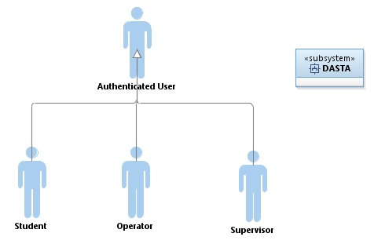Φοιτητές (Students)

Σχήμα 1: Σύνοψη Δραστών (Actors Overview)

* Το Σύστημα ΔΑΣΤΑ

Η σχέση μεταξύ Δραστών φαίνεται στο Σχήμα 1. Όλοι οι Δράστες κατάγονται από Ταυτοποιημένους Χρήστες, δηλαδή χρήστες οι οποίοι έχουν μια έγκυρη ταυτότητα εντός Ε.Μ.Π. Ως Πάροχος Ταυτότητας (Identity Provider) θεωρούμε το Υπηρεσία Ταυτοποιήσης[1] χρηστών του Κέντρου Διαχείρισης Δικτύων (ΚΕΔ).

Εκτός από τους παραπάνω Δράστες υπάρχουν επιπλέον ρόλοι στην Πρακτική Άσκηση, οι οποίοι όμως δεν λαμβάνουν ενεργό ρόλο στην διεξαγωγή της ή η συμμετοχή τους πραγματοποιείται μέσω αντιπροσώπων. Οι ρόλοι αυτοί είναι:

* Υπεύθυνος Επικοινωνίας Εταιρίας (Company Representative): αποτελεί το συνδετικό κρίκο μεταξύ της Πρακτικής Άσκησης και της εταιρίας που εκπροσωπεί. Σε αυτόν αποστέλλεται η επίσημη αλληλογραφία, π.χ. που ζητά την προσφορά θέσεων εργασίας. Συμμετέχει στο σύστημα μέσω του Χειριστή της πρακτικής Άσκησης.
* Υπεύθυνος Εργοταξίου – Θέσης Εργασίας: είναι το στέλεχος της εταιρίας που επιβλέπει από την πλευρά της εταιρίας τον ασκούμενο φοιτητή. Τα στοιχεία του καταγράφονται στο Σύστημα Πρακτικής Άσκησης για να βοηθήσει τον Χειριστή να επικοινωνήσει μαζί του για τα διάφορα θέματα που πιθανόν προκύπτουν κατά την εργασία του Φοιτητή στην εταιρία.
* Υπεύθυνος Καθηγητής της Πρακτικής Άσκησης: είναι ο Καθηγητής, ο οποίος έχει υπό την ευθύνη του την διεξαγωγή της Πρακτικής Άσκησης. Μπορεί επίσης να είναι και Επιβλέπων Καθηγητής αλληλεπιδρώντας με το Σύστημα της Πρακτικής Άσκησης.

### Ορισμός Δραστών

Ακολουθούν πίνακες με τους Δράστες της Πρακτικής Άσκησης που αλληλεπιδρούν με το σχεδιαζόμενο λογισμικό.

Authenticated User (Ταυτοποιημένος Χρήστης):

|  |  |
| --- | --- |
| **Περιγραφή** | *Είναι όλοι χρήστες που έχουν δικαίωμα αλληλεπίδρασης με το Πληροφοριακό Σύστημα Υποστήριξης της Πρακτικής Άσκησης.* |
| **Ψευδώνυμο** | *Μη διαθέσιμα* |
| **Κληρονομεί** | *Student, Operator, Supervisor* |
| **Τύπος Δράστη** | *Active - Person. Mandatory.* |
| **Υπεύθυνος Επικοινωνίας** | *Αθανάσιος Μώραλης* |
| **Λεπτομέρειες Επικοινωνίας** | *amoral@netmode.ntua.gr* |

Student (Φοιτητής):

|  |  |
| --- | --- |
| **Περιγραφή** | *Οι φοιτητές που συμμετέχουν στην Πρακτική Άσκηση.* |
| **Ψευδώνυμο** | *Φοιτητής, Student* |
| **Κληρονομεί** | *Κανένας* |
| **Τύπος Δράστη** | *Active - Person* |
| **Υπεύθυνος Επικοινωνίας** | *Αθανάσιος Μώραλης* |
| **Λεπτομέρειες Επικοινωνίας** | *amoral@netmode.ntua.gr* |

Operator (Χειριστής):

|  |  |
| --- | --- |
| **Περιγραφή** | *Ο χειριστής της Πρακτικής. Εκτελεί το μεγαλύτερο μέρος των ενεργειών στο Πληροφοριακό Σύστημα Υποστήριξης της Πρακτικής Άσκησης* |
| **Ψευδώνυμο** | *Χειριστής, Operator* |
| **Κληρονομεί** | *Κανένας* |
| **Τύπος Δράστη** | *Active - Person* |
| **Υπεύθυνος Επικοινωνίας** | *Αθανάσιος Μώραλης* |
| **Λεπτομέρειες Επικοινωνίας** | *amoral@netmode.ntua.gr* |

Supervisor (Επιβλέπων Καθηγητής):

|  |  |
| --- | --- |
| **Περιγραφή** | *Ο επιβλέπων καθηγητής. Βαθμολογεί και συμπληρώνει αναφορές για τους φοιτητές στο ΠΣΥ-ΠΑ.* |
| **Ψευδώνυμο** | *Επιβλέπων Καθηγητής* |
| **Κληρονομεί** | *Κανένας* |
| **Τύπος Δράστη** | *Active - Person* |
| **Υπεύθυνος Επικοινωνίας** | *Αθανάσιος Μώραλης* |
| **Λεπτομέρειες Επικοινωνίας** | *amoral@netmode.ntua.gr* |

*DASTA:*

|  |  |
| --- | --- |
| **Περιγραφή** | *Το σύστημα Δομής Απασχόλησης και Σταδιοδρομίας του ΕΜΠ (ΔΑΣΤΑ ΕΜΠ) είναι το ενιαίο πλαίσιο υλοποίησης των δομών: Πρακτική Άσκηση, Γραφείο Διασύνδεσης – Εξυπηρέτησης Φοιτητών και Νέων Αποφοίτων και Μονάδα Καινοτομίας και Επιχειρηματικότητας. Χρησιμοποιεί το ΠΣΥ-ΠΑ για να αντλεί στοιχεία για την παραγωγή στατιστικών στοιχείων και επιτελικών αναφορών.* |
| **Ψευδώνυμο** | *DASTA System* |
| **Κληρονομεί** | *Κανένας* |
| **Τύπος Δράστη** | *Active – External System. Mandatory.* |
| **Υπεύθυνος Επικοινωνίας** | Κώστας Κοντογιάννης |
| **Λεπτομέρειες Επικοινωνίας** | *kkontog@softlab.ntua.gr* |

## Περιγραφή Σεναρίων Χρήσης

Στην παρούσα ενότητα παρουσιάζουμε τα Σενάρια Χρήσης (Use Cases) που καταγράψαμε κατά την συλλογή των απαιτήσεων. Η συλλογή των απαιτήσεων έγινε μέσω πέντε συνεδριών που συμμετείχαν μέλη της ομάδας ανάπτυξης και Χειριστές της Πρακτικής Άσκησης των διαφόρων Σχολών του Πολυτεχνείου.

Διακρίναμε 19 διακριτά Σενάρια Χρήσης, τα οποία τα κατατάξαμε σε 3 Φάσεις:

➢ Πριν την εκκίνηση της Πρακτικής Άσκησης

➢ Κατά την διάρκεια της Πρακτικής Άσκησης

➢ Μετά την ολοκλήρωση της Πρακτικής Άσκησης

Τα σενάρια ακολουθούν συγκεκριμένη κωδικοποίηση, η οποία είναι της μορφής:

**UC-<project>-<process phase>-<stepNumber>-<UC-Number>**

Όπου:

**UC**: Use Case (Σενάριο Χρήσης)

**<project>**: To αναγνωριστικό του project. Στην περίπτωση της Πρακτικής Άσκησης ορίζεται ως “PA”

**<process phase>**: Η φάση στην οποία βρίσκεται το σενάριο χρήσης. Στην Πρακτική Άσκηση διακρίνουμε 3 φάσεις: “Πριν την εκκίνηση της άσκησης = PE”, “Κατά την διάρκεια της άσκησης = DE” και “Μετά την ολοκλήρωση της άσκησης = AE|”

**<stepNumber>**: Το αναγνωριστικό του βήματος όπως ορίζεται στο Διάγραμμα Δραστηριοτήτων (Activity Diagram).

**<UC-Number>:** Ο αριθμός του Use Case στο βήμα του Διαγράμματος Δραστηριοτήτων.

Επίσης τα Σενάρια Χρήσης περιγράφουν την αλληλεπίδραση των Δραστών με το ΠΣΥ-ΠΑ, το οποίο για λόγους ανάλυσης μπορεί να διαχωριστεί σε δύο διακριτά λογικά Συστήματα που θα αναπτυχθούν:

* Το Σύστημα της Πρακτικής Άσκησης
* Το Σύστημα Επικοινωνίας της Πρακτικής Άσκησης

Το πρώτο σύστημα λογισμικού επιτρέπει την πλήρη διαχείριση της πληροφορίας που αφορά τον σχεδιασμό, προετοιμασία, διεξαγωγή και υποστήριξη της Πρακτική Άσκηση. Προορίζεται για χρήση από τους Χειριστές της Πρακτικής Άσκησης.

Το Σύστημα Επικοινωνίας της Πρακτικής Άσκησης προορίζεται για χρήση από όλους τους υπόλοιπους συμμετέχοντες στην Πρακτική Άσκηση: Φοιτητές και Επιβλέποντες Καθηγητές.

Τονίζουμε πως αυτά αποτελούν λογικά υποσυστήματα του Πληροφοριακού Συστήματος Υποστήριξης Πρακτικής Άσκησης με βάση την λειτουργικότητα που προσφέρουν στους χρήστες τους.

Ακολουθούν στην συνέχεια όλα τα Σενάρια Χρήσης.

### UC-PA-PE-1-1 Collection of Data for Companies and/or Add New Companies - Συλλογή Στοιχείων Επιχειρήσεων και/ή προσθήκη νέων Επιχειρήσεων

*Αποτελεί υποχρεωτικό σενάριο για τις Σχολές που χρησιμοποιούν εταιρίες για την Πρακτική Άσκηση. Εξαίρεση αποτελεί η Σχολή Αρχιτεκτόνων που η ίδια είναι ο εργοδότης για την Πρακτική Άσκηση και ορίζει απευθείας τις θέσεις Εργασίας.*

*Μετά την εκτέλεση του Σεναρίου Χρήσης, έχουμε τα εξής αποτελέσματα στο Σύστημα Πρακτικής Άσκησης:*

1. *Πιθανή προσθήκη νέων Επιχειρήσεων με τις αντίστοιχες περιγραφές στην βάση των Εταιριών της Πρακτικής Άσκησης.*
2. *Λίστα Επιχειρήσεων που συμμετέχουν στην Πρακτική Άσκησης.*
3. *Αριθμός θέσεων, περιγραφή τους και υπεύθυνοι επικοινωνίας για κάθε θέση. Βάση αυτών ο Χειριστής θα δημιουργήσει της Θέσεις Εργασίας σε επόμενο Σενάριο Χρήσης.*

**Περιγραφή:**

*Σκοπός του παρόντος Σεναρίου Χρήσης είναι:*

* *Να επιλεγούν οι πιθανές εταιρίες που θα συμβάλλουν στην πρακτική άσκηση προσφέροντας θέσεις εργασίες,*
* *να τους αποσταλεί ενημερωτικό γράμμα και τέλος*
* *να καταχωρηθεί η απάντηση της κάθε εταιρίας στο σύστημα της πρακτικής άσκησης.*

*Αποτέλεσμα του Σεναρίου Χρήσης είναι να γίνει η επιλογή των εταιριών που θα συμμετέχουν στην Πρακτική Άσκηση και κατά συνέπεια ο ορισμός των θέσεων που η κάθε εταιρία προσφέρει. Με βάση τις προσφερόμενες θέσεις θα δημιουργηθούν οι Θέσεις Εργασίας (Job Postings) στο Σύστημα Πρακτικής Άσκησης.*

**Δράστες:**

*Χειριστής Πρακτικής Άσκησης (Operator)*

**Προϋποθέσεις:**

*Απαραίτητες προϋποθέσεις:*

*1. Να έχει εισέλθει στο σύστημα ο Χειριστής Πρακτικής άσκησης χρησιμοποιώντας έγκυρα διαπιστευτήρια (username-password).*

*2. Να υπάρχει βάση δεδομένων με κάποιες εταιρίες.*

**Περιγραφή Σεναρίου:**

1. Ο Χειριστής επιλέγει την λειτουργία της Επιλογή Εταιριών (Σχήμα 3) ώστε Δημιουργίας Λίστας Εταιριών Επικοινωνίας στο Σύστημα Πρακτικής Άσκησης.
2. Δημιουργεί την λίστα από πιθανές εταιρίες στο Σύστημα Πρακτικής Άσκησης. Αυτές είναι ταξινομημένες σε δεντρική μορφή ανάλογα με την κατηγορία που ανήκει η εταιρία. Η σύνθεση της λίστας γίνεται από:
   * 1. Εταιρίες που βρίσκονται στην Βάση Company DB.
     2. Εταιρίες που έχουν συνεργαστεί στο παρελθόν σε πρακτικές ασκήσεις και έχουν προσφέρει θέσεις.
     3. Νέες εταιρίες που εισάγει ο Χειριστής, εισάγοντας τα στοιχεία τους (όνομα, διεύθυνση, τηλέφωνα επικοινωνίας, Υπεύθυνοι Επικοινωνίας κτλ.) χρησιμοποιώντας την λειτουργία Διαχείρισης Εταιριών (βλέπε Σχήμα 2).
3. Ο Χειριστής επιλέγει σε ποίες εταιρίες το Σύστημα Πρακτικής Άσκησης θα παράγει τις επιστολές πρόσκλησης συμμετοχής. Υπάρχει η δυνατότητα να γίνει επιλογή όλης της λίστας ή υποσύνολό της. Η αλληλογραφία (σε μορφή αρχείου pdf) παράγεται αυτόματα βάση δεδομένου προτύπου κειμένου (document template). Το pdf περιέχει το σύνολο των επιστολών προς της εταιρίες. Σε κάθε γράμμα περιέχονται τα στοιχεία της εταιρίας, προσφωνήσεις προς τον Υπεύθυνο Επικοινωνίας ζητώντας του να προσφέρει θέσεις για την Πρακτική Άσκηση της σχολής. Οι εταιρίες για τις οποίες έχει παραχθεί αλληλογραφία, επισημαίνονται στην λίστα. Επίσης παράγεται και ένα pdf με όλες τις διευθύνσεις των εταιριών για την παραγωγή των ετικετών των φακέλων. Ο Χειριστής λαμβάνει τα pdfs και τα αποθηκεύει τοπικά στον υπολογιστή του.
4. (εκτός συστήματος) Ο Χειριστής παράγει από τα pdf την αλληλογραφία και την αποστέλλει στις εταιρίες.
5. (εκτός συστήματος) Ο Χειριστής λαμβάνει τις απαντήσεις των εταιριών και ενημερώνει το Σύστημα Πρακτικής Άσκησης για κάθε εταιρία που βρίσκεται στην λίστα αν και ποίες Θέσεις Εργασίας προσφέρει (το χρονικό διάστημα, περιγραφή, τόπος διεξαγωγής και υπεύθυνο επικοινωνίας).οr add new Companies"anies"

**Εναλλακτικό Σενάριο:**

1. Ο Χειριστής έχει την δυνατότητα να διαγράψει και να προσθέσει εταιρίες από την λίστα πιθανών εταιριών. Πραγματοποιείται παράλληλα.

**Επεκτείνει:**

*Μη διαθέσιμα*

**Διαπροσωπία Χρήστη:**

Το γραφικό περιβάλλον περιγράφεται από τις φόρμες των «Διαχείριση Εταιριών» και «Επιλογή Εταιριών». Αυτές απεικονίζονται στα επόμενα σχήματα.

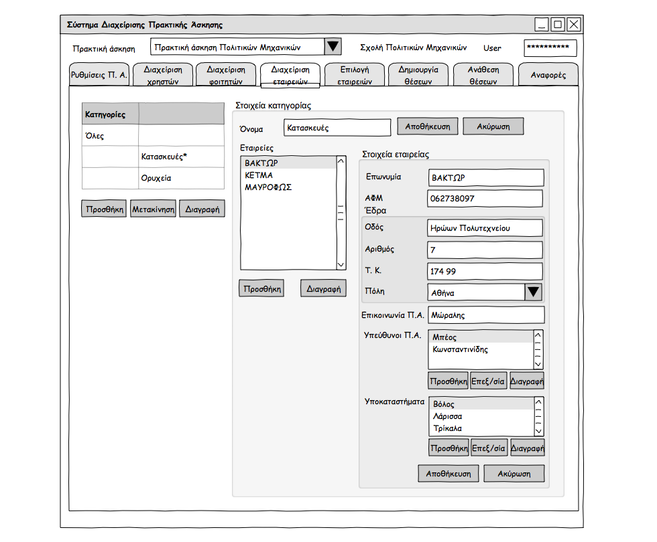

Σχήμα : Γραφική Απεικόνιση της Λειτουργίας Προσθήκης/Διαχείρισης Εταιριών

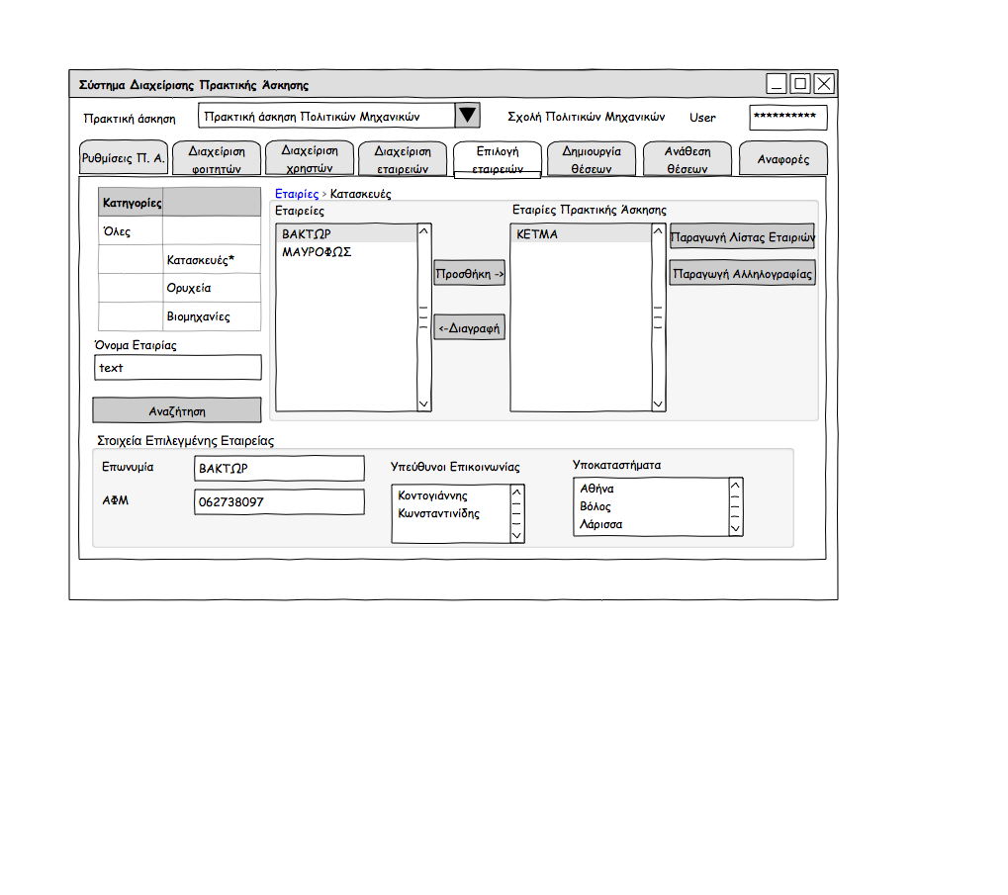

Σχήμα : Επιλογή Εταιριών Πρακτικής Άσκησης

*Μη διαθέσιμα*

**Περιορισμοί:**

1. Απαιτείται να εισέλθει ο Χειριστής στο σύστημα της Πρακτικής Άσκησης.
2. Ο Χειριστής έχει τον ρόλο OPERATOR. Αυτός έχει ανατεθεί από τον Διαχειριστή του Συστήματος της Πρακτικής Άσκησης.

**Ερωτήσεις:**

*Μη διαθέσιμα*

**Σημειώσεις:**

*Μη διαθέσιμα*

**Συγγραφείς:**

*Αθανάσιος Μώραλης*

*Μανώλης Λιόσσης*

**Πηγαία Κείμενα Αναφοράς:**

*Μη διαθέσιμα*

### UC-PA-PE-2-1 Job Postings - Δημιουργία Θέσεων Εργασίας

*Μετά την εκτέλεση του Σεναρίου Χρήσης, έχουμε τα εξής:*

1. *Θέσεις Εργασίας (Job Postings)*
2. *Ευχαριστήρια αλληλογραφία προς τις εταιρίες που πρόσφεραν θέσεις εργασίας και δεν επιλέχθηκαν*
3. *Ευχαριστήρια αλληλογραφία και επιβεβαίωση προς τις εταιρίες που και επιλέχθηκαν για να συμμετέχουν στην πρακτική άσκηση.*

**Περιγραφή:**

*Σκοπός του παρόντος Σεναρίου Χρήσης είναι:*

* *Να επιλεγούν οι πιθανές εταιρίες που θα συμβάλλουν στην πρακτική άσκηση προσφέροντας θέσεις εργασίες,*
* *να τους αποσταλεί ενημερωτικό γράμμα και τέλος*
* *να καταχωρηθεί η απάντηση της κάθε εταιρίας στο σύστημα της πρακτικής άσκησης.*

*Αποτέλεσμα του Σεναρίου Χρήσης είναι να έχουν επιλεγεί οι εταιρίες και οι θέσεις που προσφέρουν βάση των οποίων θα δημιουργηθούν οι Θέσεις Εργασίας Job Postings στο Σύστημα Πρακτικής Άσκησης.*

**Δράστες:**

*Χειριστής Πρακτικής Άσκησης (Operator)*

**Προϋποθέσεις:**

*Απαραίτητες προϋποθέσεις:*

*1. Να έχει εισέλθει στο σύστημα ο Χειριστής Πρακτικής άσκησης χρησιμοποιώντας έγκυρα διαπιστευτήρια (username-password).*

*2. Πρέπει να έχει προηγηθεί το σενάριο UC-PA-PE-1-1, εξαιρώντας την Σχολή των Αρχιτεκτόνων όπου ο εργοδότης της Πρακτικής Άσκησης είναι η ίδια η σχολή. Υπενθυμίζουμε πως με το προηγούμενο Σενάριο Χρήσης έχουν ορισθεί οι εταιρίες που θα προσφέρουν θέσεις για την πρακτική άσκηση. Από τις απαντήσεις των εταιριών, ο Χειριστής θα γνωρίζει για κάθε εταιρία ποιες θέσεις προσφέρει, το χρονικό διάστημα της κάθε μίας, την περιγραφή τους, τον τόπο διεξαγωγής τους και τον υπεύθυνο επικοινωνίας.*

**Περιγραφή Σεναρίου:**

1. Ο Χειριστής της Πρακτικής Άσκησης ενεργοποιεί την επιλογή της Δημιουργίας των Θέσεων Εργασίας.
2. Του εμφανίζονται όλες οι εταιρίες που συμμετέχουν στην Πρακτική Άσκηση. Επιλέγει μία από αυτές τις Εταιρίες.
3. Ο Χειριστής επιλέγει την λειτουργία Δημιουργίας Θέσης Εργασίας.
4. Συμπληρώνει τα στοιχεία του Θέσης (θέση, περιγραφή, χρονικό διάστημα, τόπος εργασίας, υπεύθυνος επικοινωνίας κτλ). Τα στοιχεία τα λαμβάνει από τις απαντήσεις των εταιριών που έλαβε σύμφωνα με την αλληλογραφία στο Σενάριο Χρήσης UC-PA-PE-1-1. Επίσης σε περίπτωση που η εταιρία έχει δώσει πολλές θέσεις με την ίδια περιγραφή, χρόνο, τόπο κτλ. μπορεί ο χειριστής να βάλει αριθμό θέσεων στην συγκεκριμένη Θέση Εργασίας.
5. Ο Χειριστής μπορεί να επαναλάβει τα βήματα UC-PA-PE-2-0.2 και UC-PA-PE-2-0.3 για να δημιουργήσει όλες τις θέσεις για όλες τις εταιρίες.
6. Έχοντας δημιουργήσει όλες τις θέσεις εργασίας επιλέγει στο Σύστημα Πρακτικής Άσκησης την λειτουργία Παραγωγής Απαντητικής Αλληλογραφίας προς τις εταιρίες. Το γράμμα σε κάθε εταιρία παράγεται αυτόματα και αν η εταιρία έχει επιλεγεί για την πρακτική άσκηση αναφέρεται αυτό, αλλιώς είναι απλό ευχαριστήριο γράμμα.οr add new Companies"anies"

**Εναλλακτικό Σενάριο:**

*Μη διαθέσιμα*

**Επεκτείνει:**

*Μη διαθέσιμα*

**Διαπροσωπία Χρήστη:**

Το γραφικό περιβάλλον σε μορφή σχεδίου (mockups) παρουσιάζεται στο επόμενο σχήμα.

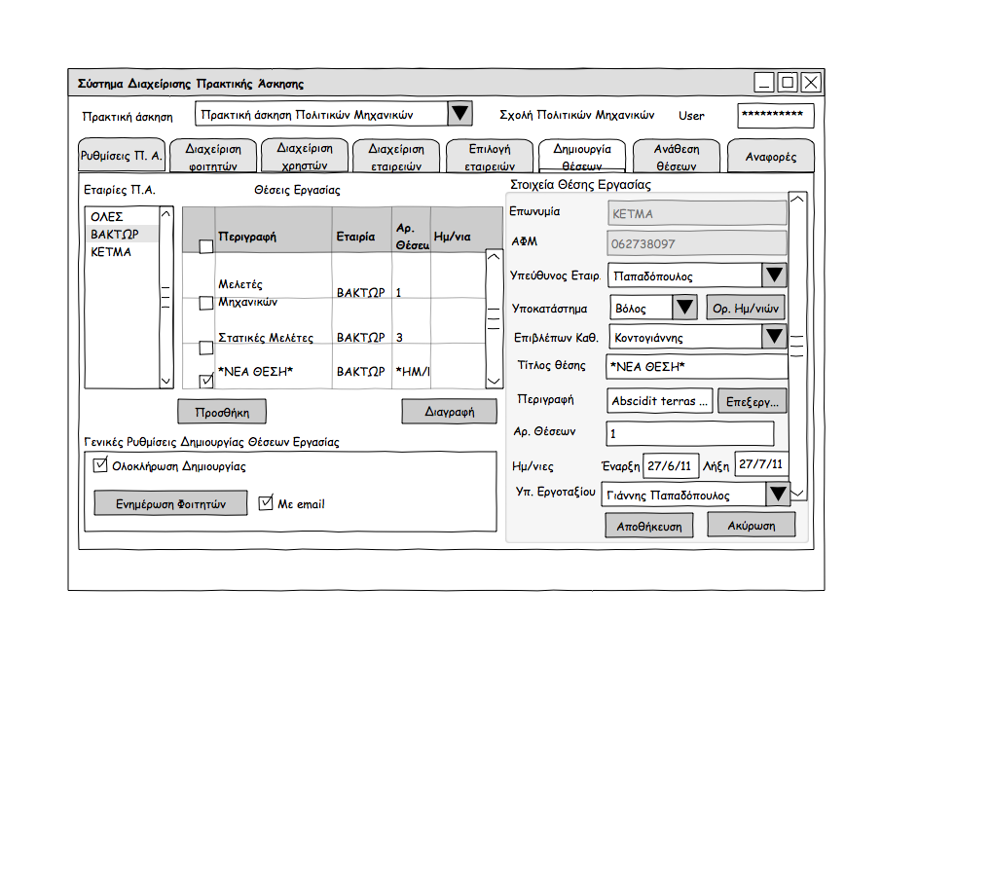

Σχήμα : Δημιουργία Θέσεων Εργασίας

**Περιορισμοί:**

1. Απαιτείται να εισέλθει ο Χειριστής στο σύστημα της Πρακτικής Άσκησης.
2. Ο Χειριστής έχει τον ρόλο OPERATOR. Αυτός έχει ανατεθεί από τον Διαχειριστή του Συστήματος της Πρακτικής Άσκησης.

**Ερωτήσεις:**

*Μη διαθέσιμα*

**Σημειώσεις:**

*Μη διαθέσιμα*

**Συγγραφείς:**

*Αθανάσιος Μώραλης*

*Μανώλης Λιόσσης*

**Πηγαία Κείμενα Αναφοράς:**

*Μη διαθέσιμα*

### UC-PA-PE-3-1 Close Postings - Τερματισμός προσθήκης Θέσεων Εργασίας

*Το παρόν Σενάριο Χρήσης προσφέρει την δυνατότητα αποστολής ειδοποιήσεων στους εγγεγραμμένους Φοιτητές στην Πρακτική Άσκηση να δηλώσουν προτίμηση Θέσης Εργασίας.*

*Μετά την εκτέλεση του Σεναρίου Χρήσης, έχουμε τα εξής:*

1. *Κλείδωμα της λειτουργίας δημιουργίας Job Postings (Σενάριο Χρήσης UC-PA-PE-2-1).*

**Περιγραφή:**

*Σκοπός του παρόντος Σεναρίου Χρήσης είναι να παγιωθούν οι Θέσεις Εργασίας και να οδηγήσει στο επόμενο Σενάριο Χρήσης UC-PA-PE-4-1 “Notify Postings Closure”.*

**Δράστες:**

*Χειριστής Πρακτικής Άσκησης (Operator)*

**Προϋποθέσεις:**

*Απαραίτητες προϋποθέσεις:*

*1. Να έχει εισέλθει στο σύστημα ο Χειριστής Πρακτικής άσκησης χρησιμοποιώντας έγκυρα διαπιστευτήρια (username-password).*

*2. Πρέπει να έχει προηγηθεί το σενάριο UC-PA-PE-2-1, δηλαδή να έχουν δημιουργηθεί οι απαιτούμενες Θέσεις Εργασίες (Job Postings).*

**Περιγραφή Σεναρίου:**

1. Ο Χειριστής της Πρακτικής Άσκησης ενεργοποιεί την επιλογή Ολοκλήρωσης Δημιουργίας Θέσεων Εργασίας.

**Εναλλακτικό Σενάριο:**

1. Ο Χειριστής μπορεί να απενεργοποιήσει το κλείδωμα της δημιουργίας Job Postings.

**Επεκτείνει:**

*Μη διαθέσιμα*

**Διαπροσωπία Χρήστη:**

**

Σχήμα : Ολοκλήρωση Θέσεων Εργασίας

**Περιορισμοί:**

1. Απαιτείται να εισέλθει ο Χειριστής στο σύστημα της Πρακτικής Άσκησης.
2. Ο Χειριστής έχει τον ρόλο OPERATOR. Αυτός έχει ανατεθεί από τον Διαχειριστή του Συστήματος της Πρακτικής Άσκησης.

**Ερωτήσεις:**

*Μη διαθέσιμα*

**Σημειώσεις:**

*Μη διαθέσιμα*

**Συγγραφείς:**

*Αθανάσιος Μώραλης*

*Μανώλης Λιόσσης*

**Πηγαία Κείμενα Αναφοράς:**

*Μη διαθέσιμα*

### UC-PA-PE-4-1 Notify Postings Closure - Ειδοποίηση Ολοκλήρωσης Θέσεων Εργασίας

*Το παρόν Σενάριο Χρήσης είναι προαιρετικό και εκτελείται εφόσον επιτρέπονται οι εγγραφές στην Πρακτική Άσκηση από τους φοιτητές και εφόσον έχει ολοκληρωθεί η δημιουργία των Θέσεων Εργασίας (UC-PA-PE.3.1).*

*Μετά την εκτέλεση του Σεναρίου Χρήσης, έχουμε δύο αποτελέσματα στο σύστημα πρακτικής άσκησης:*

1. *Αποστολή ειδοποιήσεων με την μορφή email στους εγγεγραμμένους φοιτητές της Πρακτικής Άσκησης*

**Περιγραφή:**

*Το προαιρετικό αυτό Σενάριο Χρήσης περιγράφει την διαδικασία αποστολής ειδοποιήσεων στους εγγεγραμμένους φοιτητές με την μορφή email τα οποία ενημερώνουν ότι οι προσφορές των εταιρειών (Job Postings) έχουν παγιωθεί. Δίνει την ευκαιρία στους φοιτητές, στην περίπτωση που η εγγραφή γίνεται από τους ίδιους (UC-PA-PE-5.2), να δηλώσουν ή να διορθώσουν την προτίμησή τους στην θέση εργασίας.*

**Δράστες:**

*Χειριστής Πρακτικής Άσκησης (Operator)*

*Φοιτητές εγγεγραμμένοι στην Πρακτική Άσκηση (Student)*

**Προϋποθέσεις:**

*Απαραίτητες προϋποθέσεις:*

1. *Να έχει εισέλθει στο σύστημα ο Χειριστής Πρακτικής άσκησης χρησιμοποιώντας έγκυρα διαπιστευτήρια (username-password) και να ανήκει στο ρόλο Χειριστής Πρακτικής Άσκησης.*

**Περιγραφή Σεναρίου:**

1. Ο Χειριστής της Πρακτικής Άσκησης επιλέγει την αποστολή μηνυμάτων προς τους φοιτητές, ορίζοντας την καταληκτική ημερομηνία που μπορεί κάποιος φοιτητής, εφόσον επιτρέπεται η εγγραφή από τον ίδιο τον φοιτητή, να επιλέξει τις προτιμήσεις του για τις θέσεις εργασίας.
2. Ο εγγεγραμμένος φοιτητής στην Πρακτική Άσκηση λαμβάνει την ειδοποίηση με την μορφή email.οr add new Companies"anies"

**Εναλλακτικό Σενάριο:**

1. Ο Χειριστής μπορεί να απενεργοποιήσει το κλείδωμα της δημιουργίας Job Postings.

**Επεκτείνει:**

*Μη διαθέσιμα*

**Διαπροσωπία Χρήστη:**

**

**Περιορισμοί:**

1. Απαιτείται να εισέλθει ο Χειριστής στο σύστημα της Πρακτικής Άσκησης.
2. Ο Χειριστής έχει τον ρόλο OPERATOR. Αυτός έχει ανατεθεί από τον Διαχειριστή του Συστήματος της Πρακτικής Άσκησης.

**Ερωτήσεις:**

*Μη διαθέσιμα*

**Σημειώσεις:**

*Μη διαθέσιμα*

**Συγγραφείς:**

*Αθανάσιος Μώραλης*

*Μανώλης Λιόσσης*

**Πηγαία Κείμενα Αναφοράς:**

*Μη διαθέσιμα*

### UC-PA-PE-5-1 Collection of Students’ Data – Registration/Confirmation for CO-OP Term - Εγγραφή Φοιτητών στην Πρακτική Άσκηση - Εγγραφή από τον Χειριστή

*Το παρόν Σενάριο Χρήσης είναι βασικό σε μια πρακτική άσκηση αφού ορίζει τους φοιτητές που συμμετέχουν.*

*Μετά την εκτέλεση του Σεναρίου Χρήσης, έχουμε το εξής αποτέλεσμα στο σύστημα πρακτικής άσκησης:*

1. *Την Εγγραφή των Φοιτητών στο Σύστημα Πρακτικής Άσκησης.*

**Περιγραφή:**

*Το Σεναρίου Χρήσης περιγράφει το πρώτο τρόπο εγγραφής των φοιτητών στην Πρακτική Άσκηση. Πραγματοποιείται εξ’ ολοκλήρου από τον Χειριστή της Πρακτικής Άσκησης.*

**Δράστες:**

*Χειριστής Πρακτικής Άσκησης (Operator)*

*Φοιτητής (Student)*

**Προϋποθέσεις:**

*Απαραίτητες προϋποθέσεις:*

1. *Να έχει εισέλθει στο σύστημα ο Χειριστής Πρακτικής άσκησης χρησιμοποιώντας έγκυρα διαπιστευτήρια (username-password) και να ανήκει στο ρόλο Χειριστής Πρακτικής Άσκησης.*

**Περιγραφή Σεναρίου:**

1. Ο Χειριστής της Πρακτικής Άσκησης, αναρτά στην Ιστοσελίδα του μαθήματος της Πρακτικής Άσκησης την Ανακοίνωση του Μαθήματος. Η ανακοίνωση μπορεί να περιέχει ένα ή περισσότερα από τα παρακάτω:
   1. Οδηγίες για την Εγγραφή.
   2. Τις εταιρίες που συμμετέχουν στην Πρακτική Άσκηση.
   3. Την περιγραφή των Θέσεων Εργασίας.
2. Εφόσον είναι διαθέσιμη λίστα φοιτητών σε ηλεκτρονική μορφή μαζί με τα email τους, αυτή μπορεί να εισαχθεί στο σύστημα Πρακτικής Άσκησης και να επιλεγεί η αποστολή της ανακοίνωσης ως email.
3. Ο Χειριστής προσθέτει τα στοιχεία του κάθε φοιτητή. Επίσης έχει την δυνατότητα να δημιουργήσει ομάδες φοιτητών εφόσον η Πρακτική Άσκηση είναι ομαδική. δα ﷽﷽﷽﷽﷽﷽﷽ οr add new Companies"anies"

**Εναλλακτικό Σενάριο:**

*Μη διαθέσιμα*

**Επεκτείνει:**

*Μη διαθέσιμα*

**Διαπροσωπία Χρήστη:**

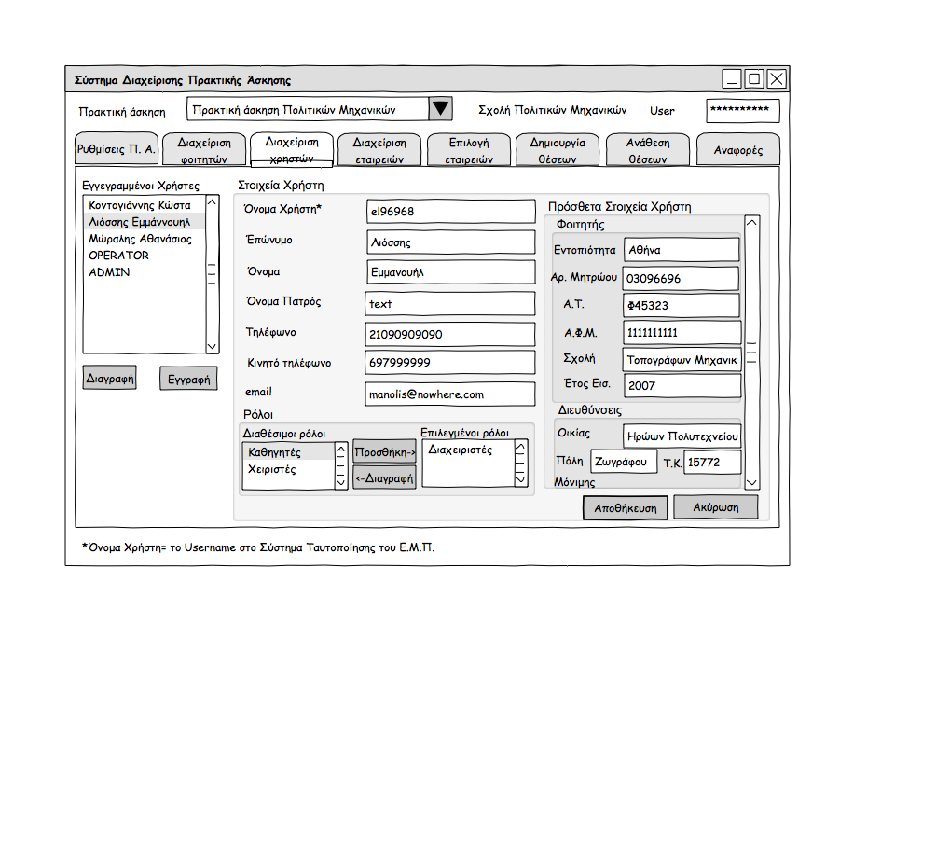

Σχήμα : Εγγραφή Χρηστών από τον Χειριστή

**Περιορισμοί:**

1. Απαιτείται να εισέλθει ο Χειριστής στο σύστημα της Πρακτικής Άσκησης.
2. Ο Χειριστής έχει τον ρόλο OPERATOR. Αυτός έχει ανατεθεί από τον Διαχειριστή του Συστήματος της Πρακτικής Άσκησης.

**Ερωτήσεις:**

*Μη διαθέσιμα*

**Σημειώσεις:**

*Μη διαθέσιμα*

**Συγγραφείς:**

*Αθανάσιος Μώραλης*

*Μανώλης Λιόσσης*

**Πηγαία Κείμενα Αναφοράς:**

*Μη διαθέσιμα*

### UC-PA-PE-5-2 Collection of Students’ Data – Registration/Confirmation for CO-OP Term - Εγγραφή Φοιτητών στην Πρακτική Άσκηση - Εγγραφή από τον Φοιτητή

*Το παρόν Σενάριο Χρήσης είναι βασικό σε μια πρακτική άσκηση αφού ορίζει τους φοιτητές που συμμετέχουν. Ξεκινά με τον Χειριστή να αναρτά στην Ιστοσελίδα του μαθήματος Πρακτικής Άσκησης τις Οδηγίες Εγγραφής στην Πρακτική Άσκηση.*

*Μετά την εκτέλεση του Σεναρίου Χρήσης, έχουμε το εξής αποτέλεσμα στο σύστημα πρακτικής άσκησης:*

1. *Την Εγγραφή των Φοιτητών στο Σύστημα Πρακτικής Άσκησης.*

**Περιγραφή:**

*Το Σεναρίου Χρήσης περιγράφει το δεύτερο τρόπο εγγραφής των φοιτητών στην Πρακτική Άσκηση. Πραγματοποιείται από ίδιο τον Φοιτητή της Πρακτικής Άσκησης.*

**Δράστες:**

*Χειριστής Πρακτικής Άσκησης (Operator)*

*Φοιτητής (Student)*

**Προϋποθέσεις:**

*Απαραίτητες προϋποθέσεις:*

1. *Να έχει εισέλθει στο σύστημα ο Χειριστής Πρακτικής άσκησης χρησιμοποιώντας έγκυρα διαπιστευτήρια (username-password) και να ανήκει στο ρόλο Χειριστής Πρακτικής Άσκησης.*

**Περιγραφή Σεναρίου:**

1. Ο Χειριστής της Πρακτικής Άσκησης, αναρτά στην Ιστοσελίδα του μαθήματος της Πρακτικής Άσκησης την Ανακοίνωση του Μαθήματος. Η ανακοίνωση μπορεί να περιέχει ένα ή περισσότερα από τα παρακάτω:
   1. Οδηγίες για την Εγγραφή (δίδονται οδηγίες πρόσβασης στο Σύστημα Επικοινωνίας Πρακτικής Άσκησης)
   2. Τις εταιρίες που συμμετέχουν στην Πρακτική Άσκηση.
   3. Την περιγραφή των Θέσεων Εργασίας.
2. Εφόσον υπάρχει λίστα φοιτητών σε ηλεκτρονική μορφή, αυτή μπορεί να εισαχθεί στο σύστημα Πρακτικής Άσκησης και αν επιλεγεί η αποστολή της ανακοίνωσης ως email.
3. Ο κάθε φοιτητής εισέρχεται στο Σύστημα Επικοινωνίας. Προσθέτει τα στοιχεία του. Επίσης έχει την δυνατότητα να δηλώσει μέλη στην ομάδα του εφόσον είναι ομαδική η άσκηση, δηλώνοντας τον αριθμό μητρώου τους.οr add new Companies"anies"

**Εναλλακτικό Σενάριο:**

*Μη διαθέσιμα*

**Επεκτείνει:**

*Μη διαθέσιμα*

**Διαπροσωπία Χρήστη:**

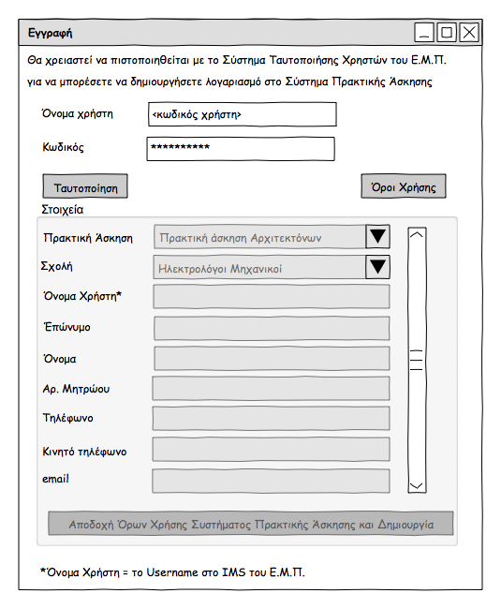

Σχήμα : Εγγραφή Χρηστών

**Περιορισμοί:**

1. Απαιτείται να εισέλθει ο Χειριστής στο σύστημα της Πρακτικής Άσκησης.
2. Ο Χειριστής έχει τον ρόλο OPERATOR. Αυτός έχει ανατεθεί από τον Διαχειριστή του Συστήματος της Πρακτικής Άσκησης.

**Ερωτήσεις:**

*Μη διαθέσιμα*

**Σημειώσεις:**

*Μη διαθέσιμα*

**Συγγραφείς:**

*Αθανάσιος Μώραλης*

*Μανώλης Λιόσσης*

**Πηγαία Κείμενα Αναφοράς:**

*Μη διαθέσιμα*

### UC-PA-PE-6-1 Edit Registration/Selection - Επεξεργασία στοιχείων Εγγραφής Φοιτητή από τον Χειριστή

*Το παρόν Σενάριο Χρήσης χρησιμοποιείται για να διορθωθούν λάθη κατά την εγγραφή των χρηστών στο σύστημα και να δηλωθούν ομάδες.*

*Μετά την εκτέλεση του Σεναρίου Χρήσης, έχουμε το εξής αποτέλεσμα στο σύστημα πρακτικής άσκησης:*

1. *Την αλλαγή των στοιχείων εγγραφής του Φοιτητή στην Πρακτική Άσκηση. Η αλλαγή αυτή μπορεί επίσης να περιλαμβάνει την αλλαγή/τοποθέτηση του φοιτητή σε ομάδα στην περίπτωση που η Πρακτική Άσκηση είναι ομαδική.*

**Περιγραφή:**

*Το Σεναρίου Χρήσης περιγράφει τον τρόπο αλλαγής των στοιχείων εγγραφής ενός φοιτητή που πραγματοποιείται είτε από τον Χειριστή της Πρακτικής Άσκησης, είτε από τον ίδιο τον φοιτητή, εφόσον αυτό επιτρέπεται.*

**Δράστες:**

*Χειριστής Πρακτικής Άσκησης (Operator)*

**Προϋποθέσεις:**

*Απαραίτητες προϋποθέσεις:*

1. *Να εισέλθει στο σύστημα ο Χειριστής Πρακτικής άσκησης χρησιμοποιώντας έγκυρα διαπιστευτήρια (username-password) και να ανήκει στο ρόλο Χειριστής Πρακτικής Άσκησης.*
2. *Να εισέλθει ο φοιτητής στο Σύστημα Επικοινωνίας με έγκυρα διαπιστευτήρια.*

**Περιγραφή Σεναρίου:**

1. Ο Χειριστής της Πρακτικής Άσκησης επιλέγει από την λίστα των εγγεγραμμένων φοιτητών το συγκεκριμένο φοιτητή του οποίου θέλει να τροποποιήσει τα στοιχεία και ενεργοποιεί την λειτουργία επεξεργασίας.
2. Εμφανίζεται σε καρτέλα όλα τα στοιχεία εγγραφής του φοιτητή.
3. Ο Χειριστής έχει την δυνατότητα για ένα δεδομένο αριθμό μητρώου φοιτητή να αλλάξει όλα τα στοιχεία εγγραφής του.
4. Του δίδεται η δυνατότητα, εφόσον η Πρακτική Άσκηση είναι ομαδική να τροποποιήσει την πληροφορία σχετικά με την ομάδα του φοιτητή. Συγκεκριμένα να τον προσθέσει σε μία υπάρχουσα ομάδα, να τον αφαιρέσει ή να δημιουργήσει μια νέα ομάδα με πρώτο μέλος τον φοιτητή υπό επεξεργασία.οr add new Companies"anies"

**Εναλλακτικό Σενάριο:**

**Επεκτείνει:**

*Μη διαθέσιμα*

**Διαπροσωπία Χρήστη:**

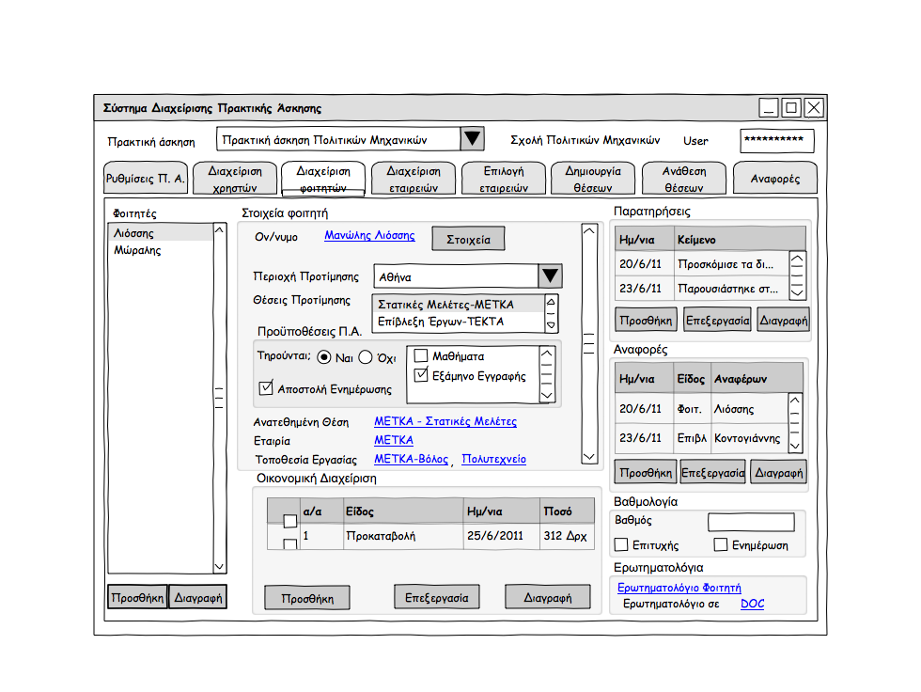

Σχήμα : Αλλαγή Στοιχείων Φοιτητή ατομικής Πρακτικής Άσκησης

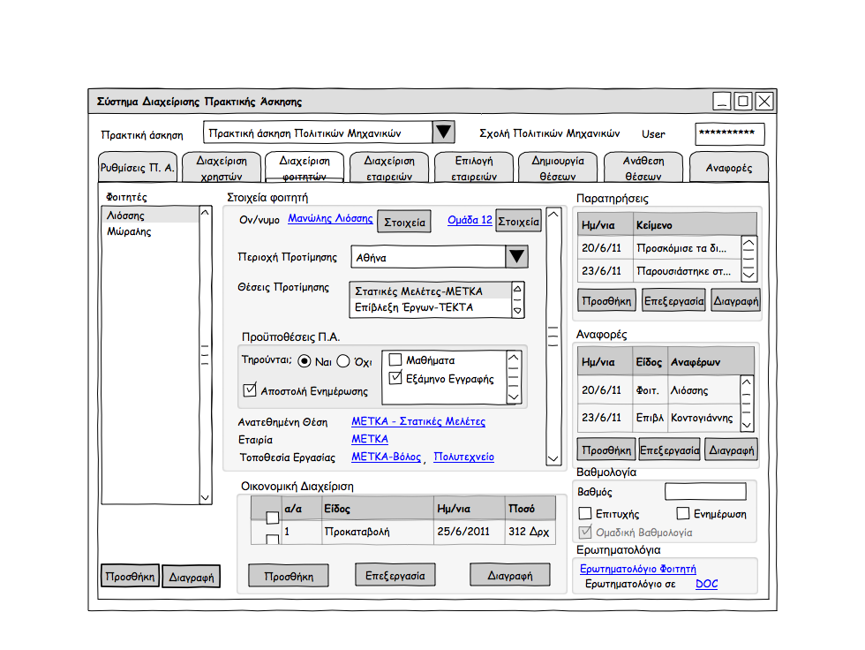

Σχήμα : Διαχείριση Φοιτητών σε ομάδες



Σχήμα : Αλλαγή Στοιχείων Χρήστη από τον Διαχειριστή

**Περιορισμοί:**

1. Απαιτείται να εισέλθει ο Χειριστής στο σύστημα της πρακτικής άσκησης.
2. Ο Χειριστής είναι χρήστης του συστήματος ο οποίος έχει τον ρόλο «Χειριστής Πρακτικής Άσκησης». Αυτός έχει ανατεθεί από τον Διαχειριστή του συστήματος της πρακτικής άσκησης.

**Ερωτήσεις:**

*Μη διαθέσιμα*

**Σημειώσεις:**

*Μη διαθέσιμα*

**Συγγραφείς:**

*Αθανάσιος Μώραλης*

*Μανώλης Λιόσσης*

**Πηγαία Κείμενα Αναφοράς:**

*Μη διαθέσιμα*

### UC-PA-PE-6-2 Edit Registration/Selection - Επεξεργασία στοιχείων Εγγραφής Φοιτητή από τον ίδιο τον Φοιτητή

*Το παρόν Σενάριο Χρήσης χρησιμοποιείται για να διορθωθούν λάθη κατά την εγγραφή των χρηστών στο σύστημα και να δηλωθούν ομάδες από τον ίδιο τον Φοιτητή.*

*Μετά την εκτέλεση του Σεναρίου Χρήσης, έχουμε το εξής αποτέλεσμα στο σύστημα πρακτικής άσκησης:*

1. *Την αλλαγή των στοιχείων εγγραφής του Φοιτητή στην Πρακτική Άσκηση. Η αλλαγή αυτή μπορεί επίσης να περιλαμβάνει την αλλαγή/τοποθέτηση του φοιτητή σε ομάδα στην περίπτωση που η Πρακτική Άσκηση είναι ομαδική.*

**Περιγραφή:**

*Το Σεναρίου Χρήσης περιγράφει τον τρόπο αλλαγής των στοιχείων εγγραφής ενός φοιτητή που πραγματοποιείται είτε από τον Χειριστή της Πρακτικής Άσκησης, είτε από τον ίδιο τον φοιτητή, εφόσον αυτό επιτρέπεται.*

**Δράστες:**

*Φοιτητής (Student)*

**Προϋποθέσεις:**

*Απαραίτητες προϋποθέσεις:*

1. *Να εισέλθει στο σύστημα ο Χειριστής Πρακτικής άσκησης χρησιμοποιώντας έγκυρα διαπιστευτήρια (username-password) και να ανήκει στο ρόλο Χειριστής Πρακτικής Άσκησης.*
2. *Να εισέλθει ο φοιτητής στο Σύστημα Επικοινωνίας με έγκυρα διαπιστευτήρια.*

**Περιγραφή Σεναρίου:**

1. Ο φοιτητής εισέρχεται στο Σύστημα Επικοινωνίας και επιλέγει την λειτουργία Αλλαγής των Στοιχείων Εγγραφής του.
2. Το σύστημα του εμφανίζει την καρτέλα εγγραφής του. Μπορεί να αλλάξει στοιχεία της εγγραφής του, εκτός αυτών που προέρχονται από το Σύστημα Διαχείρισης Χρηστών (Central), όπως αριθμό μητρώου, όνομα, επώνυμο κτλ.
3. Αν παρέχεται η δυνατότητα δήλωσης ομάδων στους φοιτητές, ο φοιτητής μπορεί επίσης να δηλώσει τον εαυτό του ως αρχηγό μιας ομάδας και τα μέλη που την απαρτίζουν (ως Αρ. Μητρώου).
4. Τέλος ο φοιτητής μπορεί να δηλώσει προτίμηση Θέσης Εργασίας εφόσον αυτές έχουν ολοκληρωθεί και του έχει σταλθεί ειδοποίηση (email) (βλέπε UC-PA-PE-3-1 και UC-PA-PE-4-1).

**Εναλλακτικό Σενάριο:**

**Επεκτείνει:**

*Μη διαθέσιμα*

**Διαπροσωπία Χρήστη:**

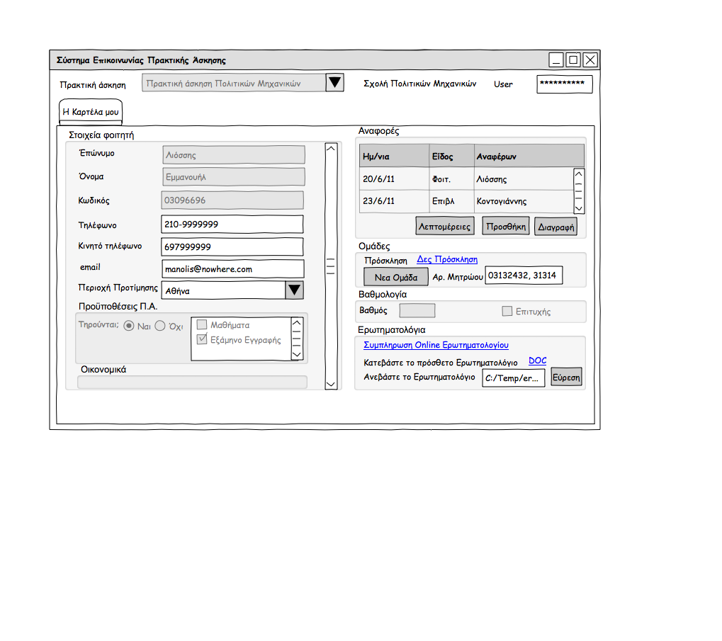

Σχήμα : Αλλαγή στοιχείων Φοιτητή

**Περιορισμοί:**

1. Απαιτείται να εισέλθει ο Χειριστής στο σύστημα της πρακτικής άσκησης.
2. Ο Χειριστής είναι χρήστης του συστήματος ο οποίος έχει τον ρόλο «Χειριστής Πρακτικής Άσκησης». Αυτός έχει ανατεθεί από τον Διαχειριστή του συστήματος της πρακτικής άσκησης.

**Ερωτήσεις:**

*Μη διαθέσιμα*

**Σημειώσεις:**

*Μη διαθέσιμα*

**Συγγραφείς:**

*Αθανάσιος Μώραλης*

*Μανώλης Λιόσσης*

**Πηγαία Κείμενα Αναφοράς:**

*Μη διαθέσιμα*

### UC-PA-PE-7-1 Validate Prerequisites (courses, registration in Secretary Files etc.) - Έλεγχος των Προϋποθέσεων Εγγραφής στην Πρακτική Άσκηση

*Το παρόν Σενάριο Χρήσης ακολουθείται εφόσον η Πρακτική Άσκηση έχει περιορισμούς συμμετοχής, όπως τρέχον εξάμηνο φοίτησης, λίστα μαθημάτων κτλ.*

*Μετά την εκτέλεση του Σεναρίου Χρήσης, έχουμε το εξής αποτέλεσμα στο σύστημα πρακτικής άσκησης:*

1. *Έγκυρες εγγραφές φοιτητών με δικαίωμα ανάθεσης θέσεων εργασίας στα πλαίσια της Πρακτικής Άσκησης.*

**Περιγραφή:**

*Το Σενάριο Χρήσης περιγράφει πως ο Χειριστής ελέγχει και επιβεβαιώνει την εγγραφή του φοιτητή στην Πρακτική Άσκηση. Είναι βασική λειτουργία για την οριστική εγγραφή του φοιτητή και την ανάθεσή σε αυτόν συγκεκριμένη Θέση Εργασίας.*

**Δράστες:**

*Χειριστής Πρακτικής Άσκησης (Operator)*

**Προϋποθέσεις:**

*Απαραίτητες προϋποθέσεις:*

1. *Να έχει εισέλθει στο σύστημα ο Χειριστής Πρακτικής άσκησης χρησιμοποιώντας έγκυρα διαπιστευτήρια (username-password) και να ανήκει στο ρόλο Χειριστής Πρακτικής Άσκησης.*
2. *Να έχουν ορισθεί οι προϋποθέσεις που απαιτεί η Πρακτική Άσκηση (εκτός συστήματος).*

**Περιγραφή Σεναρίου:**

1. Ο Χειριστής της Πρακτικής Άσκησης επιλέγει από την λίστα των φοιτητών ένα φοιτητή του οποίου θέλει να ελέγξει αν τηρεί τις προϋποθέσεις συμμετοχής στην Πρακτική Άσκηση και επιλέγει την λειτουργία Έλεγχος προϋποθέσεων.
2. Η λειτουργία Ελέγχου προβάλει στον Χειριστή την καρτέλα του Φοιτητή και όλες τις προϋποθέσεις για την συμμετοχή ενός στην Πρακτική Άσκηση. Ο Χειριστής σημειώνει ποιες ισχύουν. Η ενημέρωση έρχεται από τρίτη πηγή (π.χ. από την Γραμματεία) και είναι εκτός πεδίου εφαρμογής του Συστήματος της Πρακτικής Άσκησης. Με τον τρόπο αυτό εγκρίνει ή απορρίπτει την εγγραφή.
3. Το Σύστημα Πρακτικής Άσκησης ενημερώνει αυτόματα με email το αποτέλεσμα του ελέγχου, εφόσον το επιλέξει ο Χειριστής.
4. Επαναλαμβάνει τα παραπάνω βήματα για όλους του φοιτητές.

**Εναλλακτικό Σενάριο:**

1. Ο Χειριστής της Πρακτικής Άσκησης μπορεί να επιλέξει από την λίστα των φοιτητών όλους τους φοιτητές ή υποσύνολο αυτών. Αυτοί ταξινομούνται με κάποιο κριτήριο, εφόσον το κριτήριο μπορεί να ακολουθήσει μια αύξουσα/φθίνουσα φορά, πχ. εξάμηνο.
2. Ο Χειριστής επιλέγει αν το σύνολο των φοιτητών που δημιούργησε στο προηγούμενο βήμα τηρούν μια ή περισσότερες προϋποθέσεις.

**Επεκτείνει:**

*Μη διαθέσιμα*

**Διαπροσωπία Χρήστη:**

**

Σχήμα : Έλεγχος Προϋποθέσεων Εγγραφής στην Πρακτική Άσκηση

**Περιορισμοί:**

1. Απαιτείται να εισέλθει ο Χειριστής στο σύστημα της πρακτικής άσκησης.
2. Ο Χειριστής είναι χρήστης του συστήματος ο οποίος έχει τον ρόλο «Χειριστής Πρακτικής Άσκησης». Αυτός έχει ανατεθεί από τον Διαχειριστή του συστήματος της πρακτικής άσκησης.

**Ερωτήσεις:**

*Μη διαθέσιμα*

**Σημειώσεις:**

*Μη διαθέσιμα*

**Συγγραφείς:**

*Αθανάσιος Μώραλης*

*Μανώλης Λιόσσης*

**Πηγαία Κείμενα Αναφοράς:**

*Μη διαθέσιμα*

### UC-PA-PE-8-1 Match Making - Ανάθεση Θέσεων Εργασίας σε Φοιτητές

*Η διαδικασία ανάθεσης θέσεων εργασίας που εξετάζουμε στο παρόν σενάριο χρήσης αποτελεί κεντρική εργασία του ΠΣΥ-ΠΑ. Η έκβαση του εξαρτάται άμεσα από το πλήθος των φοιτητών και των προσφερόμενων θέσεων εργασίας. Εμφανίζει μια αδυναμία στην περίπτωση που το πλήθος των φοιτητών ή των ομάδων, στην περίπτωση ομαδικής άσκησης, είναι μεγαλύτερο από το πλήθος των θέσεων εργασίας που προσφέρονται στην πρακτική άσκηση.*

*Η αντιμετώπιση του παρόντος προβλήματος εξαρτάται από την πολιτική που υιοθετεί η κάθε σχολή στο θέμα «μη επαρκών προσφερόμενων θέσεων εργασίας». Το Σύστημα πρακτικής άσκησης θα διευκολύνει την πολιτική, επιτρέποντας την προσθήκη επιπλέον θέσεων εργασίας (επιτρέποντας την εκτέλεση των σεναρίων χρήσης UC-PA-PE-1-1 και UC-PA-PE-2-1) ή την κατάταξη των φοιτητών με βάση τα κριτήρια κατά την αξιολόγηση των προαπαιτούμενων (UC-PA-PE-7-1).*

*Το παρόν Σενάριο Χρήσης είναι απαραίτητο για την ανάθεση των θέσεων εργασίας στους φοιτητές και πραγματοποιείται τουλάχιστον μία φορά κατά την έναρξη μιας περιόδου Πρακτικής Άσκησης.*

*Αποτελεί βασικό σενάριο για την εκτέλεση της Πρακτικής Άσκησης. Χωρίς αυτό δεν μπορεί να προχωρήσει η Πρακτική Άσκηση.*

*Μετά την εκτέλεση του Σεναρίου Χρήσης, έχουμε το εξής αποτέλεσμα στο σύστημα πρακτικής άσκησης:*

1. *Παράγει μια λίστα από ανατεθειμένες Εργασίες (Jobs) σε φοιτητές ή ομάδες φοιτητών Εργασίες (Jobs). Η εργασία αυτή διεξάγεται σε μια εταιρία για συγκεκριμένο χρονικό διάστημα. Αντιστοιχίζεται σε συγκεκριμένη Προκήρυξη Θέσεως Εργασίας (Job Posting).*

**Περιγραφή:**

*Το παρόν Σεναρίου Χρήσης περιγράφει τον τρόπο που ο Χειριστής της Πρακτικής Άσκησης αναθέτει τις Θέσεις Εργασίας που προέκυψαν στο Σενάριο Χρήσης UC-PA-PE-2-1 στους φοιτητές που έχουν εγγραφεί στο μάθημα (UC-PA-PE-5.1 ή UC-PA-PE-5.2) και έχουν ελεγχθεί οι προϋποθέσεις συμμετοχής τους (UC-PA-PE-7.1).*

**Δράστες:**

*Χειριστής Πρακτικής Άσκησης (Operator)*

**Προϋποθέσεις:**

*Απαραίτητες προϋποθέσεις:*

1. *Να έχει εισέλθει στο σύστημα ο Χειριστής Πρακτικής άσκησης χρησιμοποιώντας έγκυρα διαπιστευτήρια (username-password) και να ανήκει στο ρόλο Χειριστής Πρακτικής Άσκησης.*
2. *Να έχουν ορισθεί οι προϋποθέσεις που απαιτεί η Πρακτική Άσκηση (εκτός συστήματος).*

**Περιγραφή Σεναρίου:**

1. Ο Χειριστής της Πρακτικής Άσκησης επιλέγει την λειτουργία ανάθεσης Θέσεων Εργασίας σε φοιτητές.
2. Βλέπει στην οθόνη του δύο λίστες: τους φοιτητές ή τις ομάδες φοιτητών, εφόσον η άσκηση είναι ομαδική, και τις θέσεις εργασίας.
3. Επιλέγει Φοιτητή ή ομάδα και στην συνέχεια μια θέση εργασίας. Για κάθε φοιτητή και θέση βλέπει εκτός από τους τίτλους και την περιγραφή τους, τις σημαντικές λεπτομέρειες βάση των οποίων γίνεται η ανάθεση. Μερικές από αυτές η τόπος διεξαγωγής της πρακτικής και την προτίμηση του φοιτητή όσον αφορά αυτό, το χρονικό διάστημα που επιθυμεί ο φοιτητής (εφόσον του δίνεται τέτοια δυνατότητα), την προτίμηση του φοιτητή για συγκεκριμένη θέση εργασίας κτλ.
4. Στην συνέχεια ο Χειριστής μπορεί να την λειτουργία της ανάθεσης. Αυτή έχει ως αποτέλεσμα να αφαιρεθεί η θέση εργασίας και ο φοιτητής (ή η ομάδα) από τις αντίστοιχες λίστες και προστίθενται σε μια λίστα ανατεθημένων εργασιών. Εναλλακτικά μπορεί επιλέξει άλλη εργασία ή φοιτητή (ή ομάδα).

**Εναλλακτικό Σενάριο:**

UC-PA-PE-8.1.E.1. Ο Χειριστής της Πρακτικής Άσκησης σε περίπτωση λάθους ανάθεσης μπορεί:

1. Να επιλέξει την λάθος ανάθεση από την λίστα αναθέσεων.
2. Να ενεργοποιήσει την λειτουργία «ακύρωση ανάθεσης»
3. Το σύστημα καταργεί την ανάθεση και εμφανίζεται τη Θέση Εργασίας και τον φοιτητής/ομάδα διαθέσιμα στις αντίστοιχες λίστες.

**Επεκτείνει:**

*Μη διαθέσιμα*

**Διαπροσωπία Χρήστη:**

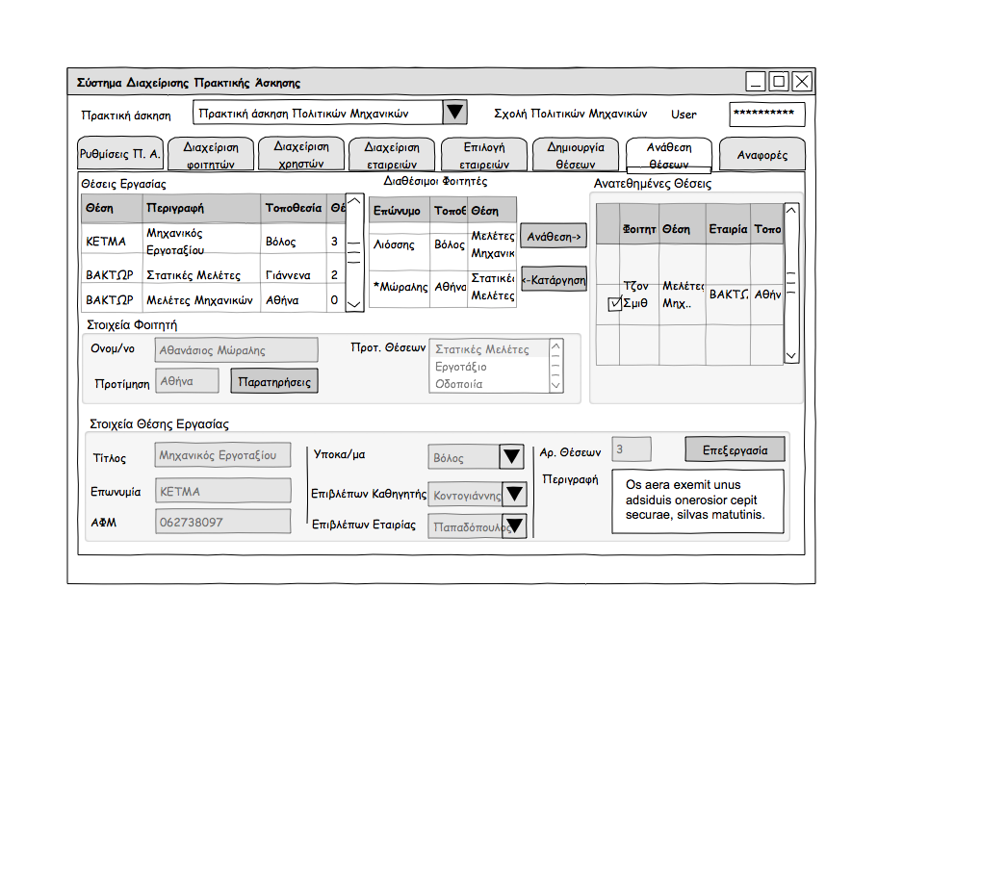

Σχήμα : Ανάθεση Θέσεων Εργασίας σε Φοιτητές

**Περιορισμοί:**

1. Απαιτείται να εισέλθει ο Χειριστής στο σύστημα της πρακτικής άσκησης.
2. Ο Χειριστής είναι χρήστης του συστήματος ο οποίος έχει τον ρόλο «Χειριστής Πρακτικής Άσκησης». Αυτός έχει ανατεθεί από τον Διαχειριστή του συστήματος της πρακτικής άσκησης.

**Ερωτήσεις:**

*Μη διαθέσιμα*

**Σημειώσεις:**

*Μη διαθέσιμα*

**Συγγραφείς:**

*Αθανάσιος Μώραλης*

*Μανώλης Λιόσσης*

**Πηγαία Κείμενα Αναφοράς:**

*Μη διαθέσιμα*

### UC-PA-PE-9-1 Insurance Processing - Διευθέτηση Ασφάλισης των Φοιτητών

*Στο παρόν Σενάριο Χρήσης γίνεται το ασφαλιστικό συμβόλαιο με για τους συμμετέχοντες φοιτητές της Πρακτικής Άσκησης. Αυτό είναι ομαδικό και ισχύει για όλα τα μέλη της ομάδας. Όταν η αποτυχία σύναψης συμβολαίου οφείλεται στην άρνηση της εταιρίας να ασφαλίσει κάποιους φοιτητές, λόγω της φύσης εργασίας τους, τότε είτε επιλέγεται άλλη ασφαλιστική εταιρία είτε αλλάζει η ανάθεση εργασίας στους φοιτητές, αναγνωρίζοντας τις αιτιάσεις της ασφαλιστικής εταιρίας.*

*Το παρόν Σενάριο Χρήσης είναι απαραίτητο σε κάθε πρακτική άσκηση. Δεν μπορεί να ξεκινήσει οποιαδήποτε πρακτική άσκηση αν δεν είναι ασφαλισμένοι οι φοιτητές για εργατικό ατύχημα.*

*Μετά την εκτέλεση του Σεναρίου Χρήσης, έχει ενημερωθεί η εγγραφή του κάθε φοιτητή με τον αριθμό του Συμβολαίου Ασφάλισης.*

**Περιγραφή:**

*Το παρόν σενάριο επιτρέπει στον χειριστή να ενημερώσει την εγγραφή του φοιτητή για την αναγκαία Ασφάλισή του. Η παροχή ασφάλειας είναι διαδιακασία που εκτελείται εκτός του συστήματος Πρακτικής Άσκησης, ωστόσο είναι απαραίτητο να ενημερωθεί το σύστημα για την ύπαρξη της και τους όρους της (π.χ. διάρκεια). Χωρίς ασφάλιση δεν μπορεί να ξεκινήσει η φάση της διεξαγωγής της Πρακτικής Άσκησης.*

**Δράστες:**

*Χειριστής Πρακτικής Άσκησης (Operator)*

**Προϋποθέσεις:**

*Απαραίτητες προϋποθέσεις:*

1. *Να έχει εισέλθει στο σύστημα ο Χειριστής Πρακτικής άσκησης χρησιμοποιώντας έγκυρα διαπιστευτήρια (username-password) και να ανήκει στο ρόλο Χειριστής Πρακτικής Άσκησης.*
2. *Να έχει γίνει αντιστοίχιση των φοιτητών στις προκηρυγμένες θέσεις για πρακτική άσκηση (σενάριο UC-PA-PE-8-1 “Match making”).*

**Περιγραφή Σεναρίου:**

1. Ο Χειριστής της Πρακτικής ενεργοποιεί την λειτουργία «Ασφάλιση Φοιτητών».
2. Το σύστημα Πρακτικής Άσκησης του εμφανίζει την λίστα των φοιτητών προς ασφάλιση.
3. Ο χειριστής αντιγράφει την λίστα και δημιουργεί το γράμμα προς της εταιρίες ασφάλισης (εκτός συστήματος).
4. Λαμβάνει την απάντηση και ενημερώνει τις εγγραφές των χρηστών μαζικά με τον αριθμό του Συμβολαίου Ασφάλισης και τους όρους του, όπως διάρκεια ασφάλισης κτλ.

**Εναλλακτικό Σενάριο:**

1. Ο Χειριστής λαμβάνει την απάντηση και ενημερώνει τις εγγραφές των χρηστών ατομικά τον αριθμό Συμβολαίου Ασφάλισης και τους όρους του, όπως διάρκεια ασφάλισης κτλ.
   1. Ο χειριστής λαμβάνει από την ασφαλιστική εταιρεία αρνητική απάντηση για συγκεκριμένους ή όλους τούς φοιτητές.
   2. Ο χειριστής επιστρέφει είτε στο πρώτο βήμα UC-PA-PE-9.0.1 τού παρόντος σεναρίου και επιλέγει άλλη ασφαλιστική εταιρεία είτε εκτελεί πάλι το προηγηθέν σενάριο UC-PA-PE-8-1 “Match Making”.

**Επεκτείνει:**

*Μη διαθέσιμα*

**Διαπροσωπία Χρήστη:**

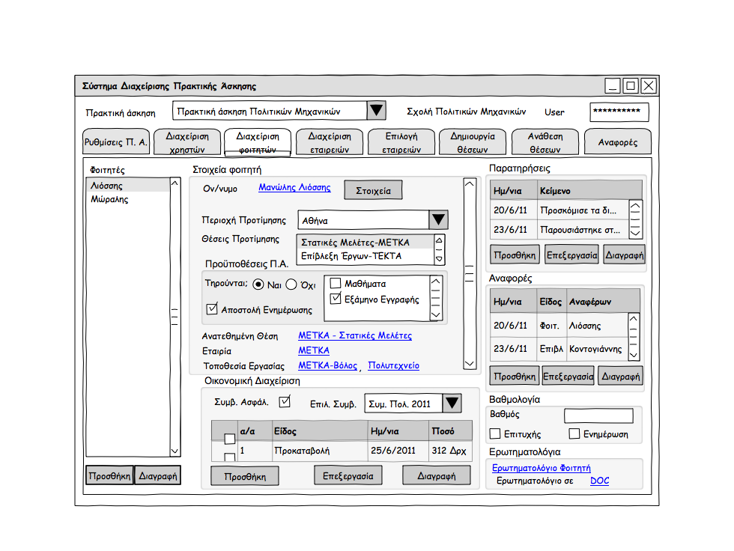

Σχήμα : Επιλογή Συμβολαίου Ασφάλισης Φοιτητή

**Περιορισμοί:**

1. Απαιτείται να εισέλθει ο Χειριστής στο σύστημα της πρακτικής άσκησης.
2. Ο Χειριστής είναι χρήστης του συστήματος ο οποίος έχει τον ρόλο «Χειριστής Πρακτικής Άσκησης». Αυτός έχει ανατεθεί από τον Διαχειριστή του συστήματος της πρακτικής άσκησης.

**Ερωτήσεις:**

*Μη διαθέσιμα*

**Σημειώσεις:**

*Μη διαθέσιμα*

**Συγγραφείς:**

*Αθανάσιος Μώραλης*

*Μανώλης Λιόσσης*

**Πηγαία Κείμενα Αναφοράς:**

*Μη διαθέσιμα*

### UC-PA-PE-10-1 Continuous Content Logging - Καταγραφή Σημειώσεων στην Καρτέλα Φοιτητών

*Το παρόν Σενάριο Χρήσης είναι προαιρετικό σε κάθε πρακτική άσκηση. Η συχνότητα χρήσης τους εξαρτάται από την ανάγκη να προστίθενται παρατηρήσεις σημειώσεις για κάθε Φοιτητή από τον Χειριστή της Πρακτικής Άσκησης. Θεωρούμε πως η χρήση του θα είναι συχνή κατά την διάρκεια εκτέλεσης μιας άσκησης*

*Μετά την εκτέλεση του Σεναρίου Χρήσης, έχει ενημερωθεί η εγγραφή συγκεκριμένου φοιτητή με μία σημείωση.*

**Περιγραφή:**

*Το παρόν σενάριο επιτρέπει στον χειριστή να ενημερώσει την καρτέλα του φοιτητή για διάφορα γεγονότα με την μορφή σημειώσεων. Καταγράφεται αυτόματα από το σύστημα η ημερομηνία προσθήκης. Ο Χειριστής συμπληρωματικά μπορεί να καθορίσει ποιο διάστημα εργασίας αφορά η σημείωση και το είδος της.*

**Δράστες:**

*Χειριστής Πρακτικής Άσκησης (Operator)*

**Προϋποθέσεις:**

*Απαραίτητες προϋποθέσεις:*

1. *Να έχει εισέλθει στο σύστημα ο Χειριστής Πρακτικής άσκησης χρησιμοποιώντας έγκυρα διαπιστευτήρια (username-password) και να ανήκει στο ρόλο Χειριστής Πρακτικής Άσκησης.*

**Περιγραφή Σεναρίου:**

1. Ο Χειριστής επιλέγει από την λίστα των φοιτητών Πρακτικής Άσκησης τον φοιτητή που επιθυμεί να προσθέσει την υποσημείωση και το σύστημα του προβάλει την καρτέλα του.
2. Στην καρτέλα εμφανίζεται εκτός των στοιχείων του Φοιτητή η λειτουργία προσθήκης σημείωσης. Ο Χειριστής την ενεργοποιεί.
3. Ο χειριστής συμπληρώνει τα προαιρετικά πεδία της σημείωσης (διάστημα εργασίας που αφορά, είδος και τίτλος) και προσθέτει την σημείωση ως απλό κείμενο.
4. Η σημείωση προστίθεται στην καρτέλα του Φοιτητή.

**Εναλλακτικό Σενάριο:**

1. Ο Χειριστής μπορεί να επιλέξει έχοντας ανοιχτή την καρτέλα ενός Φοιτητή και να διαγράψει ή να τροποποιήσει μια σημείωση.

**Επεκτείνει:**

*Μη διαθέσιμα*

**Διαπροσωπία Χρήστη:**

**

Σχήμα : Καταγραφή Σημειώσεων στην Καρτέλα του Φοιτητή

**Περιορισμοί:**

1. Απαιτείται να εισέλθει ο Χειριστής στο σύστημα της Πρακτικής Άσκησης.
2. Ο Χειριστής είναι χρήστης του συστήματος ο οποίος έχει τον ρόλο «Χειριστής Πρακτικής Άσκησης». Αυτός έχει ανατεθεί από τον Διαχειριστή του συστήματος της πρακτικής άσκησης.

**Ερωτήσεις:**

*Μη διαθέσιμα*

**Σημειώσεις:**

*Μη διαθέσιμα*

**Συγγραφείς:**

*Αθανάσιος Μώραλης*

*Μανώλης Λιόσσης*

**Πηγαία Κείμενα Αναφοράς:**

*Μη διαθέσιμα*

### UC-PA-PE-11-1 Notification of Initiation - Έναρξη Πρακτικής Άσκησης

**Περιγραφή:**

*Το παρόν σενάριο χρήσης ορίζει την έναρξη της πρακτικής άσκησης. Είναι νοηματικό και δεν ορίζεται κάποια λειτουργία στο σύστημα Πρακτικής Άσκησης.*

**Δράστες:**

*Χειριστής Πρακτικής Άσκησης (Operator)*

**Προϋποθέσεις:**

*Μη διαθέσιμα*

**Εναλλακτικό Σενάριο:**

*Μη διαθέσιμα*

**Επεκτείνει:**

*Μη διαθέσιμα*

**Διαπροσωπία Χρήστη:**

*Μη διαθέσιμα*

**Περιορισμοί:**

**Ερωτήσεις:**

*Μη διαθέσιμα*

**Σημειώσεις:**

*Μη διαθέσιμα*

**Συγγραφείς:**

*Αθανάσιος Μώραλης*

*Μανώλης Λιόσσης*

**Πηγαία Κείμενα Αναφοράς:**

*Μη διαθέσιμα*

### UC-PA-DE-12-1 Onsite Notes and Communication for Students doing CO-OP - Καταγραφή της εξέλιξης της Πρακτικής Άσκησης εκ μέρους των Φοιτητών

*Το Σενάριο Χρήσης ενεργοποιείται με τον Επιβλέποντα καθηγητή ή Φοιτητή για ενεργοποιεί την λειτουργία ενημέρωσης Προόδου της Πρακτικής Άσκησης στο Σύστημα Επικοινωνίας της Πρακτικής Άσκησης. Εναλλακτικά ο Χειριστής της Πρακτικής Άσκησης μπορεί να εκτελέσει την λειτουργία ενημέρωσης εκ μέρους του καθηγητή ή Φοιτητή στο Σύστημα Πρακτικής Άσκησης.*

*Το παρόν Σενάριο Χρήσης είναι προαιρετικό σε κάθε πρακτική άσκηση. Η συχνότητα χρήσης τους εξαρτάται από την ανάγκη συμπλήρωσης αναφορών κατά την διάρκεια της εκτέλεσης της πρακτικής άσκησης των φοιτητών.*

*Μετά την εκτέλεση του Σεναρίου Χρήσης, έχει ενημερωθεί η εγγραφή συγκεκριμένου φοιτητή με μια αναφορά σχετικά με την πορεία της πρακτικής άσκησης.*

**Περιγραφή:**

*Το παρόν σενάριο επιτρέπει την επικοινωνία και την καταγραφή της προόδου εκ μέρους του Επιβλέποντος Καθηγητή και των Φοιτητών. Εκεί όπου δεν υπάρχει η δυνατότητα επικοινωνίας με το σύστημα, η καταγραφή σημαντικών γεγονότων που σχετίζονται με την πρακτική άσκηση ενός φοιτητή ή μιας ομάδας φοιτητών, μπορεί να πραγματοποιηθεί από τον Χειριστή της Πρακτικής Άσκησης.*

**Δράστες:**

*Χειριστής Πρακτικής Άσκησης (Operator)*

*Φοιτητής (Student)*

*Επιβλέπων Καθηγητής (Supervisor)*

**Προϋποθέσεις:**

*Απαραίτητες προϋποθέσεις:*

1. *Να εισέλθει ο Επιβλέπων Καθηγητής στο Σύστημα Επικοινωνίας της Πρακτικής Άσκησης με έγκυρα διαπιστευτήρια.*
2. *Να εισέλθει ο Φοιτητής στο Σύστημα Επικοινωνίας της Πρακτικής Άσκησης με έγκυρα διαπιστευτήρια.*
3. *Να έχει εισέλθει στο σύστημα ο Χειριστής Πρακτικής Άσκησης χρησιμοποιώντας έγκυρα διαπιστευτήρια (username-password) και να ανήκει στο ρόλο Χειριστής Πρακτικής Άσκησης.*

**Περιγραφή Σεναρίου:**

1. Ο Επιβλέπων Καθηγητής εισέρχεται στο Σύστημα Επικοινωνίας της Πρακτικής Άσκησης.
2. Επιλέγει από την λίστα των φοιτητών/ομάδων τον φοιτητή ή ομάδα που θέλει να προσθέσει μια αναφορά.
3. Συμπληρώνει την αναφορά.
4. Την καταχωρεί στο σύστημα.
5. Αυτόματα προστίθεται στην καρτέλα του φοιτητή/ομάδας.
6. Ο επιβλέπων μπορεί να επιλέξει και άλλον φοιτητή/ομάδα και να συμπληρώσει μια αναφορά (βήματα 1 ως 4)
7. Ολοκληρώνοντας την δουλειά του εξέρχεται (logout) από την εφαρμογή.

**Εναλλακτικό Σενάριο:**

1. Ο Φοιτητής εισέρχεται στην εφαρμογής Επικοινωνίας της Πρακτικής Άσκησης.
2. Συμπληρώνει την αναφορά του.
3. Την καταχωρεί στο σύστημα.
4. Αυτόματα προστίθεται στην καρτέλα του φοιτητή/ομάδας.
5. Ο Χειριστής εισέρχεται στην εφαρμογής της Πρακτικής Άσκησης.
6. Επιλέγει από την λίστα των φοιτητών/ομάδων τον φοιτητή ή ομάδα που θέλει να προσθέσει μια αναφορά.
7. Συμπληρώνει την αναφορά.
8. Την καταχωρεί στο σύστημα.
9. Αυτόματα προστίθεται στην καρτέλα του φοιτητή/ομάδας.
10. Ο Xειριστής μπορεί να επιλέξει έχοντας ανοιχτή την καρτέλα ενός φοιτητή και να διαγράψει ή να τροποποιήσει μια αναφορά.

**Επεκτείνει:**

*Μη διαθέσιμα*

**Διαπροσωπία Χρήστη:**

**

Σχήμα : Καταγραφή Σημειώσεων εκ μέρους των Φοιτητών

**Περιορισμοί:**

1. Απαιτείται να εισέλθει ο Χειριστής στο σύστημα της Πρακτικής Άσκησης.
2. Ο Χειριστής είναι χρήστης του συστήματος ο οποίος έχει τον ρόλο «Χειριστής Πρακτικής Άσκησης». Αυτός έχει ανατεθεί από τον Διαχειριστή του συστήματος της πρακτικής άσκησης.

**Ερωτήσεις:**

*Μη διαθέσιμα*

**Σημειώσεις:**

*Μη διαθέσιμα*

**Συγγραφείς:**

*Αθανάσιος Μώραλης*

*Μανώλης Λιόσσης*

**Πηγαία Κείμενα Αναφοράς:**

*Μη διαθέσιμα*

### UC-PA-DE-13-1 Continuous Financial Accounting for Salary Compensation/ Continuous Accounting for Salaries Paid - Καταγραφή οικονομικών αποζημιώσεων/πληρωμών των Φοιτητών της Πρακτικής Άσκησης

*Το παρόν Σενάριο Χρήσης είναι υποχρεωτικό σε κάθε πρακτική άσκηση. Η συχνότητα χρήσης τους εξαρτάται από τον τρόπο πληρωμής. Μετά την εκτέλεση του Σεναρίου Χρήσης, έχει ενημερωθεί η εγγραφή συγκεκριμένου φοιτητή με μια πληρωμή προς τον Φοιτητή.*

**Περιγραφή:**

*Το παρόν σενάριο επιτρέπει στον χειριστή να ενημερώσει την εγγραφή του φοιτητή για τις πληρωμές που πραγματοποιήθηκαν. Οι πληρωμές μπορεί να είναι η προκαταβολή, τα οδοιπορικά του φοιτητή ή οι επιμέρους δόσεις πληρωμών που καταβλήθηκαν.*

**Δράστες:**

*Χειριστής Πρακτικής Άσκησης (Operator)*

**Προϋποθέσεις:**

*Απαραίτητες προϋποθέσεις:*

1. *Να έχει εισέλθει στο σύστημα ο Χειριστής Πρακτικής άσκησης χρησιμοποιώντας έγκυρα διαπιστευτήρια (username-password) και να ανήκει στο ρόλο Χειριστής Πρακτικής Άσκησης.*

**Περιγραφή Σεναρίου:**

1. Ο Χειριστής επιλέγει από την λίστα των φοιτητών Πρακτικής Άσκησης τον φοιτητή, στον οποίο επιθυμεί να προσθέσει πληρωμή και βλέπει την καρτέλα του.
2. Επιλέγει στην καρτέλα του φοιτητή την λειτουργία Προσθήκης Πληρωμής.
3. Ο Χειριστής συμπληρώνει τα πεδία πληρωμής (ποσό, είδος πληρωμής, προκαταβολή, οδοιπορικά, πληρωμή, ημερομηνία καταβολής πληρωμής, λογαριασμός που πιστώθηκε, παρατηρήσεις) και προσθέτει ως εγγραφή στην καρτέλα του φοιτητή.

**Εναλλακτικό Σενάριο:**

1. Ο Χειριστής έχει την δυνατότητα να επιλέξει έχοντας ανοιχτή την καρτέλα ενός φοιτητή και να διαγράψει ή να τροποποιήσει μια πληρωμή.

**Επεκτείνει:**

*Μη διαθέσιμα*

**Διαπροσωπία Χρήστη:**

**

Σχήμα : Οικονομική Διαχείριση του Φοιτητή

**Περιορισμοί:**

1. Απαιτείται να εισέλθει ο Χειριστής στο σύστημα της Πρακτικής Άσκησης.
2. Ο Χειριστής είναι χρήστης του συστήματος ο οποίος έχει τον ρόλο «Χειριστής Πρακτικής Άσκησης». Αυτός έχει ανατεθεί από τον Διαχειριστή του συστήματος της πρακτικής άσκησης.

**Ερωτήσεις:**

*Μη διαθέσιμα*

**Σημειώσεις:**

*Μη διαθέσιμα*

**Συγγραφείς:**

*Αθανάσιος Μώραλης*

*Μανώλης Λιόσσης*

**Πηγαία Κείμενα Αναφοράς:**

*Μη διαθέσιμα*

### UC-PA-DE-14-1 Notification of Termination - Ειδοποίηση Τερματισμού Πρακτικής Άσκησης

*Το παρόν Σενάριο Χρήσης είναι υποχρεωτικό σε κάθε πρακτική άσκηση. Εκτελείται κατά τον τερματισμό της. Ενεργοποιείται από τον Χειριστή με την λήξη της Πρακτικής Άσκησης.*

**Περιγραφή:**

*Το παρόν σενάριο ορίζει την ολοκλήρωση της Πρακτικής Άσκησης.*

**Δράστες:**

*Χειριστής Πρακτικής Άσκησης (Operator)*

**Προϋποθέσεις:**

*Απαραίτητες προϋποθέσεις:*

1. *Να έχει εισέλθει στο σύστημα ο Χειριστής Πρακτικής άσκησης χρησιμοποιώντας έγκυρα διαπιστευτήρια (username-password) και να ανήκει στο ρόλο Χειριστής Πρακτικής Άσκησης.*

**Περιγραφή Σεναρίου:**

1. Ο Χειριστής επιλέγει την λειτουργία Τερματισμού της Πρακτικής Άσκησης.
2. Το Σύστημα Επικοινωνίας Πρακτικής Άσκησης κλειδώνει τις λειτουργίες που γίνονται κατά την εκτέλεση της Πρακτικής Άσκησης (αναφορές).

**Εναλλακτικό Σενάριο:**

1. Ο Χειριστής επιλέγει την λειτουργία Τερματισμού της Πρακτικής Άσκησης για συγκεκριμένο φοιτητή/ομάδα
2. Το Σύστημα Επικοινωνίας Πρακτικής Άσκησης κλειδώνει τις λειτουργίες που γίνονται κατά την εκτέλεση της Πρακτικής Άσκησης (αναφορές).

**Επεκτείνει:**

*Μη διαθέσιμα*

**Διαπροσωπία Χρήστη:**

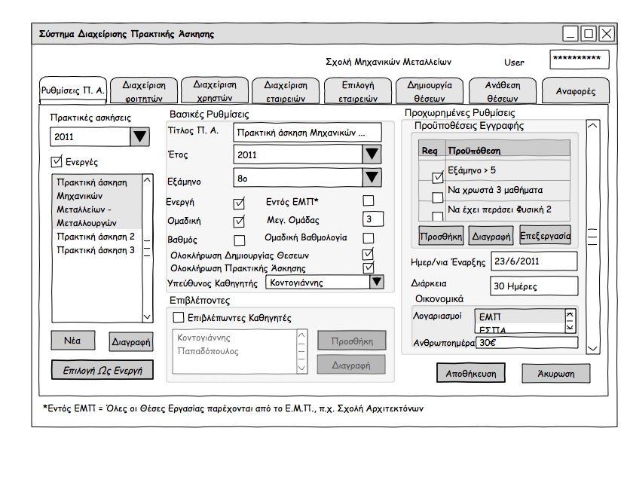

Σχήμα : Ολοκλήρωση Πρακτικής Άσκησης

**Περιορισμοί:**

1. Απαιτείται να εισέλθει ο Χειριστής στο σύστημα της Πρακτικής Άσκησης.
2. Ο Χειριστής είναι χρήστης του συστήματος ο οποίος έχει τον ρόλο «Χειριστής Πρακτικής Άσκησης». Αυτός έχει ανατεθεί από τον Διαχειριστή του συστήματος της πρακτικής άσκησης.

**Ερωτήσεις:**

*Μη διαθέσιμα*

**Σημειώσεις:**

*Μη διαθέσιμα*

**Συγγραφείς:**

*Αθανάσιος Μώραλης*

*Μανώλης Λιόσσης*

**Πηγαία Κείμενα Αναφοράς:**

*Μη διαθέσιμα*

### UC-PA-AE-15-1 Questionnaires/ Post Mortem Evaluation by Students - Ερωτηματολόγια Φοιτητών

*Το παρόν Σενάριο Χρήσης εκτελείται από κάθε φοιτητή μετά την ολοκλήρωση της Πρακτικής Άσκησης. Μετά την εκτέλεση του Σεναρίου Χρήσης, έχει ενημερωθεί η βάση με τα ερωτηματολόγια και έχει αναρτηθεί ένα ερωτηματολόγιο σε μορφή doc στην καρτέλα του φοιτητή.*

**Περιγραφή:**

*Το παρόν Σενάριο Χρήσης περιγράφει την συμπλήρωση ερωτηματολογίων της Πρακτικής Άσκησης από τους φοιτητές. Κάθε ερωτηματολόγιο αποτελείται από δύο μέρη:*

1. *Ένα υποχρεωτικό μέρος, το οποίο είναι σε μορφή φόρμας. Τα αποτελέσματά του αποθηκεύονται και επιτρέπουν την αυτόματη επεξεργασία. Οι ερωτήσεις του δεν αλλάζουν.*
2. *Ένα προαιρετικό, το οποίο είναι σε μορφή doc. Το συμπληρώνει ο φοιτητής και το ανεβάζει με χρησιμοποιώντας το Σύστημα Επικοινωνίας Πρακτικής Άσκησης.*

**Δράστες:**

*Χειριστής Πρακτικής Άσκησης (Operator)*

*Φοιτητής (Student)*

**Προϋποθέσεις:**

*Απαραίτητες προϋποθέσεις:*

1. *Να εισέλθει ο Φοιτητής στην εφαρμογή Επικοινωνίας της Πρακτικής Άσκησης με έγκυρα διαπιστευτήρια.*
2. *Να έχει ο Χειριστής της Πρακτικής Άσκησης τερματίσει την Πρακτική Άσκηση για τον φοιτητή (UC-PA-DE-14.1).*
3. *Ο Χειριστής της Πρακτικής Άσκησης να εισέλθει στην εφαρμογή Πρακτικής Άσκησης με έγκυρα διαπιστευτήρια.*

**Περιγραφή Σεναρίου:**

1. Ο φοιτητής εισέρχεται στο Σύστημα Επικοινωνίας. Του εμφανίζεται η λειτουργία συμπλήρωση ερωτηματολογίου. Επιλέγει αυτήν την λειτουργία
2. Συμπληρώνει την φόρμα.
3. Ολοκληρώνει την φόρμα και την αποστέλλει.
4. Επιπλέον έχει την δυνατότητα να ανεβάσει και το ερωτηματολόγιο που του έχει δοθεί ως doc.
5. Το ερωτηματολόγιο προστίθεται στην καρτέλα του φοιτητή και είναι προσβάσιμο από τον Χειριστή της Πρακτικής Άσκησης.

**Εναλλακτικό Σενάριο:**

1. Ο Χειριστής μπορεί να επιλέξει έχοντας ανοιχτή την καρτέλα ενός φοιτητή και να διαγράψει ένα ερωτηματολόγιο.

**Επεκτείνει:**

*Μη διαθέσιμα*

**Διαπροσωπία Χρήστη:**

**

Σχήμα : Ερωτηματολόγια Φοιτητών

**Περιορισμοί:**

1. Απαιτείται να ειυστημα﷽﷽﷽﷽ενάριο Χρσr add new Companies"anies"σέλθει ο Χειριστής στο Σύστημα της Πρακτικής Άσκησης.
2. Απαιτείται να εισέλθει ο Φοιτητής στην εφαρμογη Επικοινωνίας της Πρακτικής Άσκησης.
3. Ο Χειριστής είναι χρήστης του συστήματος ο οποίος έχει τον ρόλο «Χειριστής Πρακτικής Άσκησης». Αυτός έχει ανατεθεί από τον Διαχειριστής του συστήματος της πρακτικής άσκησης.

**Ερωτήσεις:**

*Μη διαθέσιμα*

**Σημειώσεις:**

*Μη διαθέσιμα*

**Συγγραφείς:**

*Αθανάσιος Μώραλης*

*Μανώλης Λιόσσης*

**Πηγαία Κείμενα Αναφοράς:**

*Μη διαθέσιμα*

### UC-PA-AE-16-1 Reports by Supervisors/Company/Professors - Τελική Αναφορά από τον Επιβλέποντα Καθηγητή/Εταιρία/Καθηγητή

*Το παρόν Σενάριο Χρήσης είναι βασικό για κάθε πρακτική άσκηση. Η συχνότητα χρήσης είναι τουλάχιστον μία φορά ανά φοιτητή ή ομάδα. Μετά την εκτέλεση του Σεναρίου Χρήσης, έχει ενημερωθεί η εγγραφή (καρτέλα) συγκεκριμένου φοιτητή με την τελική αναφορά σχετικά με την εργασία του στα πλαίσια της Πρακτικής Άσκησης.*

**Περιγραφή:**

*Το Σενάριο Χρήσης ενεργοποιείται με τον Επιβλέπων Καθηγητή να επιλέγει την λειτουργία Κατάθεσης Τελικής Αναφοράς της Πρακτικής Άσκησης για τον φοιτητή/ομάδα. Χρησιμοποιεί την εφαρμογή Επικοινωνίας της Πρακτικής Άσκησης. Εναλλακτικά η αναφορά μπορεί να γίνει εκ μέρους του Καθηγητή από τον Χειριστή της Πρακτικής Άσκησης στο Σύστημα της Πρακτικής Άσκησης.*

*Περιγράφει την καταχώρηση της τελικής αναφοράς για τον κάθε φοιτητή.*

**Δράστες:**

*Επιβλέπων Καθηγητής (Supervisor)*

*Χειριστής Πρακτικής Άσκησης (Operator)*

**Προϋποθέσεις:**

*Απαραίτητες προϋποθέσεις:*

1. *Να εισέλθει ο Επιβλέπων Καθηγητής στην εφαρμογή Επικοινωνίας της Πρακτικής Άσκησης με έγκυρα διαπιστευτήρια.*
2. *Να έχει εισέλθει στο σύστημα ο Χειριστής Πρακτικής Άσκησης χρησιμοποιώντας έγκυρα διαπιστευτήρια (username-password) και να ανήκει στο ρόλο Χειριστής Πρακτικής Άσκησης.*

**Περιγραφή Σεναρίου:**

1. Ο Επιβλέπων Καθηγητής εισέρχεται στο Σύστημα Επικοινωνίας της Πρακτικής Άσκησης.
2. Επιλέγει από την λίστα των φοιτητών/ομάδων τον φοιτητή ή ομάδα που επιθυμεί να προσθέσει την τελική Αναφορά.
3. Συμπληρώνει την αναφορά.
4. Την καταχωρεί στο σύστημα.
5. Αυτόματα προστίθεται στην καρτέλα του φοιτητή/ομάδας.
6. Ο επιβλέπων μπορεί να επιλέξει και άλλον φοιτητή/ομάδα και να συμπληρώσει μια αναφορά (βήματα 1 ως 4)
7. Ολοκληρώνοντας την δουλειά του εξέρχεται (logout) από την εφαρμογή.

**Εναλλακτικό Σενάριο:**

1. Ο Χειριστής εισέρχεται στην εφαρμογής της Πρακτικής Άσκησης.
2. Επιλέγει από την λίστα των φοιτητών/ομάδων τον φοιτητή ή ομάδα που για την οποία έχει λάβει την τελική αναφορά του Επιβλέποντα Καθηγητή.
3. Συμπληρώνει την τελική αναφορά.
4. Την καταχωρεί στο σύστημα.
5. Αυτόματα προστίθεται στην καρτέλα του φοιτητή/ομάδας.
6. Ο Χειριστής μπορεί να επιλέξει έχοντας ανοιχτή την καρτέλα ενός φοιτητή και να αντικαταστήσει την τελική αναφορά. Η διαγραμμένη αναφορά αποθηκεύεται στο σύστημα (archive).

**Επεκτείνει:**

*Μη διαθέσιμα*

**Διαπροσωπία Χρήστη:**

**

Σχήμα : Τελική Αναφορά Φοιτητή από τον Χειριστή της Πρακτικής Άσκησης

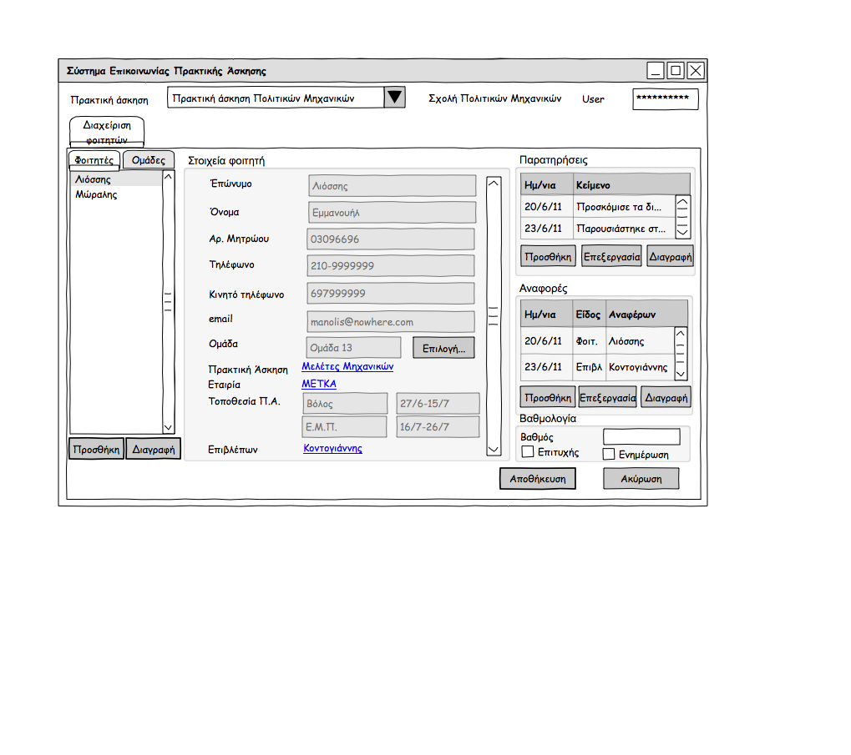

Σχήμα : Τελική Αναφορά Φοιτητή από τον Καθηγητή

**Περιορισμοί:**

1. Απαιτείται να εισέλθει ο Χειριστής στο σύστημα της Πρακτικής Άσκησης.
2. Ο Χειριστής είναι χρήστης του συστήματος ο οποίος έχει τον ρόλο «Χειριστής Πρακτικής Άσκησης». Αυτός έχει ανατεθεί από τον Διαχειριστή του συστήματος της πρακτικής άσκησης.

**Ερωτήσεις:**

*Μη διαθέσιμα*

**Σημειώσεις:**

*Μη διαθέσιμα*

**Συγγραφείς:**

*Αθανάσιος Μώραλης*

*Μανώλης Λιόσσης*

**Πηγαία Κείμενα Αναφοράς:**

*Μη διαθέσιμα*

### UC-PA-AE-17-1 Marking and Storage Of Marks at Secretary - Βαθμολόγηση Φοιτητών και αποστολή βαθμών στην Γραμματεία

*Το παρόν Σενάριο Χρήσης είναι βασικό για κάθε Πρακτική Άσκηση. Η συχνότητα χρήσης είναι τουλάχιστον μία φορά κατά την διαδικασία της βαθμολόγησης των φοιτητών. Μετά την εκτέλεση του Σεναρίου Χρήσης, έχει καταχωρηθεί η βαθμολογία των Φοιτητών στην Γραμματεία.*

**Περιγραφή:**

*Το παρόν σενάριο περιγράφει βαθμολόγηση του φοιτητή. Η βαθμολόγηση γίνεται σύμφωνα με την μεθοδολογία και το λογισμικό που διανέμει η Γραμματεία της κάθε Σχολής. Το σύστημα της Πρακτικής Άσκησης διευκολύνει αυτήν την διαδικασία, εκτυπώνοντας μια λίστα με όλους του Φοιτητές και τις αναφορές που έχουν καταχωρηθεί για αυτούς στο σύστημα. Με βάση αυτήν την λίστα μπορεί να καταχωρηθεί η βαθμολογία στην εφαρμογής της Γραμματεία.*

**Δράστες:**

*Επιβλέπων Καθηγητής (Supervisor)*

*Χειριστής Πρακτικής Άσκησης (Operator)*

**Προϋποθέσεις:**

*Απαραίτητες προϋποθέσεις:*

1. *Να εισέλθει ο Επιβλέπων Καθηγητής στην εφαρμογή Επικοινωνίας της Πρακτικής Άσκησης με έγκυρα διαπιστευτήρια.*
2. *Να έχει εισέλθει στο σύστημα ο Χειριστής Πρακτικής Άσκησης χρησιμοποιώντας έγκυρα διαπιστευτήρια (username-password) και να ανήκει στο ρόλο Χειριστής Πρακτικής Άσκησης.*

**Περιγραφή Σεναρίου:**

1. Ο Επιβλέπων Καθηγητής εισέρχεται στο Σύστημα Επικοινωνίας της Πρακτικής Άσκησης.
2. Επιλέγει την λειτουργία Εκτύπωσης Λίστας Βαθμολογίας για την Γραμματεία.
3. Λαμβάνει την λίστα των φοιτητών με όλα τα απαραίτητα στοιχεία σε ηλεκτρονική μορφή.
4. Δίνεται η δυνατότητα να εκτυπώσει την λίστα ως pdf.
5. (Εκτός συστήματος) Καταχωρεί την βαθμολογία στην εφαρμογή της Γραμματείας με βάση το λίστα.

**Εναλλακτικό Σενάριο:**

UC-PA-AE-17.1.1.1. Ο Χειριστής εισέρχεται στην εφαρμογής της Πρακτικής Άσκησης.

UC-PA-AE-17.1.1.2. Επιλέγει την λειτουργία Εκτύπωσης Λίστας Βαθμολογίας για την Γραμματεία.

UC-PA-AE-17.1.1.3. Λαμβάνει την λίστα των φοιτητών με όλα τα απαραίτητα στοιχεία σε ηλεκτρονική μορφή.

UC-PA-AE-17.1.1.4. Δίνεται η δυνατότητα να εκτυπώσει την λίστα ως pdf.

UC-PA-AE-17.1.1.5. Παραδίδει ή αποστέλλει την λίστα στο Επιβλέπων Καθηγητή.

**Επεκτείνει:**

*Μη διαθέσιμα*

**Διαπροσωπία Χρήστη:**

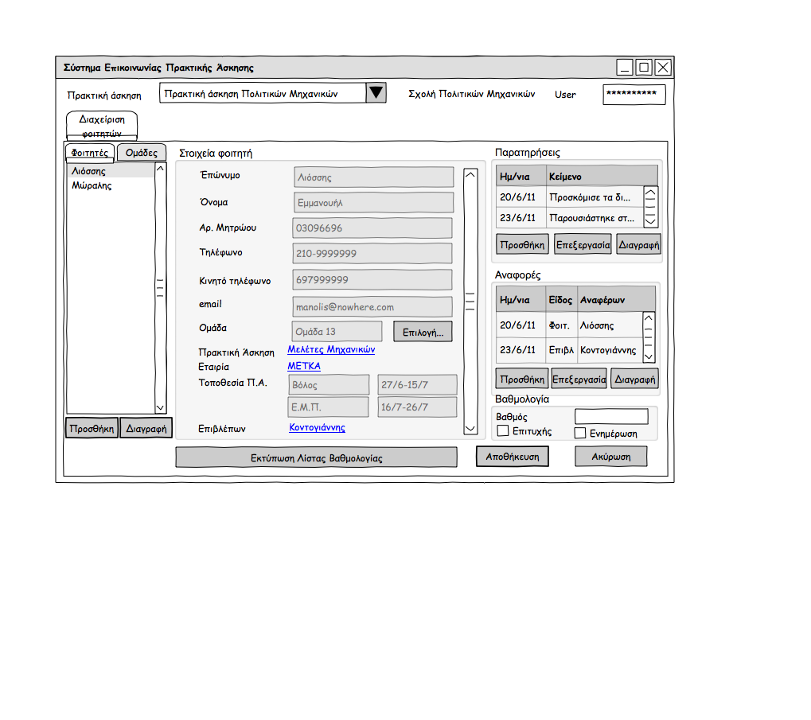

Σχήμα : Βαθμολογία από τον Καθηγητή

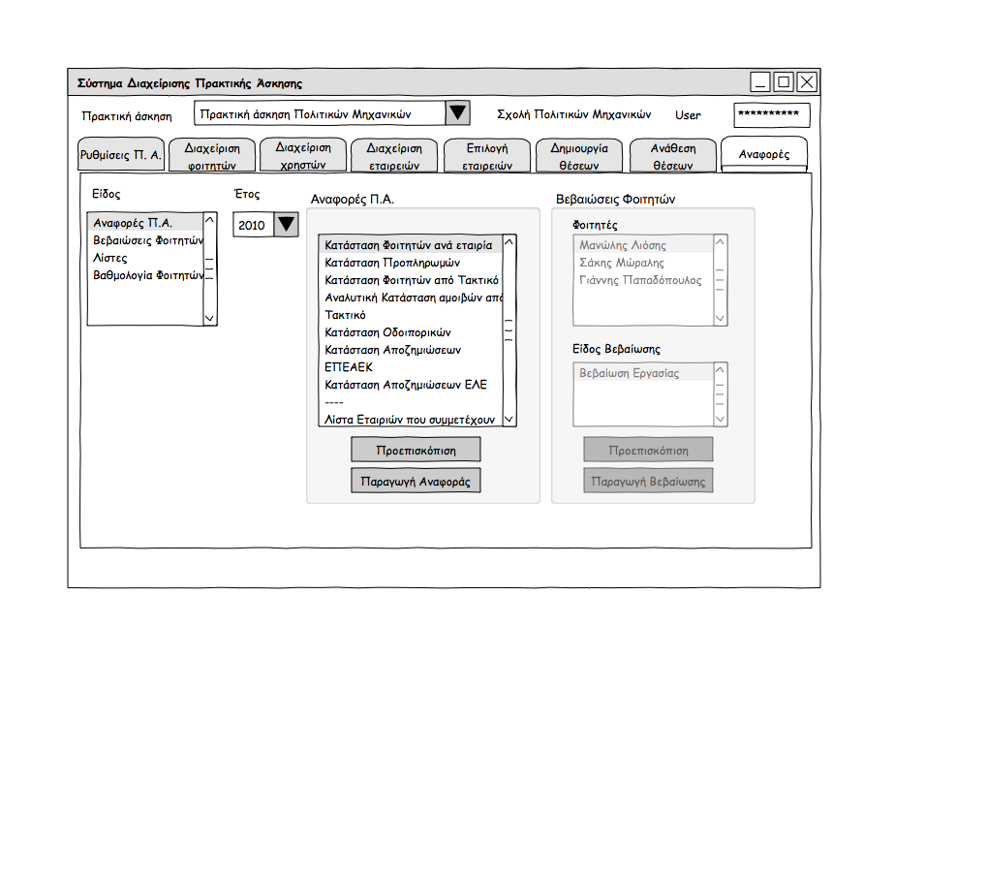

Σχήμα : Λίστα Βαθμολογίας Φοιτητών από τον Χειριστή

**Περιορισμοί:**

1. Απαιτείται να εισέλθει ο Χειριστής στο σύστημα της Πρακτικής Άσκησης.
2. Ο Χειριστής είναι χρήστης του συστήματος ο οποίος έχει τον ρόλο «Χειριστής Πρακτικής Άσκησης». Αυτός έχει ανατεθεί από τον Διαχειριστή του συστήματος της πρακτικής άσκησης.

**Ερωτήσεις:**

*Μη διαθέσιμα*

**Σημειώσεις:**

*Μη διαθέσιμα*

**Συγγραφείς:**

*Αθανάσιος Μώραλης*

*Μανώλης Λιόσσης*

**Πηγαία Κείμενα Αναφοράς:**

*Μη διαθέσιμα*

### UC-PA-AE-18-1 Post CO-OP Reports/Certificates to Students - Αναφορές της Πρακτικής Άσκησης/Βεβαιώσεις Προϋπηρεσίας για χρήση από τους Φοιτητές

*Το παρόν Σενάριο Χρήσης είναι προαιρετικό. Η συχνότητα χρήσης εξαρτάται από την ανάγκη παραγωγής αναφορών και από το πλήθος των φοιτητών που ζητούν πιστοποιητικά. Ενεργοποιείται με τον Καθηγητή ή την Σχολή να ζητάει αναφορές σχετικά με την διεξαγωγή της Πρακτικής Άσκησης ή τον Φοιτητή μια βεβαίωση εμπειρίας για συμμετοχή του στην Πρακτικής Άσκησης.*

*Μετά την εκτέλεση του Σεναρίου Χρήσης έχουμε δύο αποτελέσματα ανάλογα με την ροή:*

1. *Επιτελικές Αναφορές για την Πρακτική Άσκηση*
2. *Βεβαιώσεις Προϋπηρεσίας Πρακτικής Άσκησης για τον Φοιτητή που την ζήτησε.*

**Περιγραφή:**

*Το παρόν Σενάριο περιγράφει τη παραγωγή επιτελικών αναφορών σχετικά με την Πρακτική Άσκησης και πιστοποιητικών εκτέλεσης της Πρακτικής για τους φοιτητές.*

**Δράστες:**

*Επιβλέπων Καθηγητής (Supervisor)*

*Χειριστής Πρακτικής Άσκησης (Operator)*

*Φοιτητής (Student)*

**Προϋποθέσεις:**

*Απαραίτητες προϋποθέσεις:*

1. *Να έχει εισέλθει στο σύστημα ο Χειριστής Πρακτικής Άσκησης χρησιμοποιώντας έγκυρα διαπιστευτήρια (username-password) και να ανήκει στο ρόλο Χειριστής Πρακτικής Άσκησης.*
2. *Να έχει ολοκληρωθεί η Πρακτική Άσκηση.*

**Περιγραφή Σεναρίου:**

1. Ο Επιβλέπων Καθηγητής ζητά από τον Χειριστή της Πρακτικής Άσκησης τις διάφορες επιτελικές αναφορές.
2. Ο Χειριστής της Πρακτικής Άσκησης επιλέγει την λειτουργία Αναφορές και Βεβαιώσεις.
3. Επιλέγει στην συνέχεια την λειτουργία Αναφορές.
4. Επιλέγει το είδος της αναφοράς.
5. Το σύστημα Πρακτικής Άσκησης παράγει την ζητούμενη αναφορά. Αυτή λαμβάνεται σε ηλεκτρονική μορφή (pdf).

**Εναλλακτικό Σενάριο:**

1. Ο Φοιτητής ζητά από τον Επιβλέποντα Καθηγητή μια βεβαίωση προϋπηρεσίας για την Πρακτική Άσκηση. Αυτός μεταβιβάζει το αίτημα στον Χειριστή της Πρακτικής Άσκησης.
2. Ο Χειριστής της Πρακτικής Άσκησης επιλέγει την λειτουργία Αναφορές και Βεβαιώσεις
3. Επιλέγει στην συνέχεια την λειτουργία Βεβαιώσεις.
4. Λαμβάνει την λίστα των φοιτητών με όλα τα απαραίτητα στοιχεία.
5. Επιλέγει τον συγκεκριμένο φοιτητή και το είδος της βεβαίωσης.
6. Το Σύστημα Πρακτικής Άσκησης παράγει την βεβαίωση σε μορφή pdf.
7. Το εκτυπώνει ο Χειριστής, το παραδίδει στον Καθηγητή, ο οποίος το υπογράφει και το παραδίδει στην συνέχεια στον Φοιτητή.

**Επεκτείνει:**

*Μη διαθέσιμα*

**Διαπροσωπία Χρήστη:**

**

Σχήμα :Βεβαιώσεις Φοιτητών

**Περιορισμοί:**

1. Απαιτείται να εισέλθει ο Χειριστής στο σύστημα της Πρακτικής Άσκησης.
2. Ο Χειριστής είναι χρήστης του συστήματος ο οποίος έχει τον ρόλο «Χειριστής Πρακτικής Άσκησης». Αυτός έχει ανατεθεί από τον Διαχειριστή του συστήματος της πρακτικής άσκησης.

**Ερωτήσεις:**

*Μη διαθέσιμα*

**Σημειώσεις:**

*Μη διαθέσιμα*

**Συγγραφείς:**

*Αθανάσιος Μώραλης*

*Μανώλης Λιόσσης*

**Πηγαία Κείμενα Αναφοράς:**

*Μη διαθέσιμα*

### UC-PA-DE-19-1 Continuous Reporting to DASTA - Αναφορές της Πρακτικής προς το Σύστημα ΔΑΣΤΑ

*Μετά την εκτέλεση του Σεναρίου Χρήσης έχουμε την συγκέντρωση των πληροφοριών σχετικά με την Πρακτική Άσκηση. Είναι ένα σενάριο χρήσης το οποίο είναι συνεχές, δηλαδή εκτελείται καθ όλη την διάρκεια της Πρακτικής Άσκησης.*

**Περιγραφή:**

*Το παρόν Σενάριο Χρήσης περιγράφει την αλληλεπίδραση του ΔΑΣΤΑ με το Σύστημα της Πρακτικής Άσκησης.*

**Δράστες:**

1. *Σύστημα ΔΑΣΤΑ (DASTA)*
2. *Χειριστής Πρακτικής Άσκησης*

**Προϋποθέσεις:**

*Απαραίτητες προϋποθέσεις:*

1. *Να επιτρέπεται η επικοινωνία του ΔΑΣΤΑ με το ΠΣΥ-ΠΑ.*

**Περιγραφή Σεναρίου:**

1. Ο Χειριστής Επιλέγει την Λειτουργία Δεδομένων για το ΔΑΣΤΑ
2. Το Σύστημα της Πρακτικής Άσκησης ανωνυμοποιεί τα δεδομένα.
3. Αποθηκεύονται στην βάση DASTA DB και είναι πλέον προσβάσιμα από το Σύστημα Δάστα

**Εναλλακτικό Σενάριο:**

**Επεκτείνει:**

*Μη διαθέσιμα*

**Διαπροσωπία Χρήστη:**

*Μη διαθέσιμα*

**Περιορισμοί:**

**Ερωτήσεις:**

*Μη διαθέσιμα*

**Σημειώσεις:**

*Μη διαθέσιμα*

**Συγγραφείς:**

*Αθανάσιος Μώραλης*

*Μανώλης Λιόσσης*

**Πηγαία Κείμενα Αναφοράς:**

*Μη διαθέσιμα*

## Διαγράμματα Σεναρίων Χρήσης (Use Case Diagrams)

Παρουσιάζουμε σε αυτήν την ενότητα τα επιχειρησιακά σενάρια (Use Cases) που είδαμε στην ενότητα 2.2 σε γραφική μορφή.

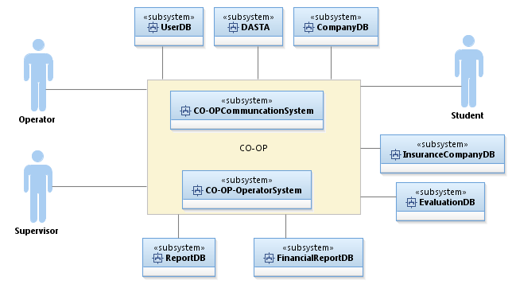

Σχήμα : Context Use Case Diagram

## 

Σχήμα : Use Case UC-PA-PE-1-1

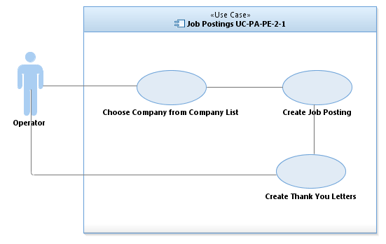

Σχήμα : Use Case UC-PA-PE-2-1

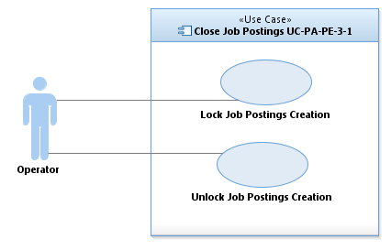

Σχήμα : Use Case UC-PA-PE-3-1

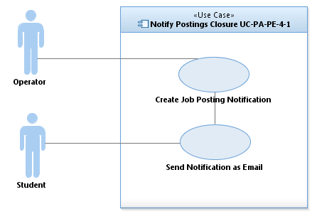

Σχήμα :Use Case UC-PA-PE-4-1

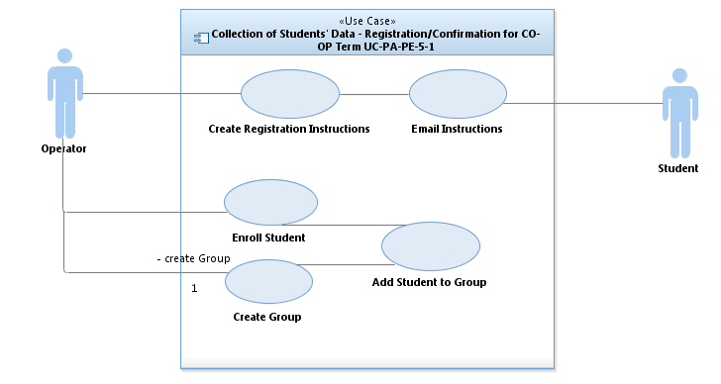

Σχήμα : Use Case UC-PA-PE-5-1

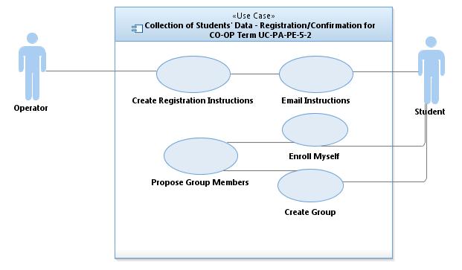

Σχήμα : Use Case UC-PA-PE-5-2

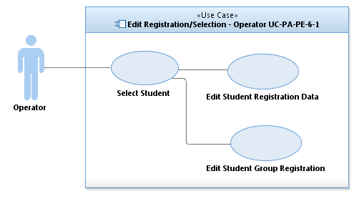

Σχήμα : Use Case UC-PA-PE-6-1

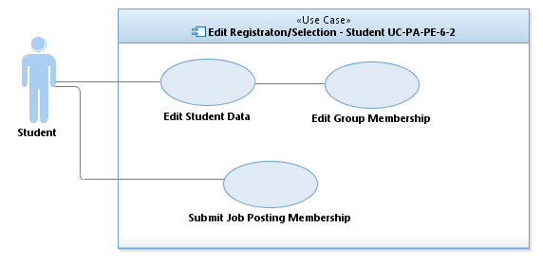

Σχήμα : Use Case UC-PA-PE-6-2

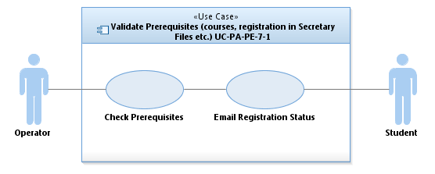

Σχήμα : Use Case UC-PA-PE-7-1

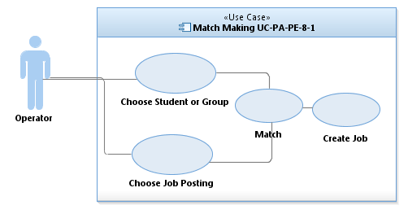

Σχήμα : Use Case UC-PA-PE-8-1

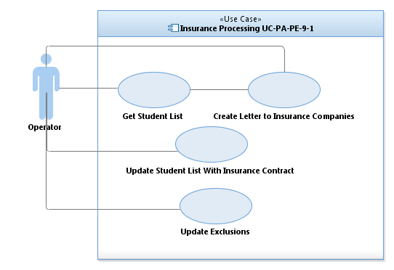

Σχήμα : Use Case UC-PA-PE-9-1

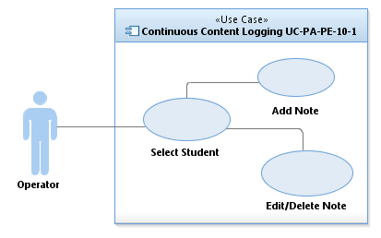

Σχήμα : Use Case UC-PA-PE-10-1

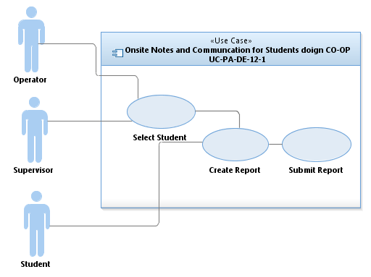

Σχήμα : Use Case UC-PA-DE-12-1

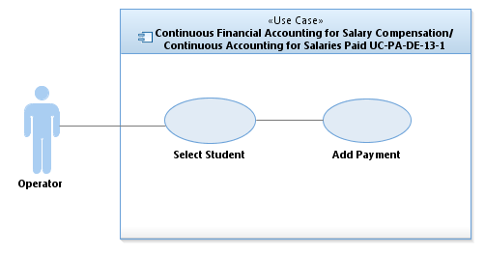

Σχήμα : Use Case UC-PA-DE-13-1

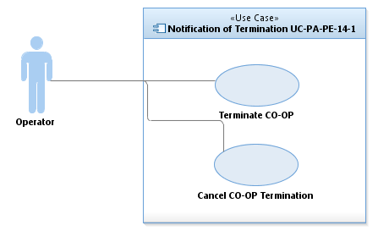

Σχήμα : Use Case UC-PA-DE-14-1

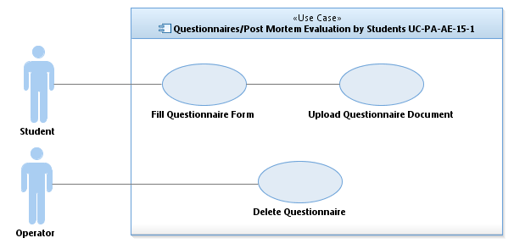

Σχήμα : Use Case UC-PA-AE-15-1

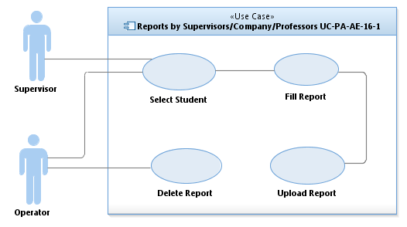

Σχήμα : Use Case UC-PA-AE-16-1

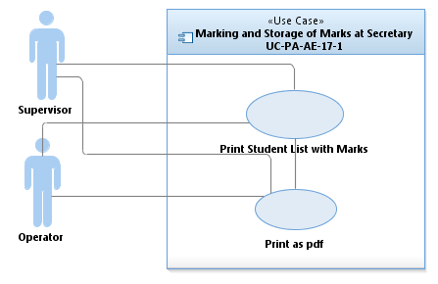

Σχήμα : Use Case UC-PA-AE-17-1

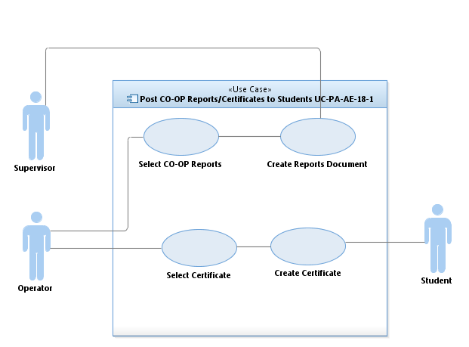

Σχήμα : Use Case UC-PA-AE-18-1

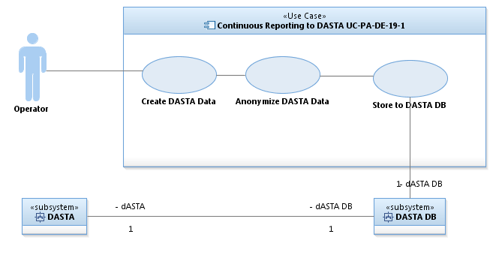

Σχήμα : Use Case UC-PA-DE-19-1

# Μοντέλο Περιοχής (Domain Model)

*To Μοντέλο Περιοχής (Domain Model) είναι μιας υψηλής εποπτείας μοντέλο των επιχειρησιακών κλάσεων που υπάρχουν στην Επιχειρησιακή Περιοχή της Πρακτικής Άσκησης. Παρέχει μια δομή στο πρόβλημα και δίνεται έμφαση στην εύρεση, ονοματολογία και την περιγραφή των σχέσεων μεταξύ των κλάσεων.*

## Διάγραμμα Κλάσεων του Μοντέλου Περιοχής (Domain Model Class Diagram)

*Παρουσιάζουμε το Domain Model σε τμήματα λόγω της πολυπλοκότητας που παρουσιάζει.*

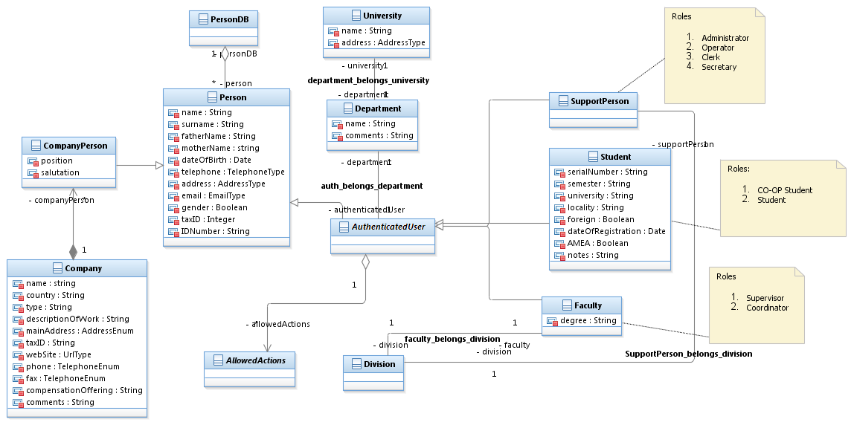

Σχήμα : User View

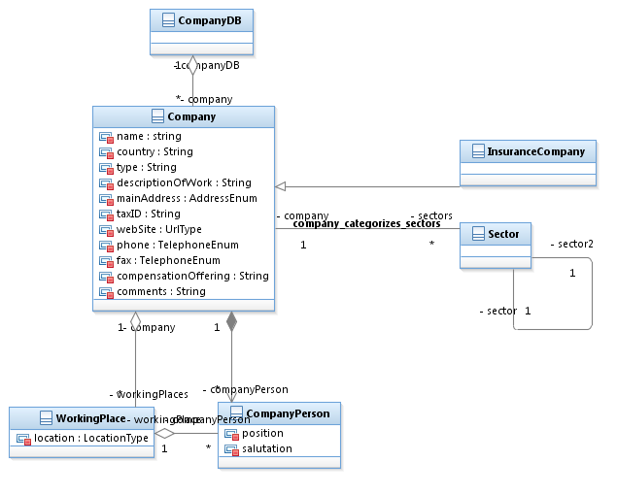

Σχήμα : Company View

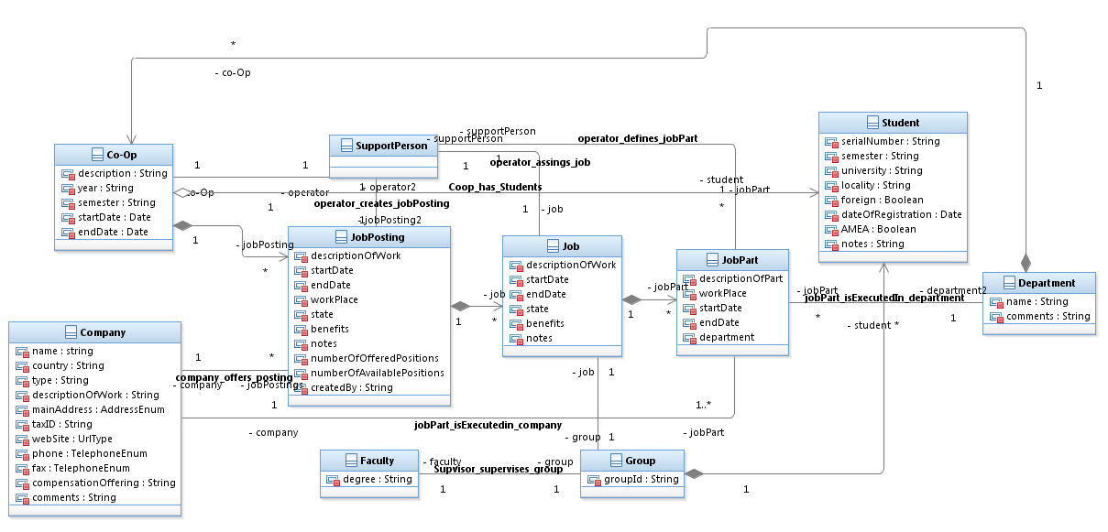

Σχήμα : CO-OP View

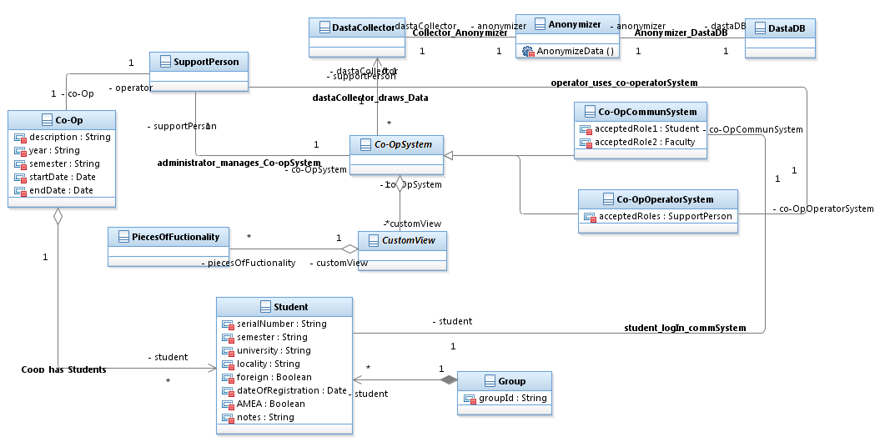

Σχήμα : CO-OP System View

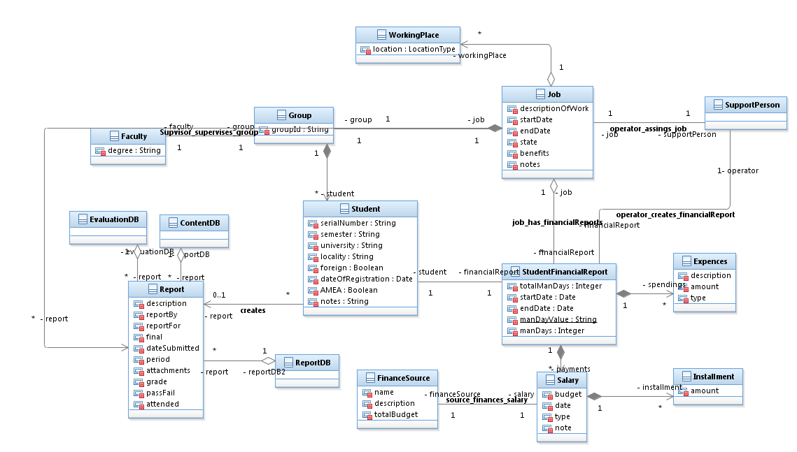

Σχήμα : Reports View

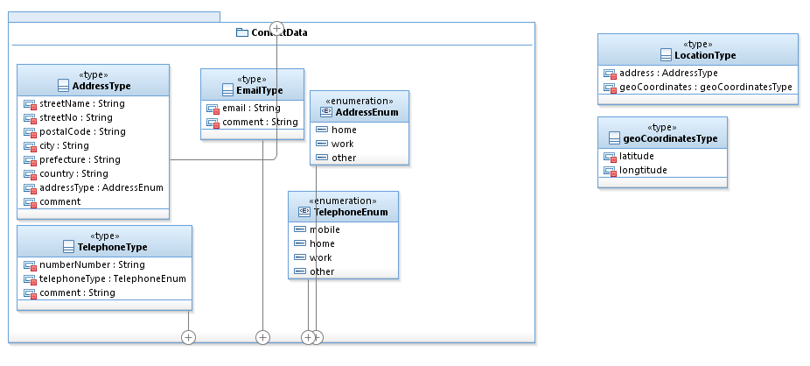

Σχήμα : Data Types

## Ορισμός Κλάσεων του Μοντέλου Περιοχής (Domain Model Class Definitions)

*Ακολουθεί μια λεπτομερής καταγραφή των επιχειρησιακών αντικειμένων που περιέχονται στο Domain Model.*

### <Person>

|  |  |
| --- | --- |
| **Περιγραφή** | *Είναι το επιχειρησιακό αντικείμενο που διατηρεί την βασική πληροφορία για ένα φυσικό πρόσωπο που μετέχει άμεσα ή έμμεσα στην Πρακτική Άσκηση.* |
| **Στοιχεία** | * **name** * **surname** * **fatherName** * **motherName** * **dateOfBirth** * **telephone** * **address** * **email** * **gender** * **taxID** * **IDNumber** |
| **Υπεύθυνη για** | Διατηρεί τις πληροφορίες για ένα φυσικό πρόσωπο. |
| **Επιχειρησιακοί Κανόνες** | *Απαιτείται έλεγχος της ορθότητας των στοιχείων.*  *Τα στοιχεία πρέπει να αντιστοιχούν σε πραγματικά φυσικά πρόσωπα που συμμετέχουν στην Πρακτική Άσκηση.* |

### <CompanyPerson>

|  |  |
| --- | --- |
| **Περιγραφή** | *Προκύπτει από το Person. Ορίζει την επιπλέον πληροφορία που διατηρείται για ένα φυσικό πρόσωπο που ανήκει σε μια εταιρία που συνεργάζεται στην Πρακτική Άσκηση* |
| **Στοιχεία** | * **position** * **salutation** |
| **Υπεύθυνη για** | Διατηρεί την πληροφορία για ένα φυσικό πρόσωπο που ανήκει σε μία εταιρία. |
| **Επιχειρησιακοί Κανόνες** | *Το πεδίο salutation ορίζει πως θα αποκαλείται το φυσικό πρόσωπο κατά την αυτόματη δημιουργία των επιστολών. Π.χ. Ο κ. Παπαδόπουλος θα έχει salutation «Κύριε Παπαδόπουλε».*  *Ορίζεται από τον Χειριστή της Πρακτικής Άσκησης κατά την εισαγωγή των στοιχείων των ατόμων της εταιρίας.* |

### <authenticatedUser>

|  |  |
| --- | --- |
| **Περιγραφή** | *Είναι το επιχειρησιακό αντικείμενο που διατηρεί την βασική πληροφορία για ένα φυσικό πρόσωπο που μετέχει άμεσα στην Πρακτική Άσκηση, δηλαδή μπορεί να χρησιμοποιεί το Σύστημα Πρακτικής Άσκησης.* |
| **Στοιχεία** |  |
| **Υπεύθυνη για** | Διατηρεί την πληροφορία για ένα ταυτοποιημένο χρήστη. |
| **Επιχειρησιακοί Κανόνες** | *Ο ταυτοποιημένος χρήστης αντιστοιχίζεται σε χρήστη των ηλεκτρονικών υπηρεσιών του Ε.Μ.Π. σύμφωνα με την υπηρεσία ταυτοποίησης το Κ.Ε.Δ.* |

### <AllowedActions>

|  |  |
| --- | --- |
| **Περιγραφή** | *Είναι το επιχειρησιακό αντικείμενο που διατηρεί περιγράφει τις επιτρεπόμενες ενέργειες που μπορεί να εκτελέσει σε τμήματα του Συστήματος Πρακτικής Άσκησης ένας authenticatedUser.* |
| **Στοιχεία** |  |
| **Υπεύθυνη για** | *Διατηρεί την δυνατές δράσεις ενός χρήστη σε υποσυστήματα του ΠΣΥ-ΠΑ.* |
| **Επιχειρησιακοί Κανόνες** |  |

### <Department>

|  |  |
| --- | --- |
| **Περιγραφή** | *Είναι το επιχειρησιακό αντικείμενο που διατηρεί την πληροφορία για σχολή του Ε.Μ.Π. που σχετίζεται άμεσα με τους authenticatedUsers κατατάσσοντάς τους στις σχολές που ανήκουν. Επιτρέπει το ΠΣΥ-ΠΑ να λειτουργεί για πολλές σχολές ταυτόχρονα τηρώντας τον απαραίτητο διαχωρισμό μεταξύ τους.* |
| **Στοιχεία** | * **name** * **comments** |
| **Υπεύθυνη για** | *Διατηρεί την πληροφορία σχετικά με την Σχολή της Πρακτικής Άσκησης.* |
| **Επιχειρησιακοί Κανόνες** |  |

### <University>

|  |  |
| --- | --- |
| **Περιγραφή** | *Είναι το επιχειρησιακό αντικείμενο που διατηρεί την βασική πληροφορία για την σχολή που σχετίζεται με έναν Authenticated User της Πρακτικής Άσκησης. Επιτρέπει να έχουμε χρήστες από διαφορετικά Πανεπιστήμια, επιτρέποντας φοιτητές που κάνουν την Πρακτική Άσκηση στα πλαίσια ανταλλαγής φοιτητών.* |
| **Στοιχεία** | * **name** * **address** |
| **Υπεύθυνη για** | *Διατηρεί την απαραίτητη πληροφορία για το Πανεπιστημιακό Ίδρυμα που ανήκει ένας ταυτοποιημένος χρήστης.* |
| **Επιχειρησιακοί Κανόνες** |  |

### <Company>

|  |  |
| --- | --- |
| **Περιγραφή** | *Το επιχειρησιακό αντικείμενο αντιστοιχίζεται στις εταιρίες που βρίσκονται αποθηκευμένες στο ΠΣΥ-ΠΑ. Σχετίζεται με το επιχειρησιακό αντικείμενο CompanyPerson.* |
| **Στοιχεία** | * **name** * **country** * **type** * **descriptionOfWork** * **mainAddress** * **taxID** * **website** * **phone** * **fax** * **compensationOffering** * **comments** |
| **Υπεύθυνη για** | Διατηρεί την πληροφορία για μια εταιρία που δυνητικά ή όχι συμμετέχει στην Πρακτική Άσκηση. |
| **Επιχειρησιακοί Κανόνες** | *Κάθε εταιρία έχει ένα σύνολο από στελέχη.* |

### <SupportPerson>

|  |  |
| --- | --- |
| **Περιγραφή** | *Το επιχειρησιακό αντικείμενο αντιπροσωπεύει έναν φυσικό πρόσωπο που χειρίζεται την πρακτική Άσκηση ως διαχειριστής, χειριστής ή μέλος της γραμματείας της πρακτικής Άσκησης. Αποτελεί το βοηθητικό προσωπικό της Πρακτικής Άσκησης.* |
| **Στοιχεία** |  |
| **Υπεύθυνη για** | Διατηρεί την πληροφορία για τους χρήστες που χειρίζονται την Πρακτική Άσκηση. |
| **Επιχειρησιακοί Κανόνες** |  |

### <Student>

|  |  |
| --- | --- |
| **Περιγραφή** | *Το επιχειρησιακό αντικείμενο αντιπροσωπεύει τους φοιτητές που συμμετέχουν στην Πρακτική Άσκηση.* |
| **Στοιχεία** | * **serialNumber** * **semester** * **university** * **locality** * **foreign** * **dateOfRegistration** * **AMEA** * **notes** |
| **Υπεύθυνη για** | Διατηρεί την πληροφορία για τους φοιτητές που συμμετέχουν στην Πρακτική Άσκηση. |
| **Επιχειρησιακοί Κανόνες** |  |

### <Faculty>

|  |  |
| --- | --- |
| **Περιγραφή** | *Το επιχειρησιακό αντικείμενο αντιπροσωπεύει Καθηγητές που συμμετέχουν στην Πρακτική Άσκηση.* |
| **Στοιχεία** | * **degree** |
| **Υπεύθυνη για** | Διατηρεί την πληροφορία για τους Καθηγητές που συμμετέχουν στην Πρακτική Άσκηση. |
| **Επιχειρησιακοί Κανόνες** |  |

### <Division>

|  |  |
| --- | --- |
| **Περιγραφή** | *Το επιχειρησιακό αντικείμενο αντιπροσωπεύει το τμήμα της σχολής που ανήκει ο Καθηγητής ή ο χειριστής/διαχειριστής της Πρακτικής Άσκησης.* |
| **Στοιχεία** |  |
| **Υπεύθυνη για** | Διατηρεί την πληροφορία για τα τμήματα των σχολών που ανήκουν τα μέλη του διδακτικού και βοηθητικού προσωπικού. |
| **Επιχειρησιακοί Κανόνες** |  |

### <WorkingPlace>

|  |  |
| --- | --- |
| **Περιγραφή** | *Το επιχειρησιακό αντικείμενο αντιπροσωπεύει την έδρα ή τα υποκαταστήματα (εργοτάξια κτλ) όπου εργάζονται οι φοιτητές της Πρακτικής Άσκησης. Σχετίζονται άμεσα με κάποια εταιρία.* |
| **Στοιχεία** | * **location** |
| **Υπεύθυνη για** | Διατηρεί την πληροφορία για την τοποθεσία της εταιρίας ή των χώρων εργασίας που αυτή προσφέρει. |
| **Επιχειρησιακοί Κανόνες** |  |

### <Sector>

|  |  |
| --- | --- |
| **Περιγραφή** | *Αντιπροσωπεύει τον τομέα ή του τομείς που ανήκει μια εταιρία.* |
| **Στοιχεία** |  |
| **Υπεύθυνη για** | Διατηρεί την πληροφορία για τον τομέα που ανήκει μια εταιρία. |
| **Επιχειρησιακοί Κανόνες** | *Οι τομείς μπορούν να ταξινομηθούν ιεραρχικά, δημιουργώντας μια δεντρική δομή.* |

### <InsuranceCompany>

|  |  |
| --- | --- |
| **Περιγραφή** | *Αντιπροσωπεύει μια ασφαλιστική εταιρία.* |
| **Στοιχεία** |  |
| **Υπεύθυνη για** | Διατηρεί την πληροφορία για μια ασφαλιστική εταιρία που παρέχει τα ασφαλιστικά συμβόλαια στα πλαίσια της Πρακτικής Άσκησης. |
| **Επιχειρησιακοί Κανόνες** |  |

### <Co-Op>

|  |  |
| --- | --- |
| **Περιγραφή** | *Είναι το επιχειρησιακό αντικείμενο που αντιπροσωπεύει το σύνολο της Πρακτικής Άσκησης.* |
| **Στοιχεία** | * **Περιγραφή** * **year** * **semester** * **startDate** * **endDate** |
| **Υπεύθυνη για** | Διατηρεί την βασική πληροφορία για την Πρακτική Άσκησης μιας σχολής. |
| **Επιχειρησιακοί Κανόνες** |  |

### <JobPosting>

|  |  |
| --- | --- |
| **Περιγραφή** | *Είναι το επιχειρησιακό αντικείμενο που αντιπροσωπεύει μια προσφερόμενη θέση εργασία από μια εταιρία.* |
| **Στοιχεία** | * **descriptionOfWork** * **startDate** * **endDate** * **workplace** * **state** * **benefits** * **notes** * **numberOfOfferedPositions** * **numberOfAvailablePositions** * **createdBy** |
| **Υπεύθυνη για** | Διατηρεί την βασική πληροφορία για μια προσφερόμενη θέση εργασίας. |
| **Επιχειρησιακοί Κανόνες** |  |

### <Job>

|  |  |
| --- | --- |
| **Περιγραφή** | *Είναι το επιχειρησιακό αντικείμενο που αντιπροσωπεύει μια θέση εργασία σε μία εταιρία. Η θέση εργασίας προέρχεται από μια προσφερόμενη θέση εργασίας (JobPosting) με την ανάθεσή της φοιτητή ή ομάδα φοιτητών.* |
| **Στοιχεία** | * **descriptionOfWork** * **startDate** * **endDate** * **workplace** * **state** * **benefits** * **notes** |
| **Υπεύθυνη για** | Διατηρεί την βασική πληροφορία για μια θέση εργασίας. |
| **Επιχειρησιακοί Κανόνες** |  |

### <JobPart>

|  |  |
| --- | --- |
| **Περιγραφή** | *Είναι το επιχειρησιακό αντικείμενο που αντιπροσωπεύει το μέρος εργασίας που εκτελείται κάθε φορά η Πρακτική Άσκηση. Μια Πρακτική Άσκηση μπορεί μέρος της να λαμβάνει χώρα στις εγκαταστάσεις της εταιρίας και μέρος της σε άλλο χώρο, π.χ. σε χώρους της σχολής όπου ο φοιτητής γράφει την αναφορά.* |
| **Στοιχεία** | * **descriptionOfPart** * **workplace** * **startDate** * **endDate** * **department** |
| **Υπεύθυνη για** | Διατηρεί την βασική πληροφορία για το τμήμα εργασίας που αποτελεί μέρος μιας συνολικής εργασίας. |
| **Επιχειρησιακοί Κανόνες** |  |

### <Group>

|  |  |
| --- | --- |
| **Περιγραφή** | *Είναι το επιχειρησιακό αντικείμενο που αντιπροσωπεύει τις ομάδες φοιτητών.* |
| **Στοιχεία** | * **groupId** |
| **Υπεύθυνη για** | Διατηρεί την βασική πληροφορία για τους φοιτητές που ανήκουν σε μία ομάδα. |
| **Επιχειρησιακοί Κανόνες** | *Προϋποθέτει ότι η άσκηση είναι ομαδική.* |

### <Co-OpSystem>

|  |  |
| --- | --- |
| **Περιγραφή** | *Είναι το επιχειρησιακό αντικείμενο που αντιπροσωπεύει την εφαρμογή του Συστήματος της Πρακτικής Άσκησης.* |
| **Στοιχεία** |  |
| **Υπεύθυνη για** | Διατηρεί την βασική πληροφορία για τους φοιτητές που ανήκουν σε μία ομάδα. |
| **Επιχειρησιακοί Κανόνες** | *Προϋποθέτει ότι η άσκηση είναι ομαδική.* |

### <CustomView>

|  |  |
| --- | --- |
| **Περιγραφή** | *Είναι το επιχειρησιακό αντικείμενο που αντιπροσωπεύει τις όψεις της εφαρμογής του Συστήματος της Πρακτικής Άσκησης.* |
| **Στοιχεία** |  |
| **Υπεύθυνη για** | Διατηρεί την βασική πληροφορία για το πως φαίνεται η εφαρμογή της Πρακτικής Άσκησης στους διάφορους χρήστες. |
| **Επιχειρησιακοί Κανόνες** |  |

### <PiecesOfFunctionality>

|  |  |
| --- | --- |
| **Περιγραφή** | *Είναι το επιχειρησιακό αντικείμενο που αντιπροσωπεύει ένα τμήμα λειτουργικότητας. Επιτρέπει μέσω ενός CustomView να διαφοροποιηθεί η εφαρμογή της Πρακτικής Άσκησης για τους διάφορους χρήστες* |
| **Στοιχεία** |  |
| **Υπεύθυνη για** | Διατηρεί την βασική πληροφορία για την λειτουργικότητα της εφαρμογής. |
| **Επιχειρησιακοί Κανόνες** |  |

### <Co-OpCommunSystem>

|  |  |
| --- | --- |
| **Περιγραφή** | *Είναι το επιχειρησιακό αντικείμενο που αντιπροσωπεύει το Σύστημα Επικοινωνίας της Πρακτικής Άσκησης. Ορίζει ποιοι ρόλοι έχουν πρόσβαση και υλοποιεί ένα Co-OpSystem με συγκεκριμένο CustomView.* |
| **Στοιχεία** |  |
| **Υπεύθυνη για** | Διατηρεί την βασική πληροφορία για την εφαρμογή της Πρακτικής Άσκησης που απευθύνεται σε Φοιτητές και Καθηγητές. |
| **Επιχειρησιακοί Κανόνες** |  |

### <Co-OpOperatorSystem>

|  |  |
| --- | --- |
| **Περιγραφή** | *Είναι το επιχειρησιακό αντικείμενο που αντιπροσωπεύει το Σύστημα της Πρακτικής Άσκησης που απευθύνεται στους Χειριστές και Διαχειριστές. Ορίζει ποιοι ρόλοι έχουν πρόσβαση και υλοποιεί ένα Co-OpSystem με συγκεκριμένο CustomView.* |
| **Στοιχεία** |  |
| **Υπεύθυνη για** | Διατηρεί την βασική πληροφορία για την εφαρμογή της Πρακτικής Άσκησης που απευθύνεται στους Χειριστές και Διαχειριστές. |
| **Επιχειρησιακοί Κανόνες** |  |

### <DastaCollector>

|  |  |
| --- | --- |
| **Περιγραφή** | *Είναι το επιχειρησιακό αντικείμενο που αντιπροσωπεύει το Σύστημα της Πρακτικής Άσκησης που συλλέγει δεδομένα της Πρακτικής Άσκησης για το Σύστημα των Επιτελικών Αναφορών.* |
| **Στοιχεία** |  |
| **Υπεύθυνη για** |  |
| **Επιχειρησιακοί Κανόνες** |  |

### <Anonymizer>

|  |  |
| --- | --- |
| **Περιγραφή** | *Είναι το επιχειρησιακό αντικείμενο που ανωνυμοποιεί τα δεδομένα για να αποθηκευτούν στην βάση ΔΑΣΤΑ, ώστε να παραχθούν στην συνέχεια οι επιτελικές αναφορές.* |
| **Στοιχεία** |  |
| **Υπεύθυνη για** |  |
| **Επιχειρησιακοί Κανόνες** |  |

### <Report>

|  |  |
| --- | --- |
| **Περιγραφή** | *Είναι το επιχειρησιακό αντικείμενο αντιπροσωπεύει μια αναφορά. Η αναφορά μπορεί να είναι ενός Φοιτητή ή ενός Επιβλέποντα Καθηγητή. Επίσης μπορεί να είναι τελική αναφορά.* |
| **Στοιχεία** | * **Περιγραφή** * **reportBy** * **reportFor** * **final** * **dateSubmitted** * **period** * **attachments** * **grade** * **passFail** * **attended** |
| **Υπεύθυνη για** | Διατηρεί την πληροφορία για μια αναφορά. |
| **Επιχειρησιακοί Κανόνες** | *Η αναφορά μπορεί να είναι τριών ειδών και αποθηκεύεται στην αντίστοιχη βάση:*   * *Αναφορά Φοιτητή (ContentDB)* * *Αναφορά Επιβλέποντα Καθηγητή (ReportDB)* * *Τελική αναφορά Καθηγητή (Evaluation DB)* |

### <StudentFinancialReport>

|  |  |
| --- | --- |
| **Περιγραφή** | *Είναι το επιχειρησιακό αντικείμενο αναπαριστά την οικονομική διαχείριση ενός φοιτητή. Σχετίζεται με την θέση εργασίας που δουλεύει και συμπεριλαμβάνει έξοδα (Expenses) και μισθούς (Salary).* |
| **Στοιχεία** | * **totalManDays** * **startDate** * **endDate** * **manDayValue** * **manDays** |
| **Υπεύθυνη για** | Διατηρεί την πληροφορία για τις οικονομικές απολαβές ενός φοιτητή. |
| **Επιχειρησιακοί Κανόνες** |  |

### <Expenses>

|  |  |
| --- | --- |
| **Περιγραφή** | *Είναι το επιχειρησιακό αντικείμενο αναπαριστά τα έξοδα που έκανε ένας φοιτητής και καλύφθηκαν από την Πρακτική Άσκηση. Τέτοια έξοδα είναι τα οδοιπορικά κτλ.* |
| **Στοιχεία** | * **Περιγραφή** * **amount** * **type** |
| **Υπεύθυνη για** | Διατηρεί την πληροφορία για τα έξοδα (εκτός μισθών) που καλύπτονται από την Πρακτική Άσκηση. |
| **Επιχειρησιακοί Κανόνες** |  |

### <Salary>

|  |  |
| --- | --- |
| **Περιγραφή** | *Είναι το επιχειρησιακό αντικείμενο αναπαριστά την οικονομική αποζημίωση προς τον Φοιτητή που συμμετέχει στην Πρακτική Άσκηση.* |
| **Στοιχεία** | * **budget** * **date** * **type** * **note** |
| **Υπεύθυνη για** | Διατηρεί την πληροφορία την οικονομική αποζημίωση του Φοιτητή. |
| **Επιχειρησιακοί Κανόνες** |  |

### <Installment>

|  |  |
| --- | --- |
| **Περιγραφή** | *Είναι το επιχειρησιακό αντικείμενο αναπαριστά μια συγκεκριμένη πληρωμή. Είναι μέρος της συνολικής αποζημίωσης.* |
| **Στοιχεία** | * **amount** |
| **Υπεύθυνη για** | Διατηρεί την πληροφορία μια πληρωμή ενός φοιτητή που είναι μέρος της οικονομικής αποζημίωση. |
| **Επιχειρησιακοί Κανόνες** |  |

### <FinanceSource>

|  |  |
| --- | --- |
| **Περιγραφή** | *Είναι το επιχειρησιακό αντικείμενο αναπαριστά την πηγή μια πληρωμής.* |
| **Στοιχεία** | * **name** * **Περιγραφή** * **totalBudget** |
| **Υπεύθυνη για** | Διατηρεί την πληροφορία για την πηγή μιας πληρωμής. |
| **Επιχειρησιακοί Κανόνες** |  |

### <AddressType>

|  |  |
| --- | --- |
| **Περιγραφή** | *Είναι το επιχειρησιακό αντικείμενο που αναπαριστά μια φυσική διεύθυνση.* |
| **Στοιχεία** | * **streetName** * **streetNo** * **postalCode** * **city** * **prefecture** * **country** * **addressType** * **comment** |
| **Υπεύθυνη για** | Διατηρεί την πληροφορία για μια φυσική διεύθυνση. |
| **Επιχειρησιακοί Κανόνες** | *Χρησιμοποιείται σε άλλα επιχειρησιακά αντικείμενα όταν στα πεδία τους περιέχεται μια διεύθυνση. Το πεδίο addressType παίρνει τιμές από την συλλογή AddressEnum* |

### <TelephoneType>

|  |  |
| --- | --- |
| **Περιγραφή** | *Είναι το επιχειρησιακό αντικείμενο που αναπαριστά ένα τηλέφωνο.* |
| **Στοιχεία** | * **number** * **telephoneType** * **comment** |
| **Υπεύθυνη για** | Διατηρεί την πληροφορία ένα τηλέφωνο |
| **Επιχειρησιακοί Κανόνες** | *Χρησιμοποιείται σε άλλα επιχειρησιακά αντικείμενα όταν έχουν πεδίο τηλεφώνου. Το πεδίο telephoneType παίρνει τιμές από την συλλογή TelephoneEnum.* |

### <EmailType>

|  |  |
| --- | --- |
| **Περιγραφή** | *Είναι το επιχειρησιακό αντικείμενο που αναπαριστά μια διεύθυνση ηλεκτρονικού ταχυδρομείου.* |
| **Στοιχεία** | * **email** * **comment** |
| **Υπεύθυνη για** | Διατηρεί την πληροφορία ένα τηλέφωνο. |
| **Επιχειρησιακοί Κανόνες** | *Χρησιμοποιείται σε άλλα επιχειρησιακά αντικείμενα όταν περιέχουν emails.* |

### <LocationType>

|  |  |
| --- | --- |
| **Περιγραφή** | *Είναι το επιχειρησιακό αντικείμενο που αναπαριστά μια τοποθεσία. Επιπλέον της διεύθυνσης συμπεριλαμβάνει τις γεωγραφικές συντεταγμένες της τοποθεσίας.* |
| **Στοιχεία** | * **address** * **geoCoordinates** |
| **Υπεύθυνη για** | Διατηρεί την πληροφορία γεωγραφική τοποθεσία. |
| **Επιχειρησιακοί Κανόνες** |  |

# Διαγράμματα Αλληλεπιδράσεων (Interaction Diagrams)

## Διαγράμματα Ροής Πληροφορίας (Sequencing Diagrams)

*Παρουσιάζουμε για κάθε Σενάριο Χρήσης το Διάγραμμα Ροής (Sequence Diagram).*

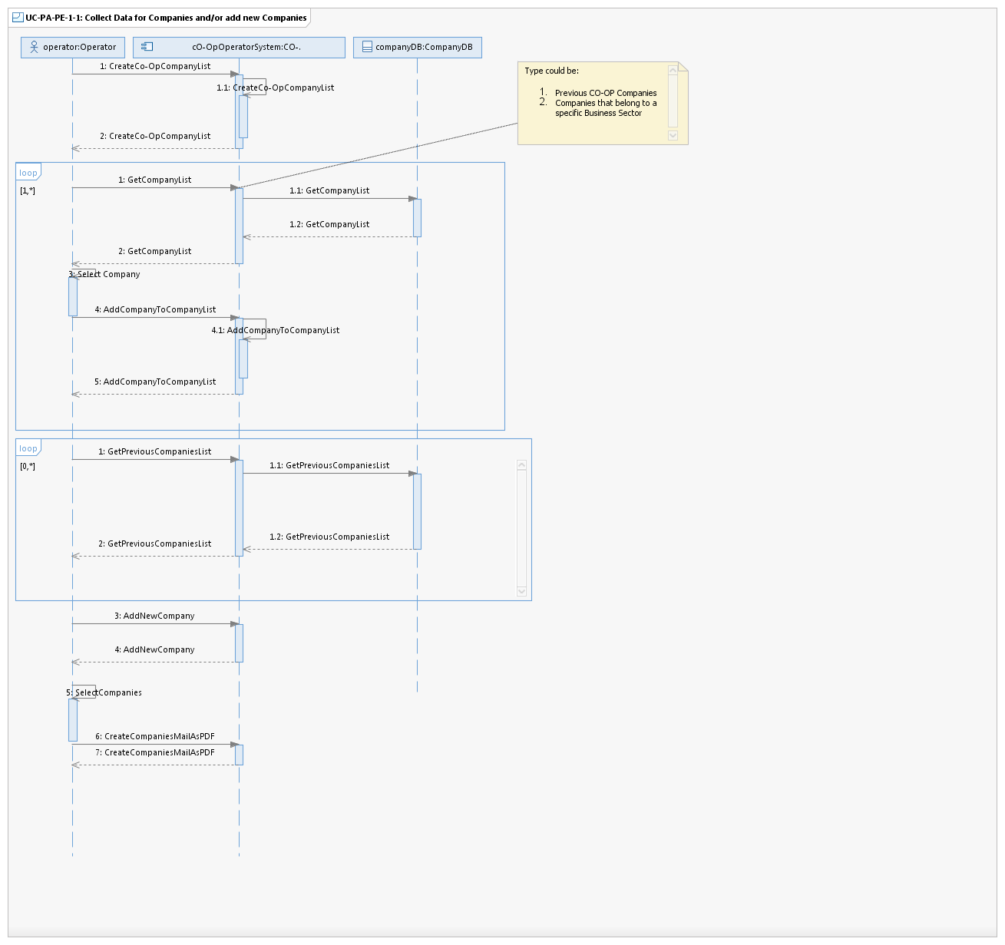

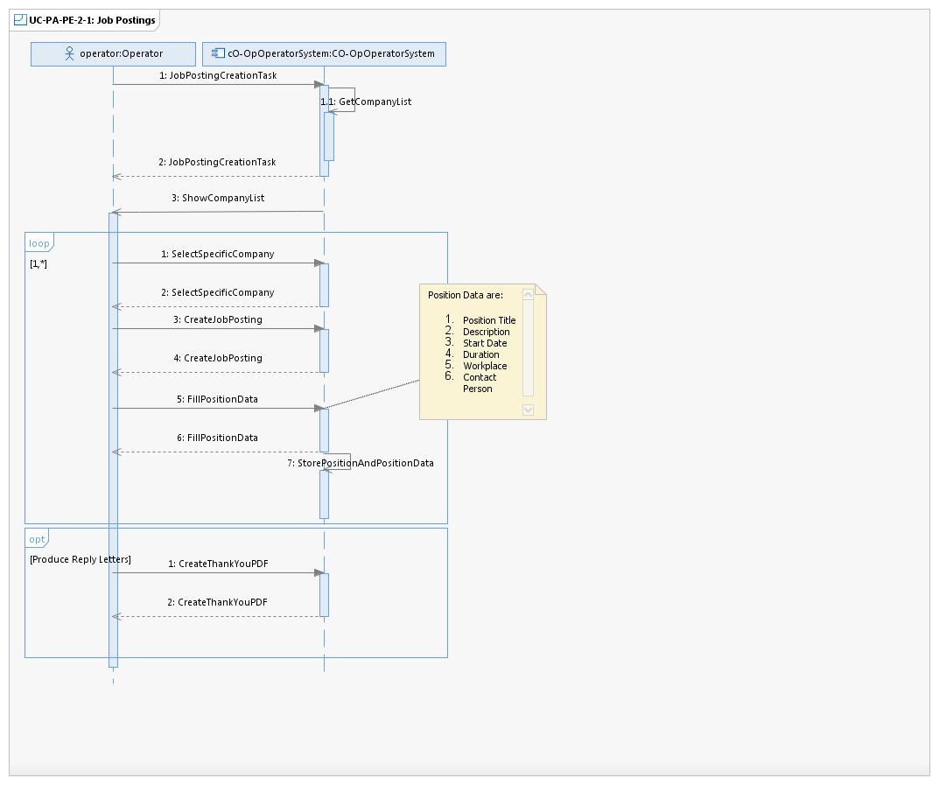

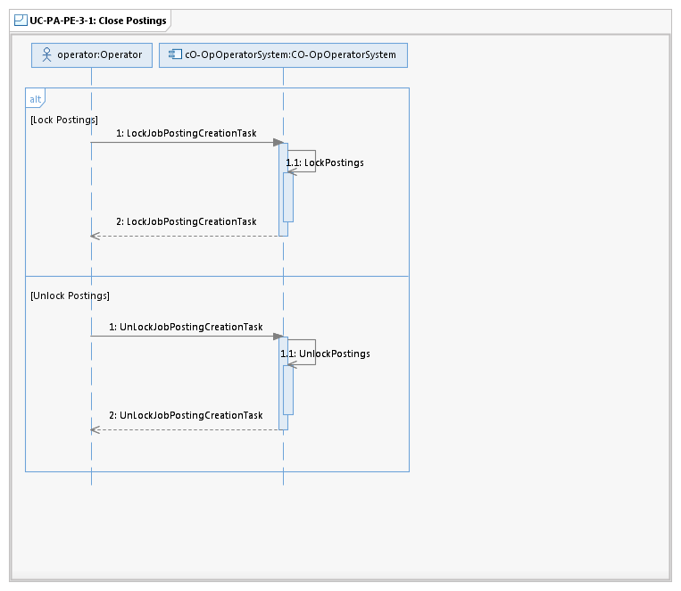

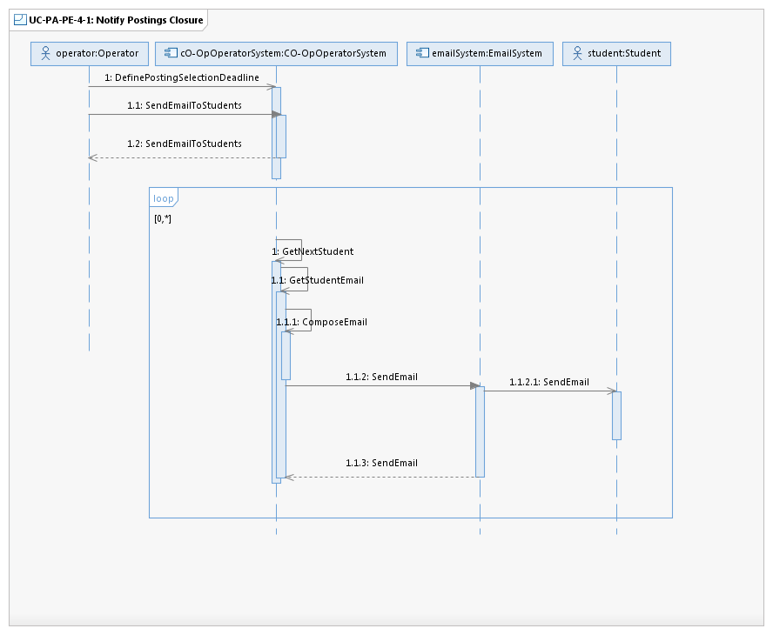

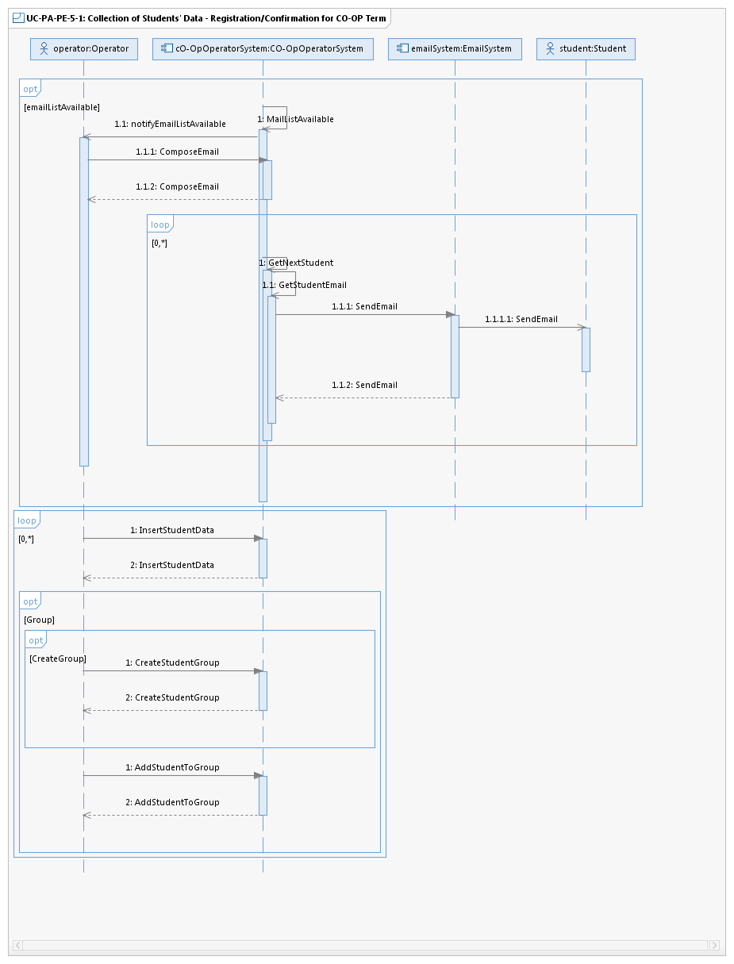

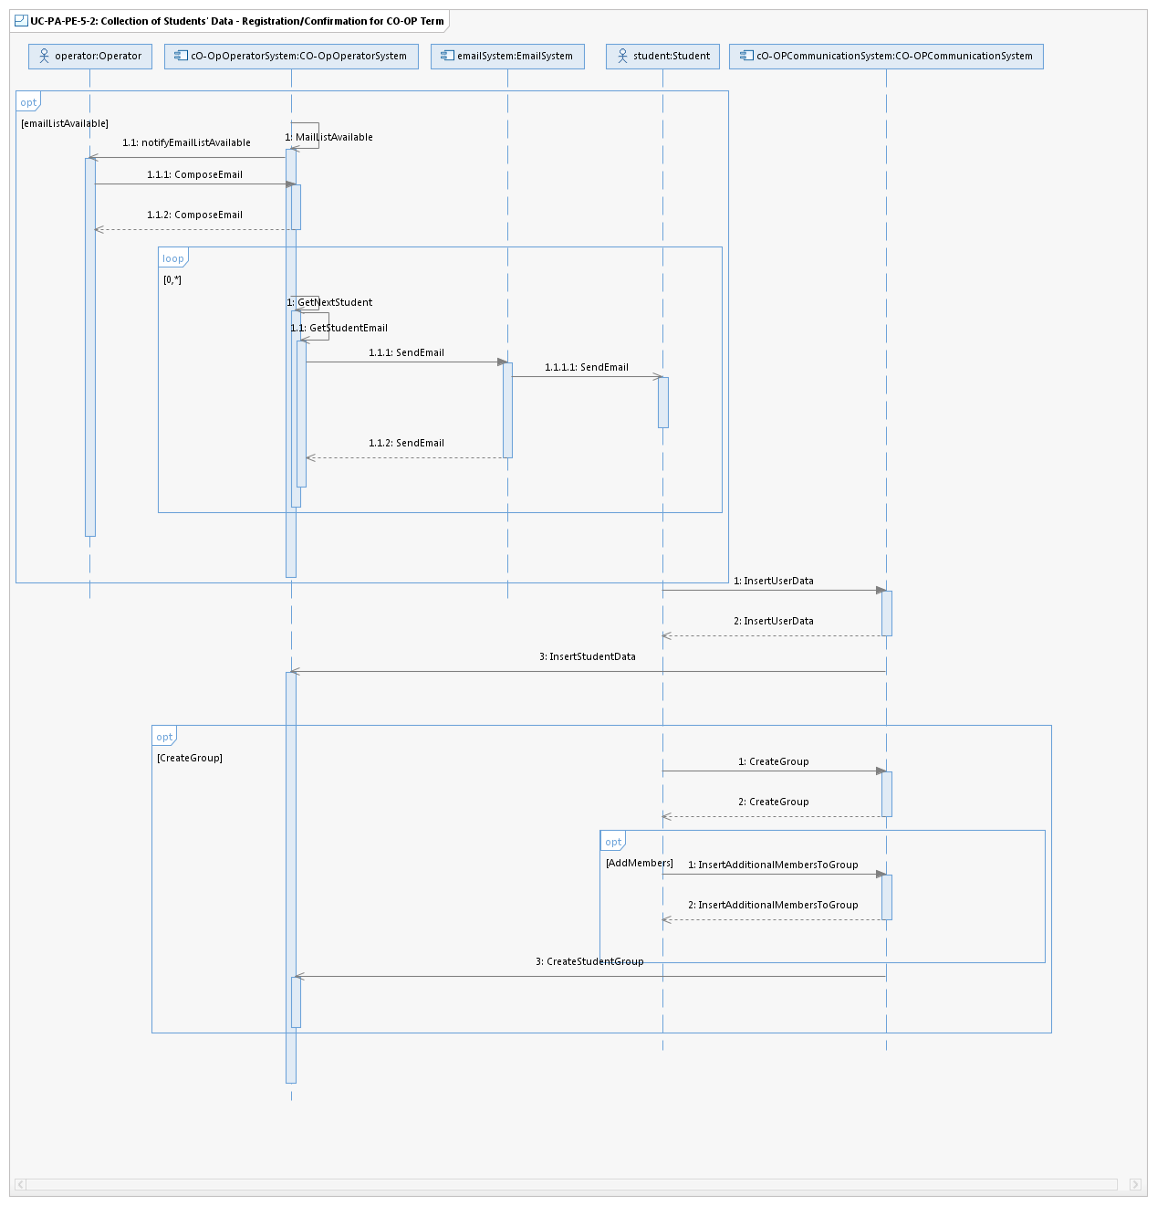

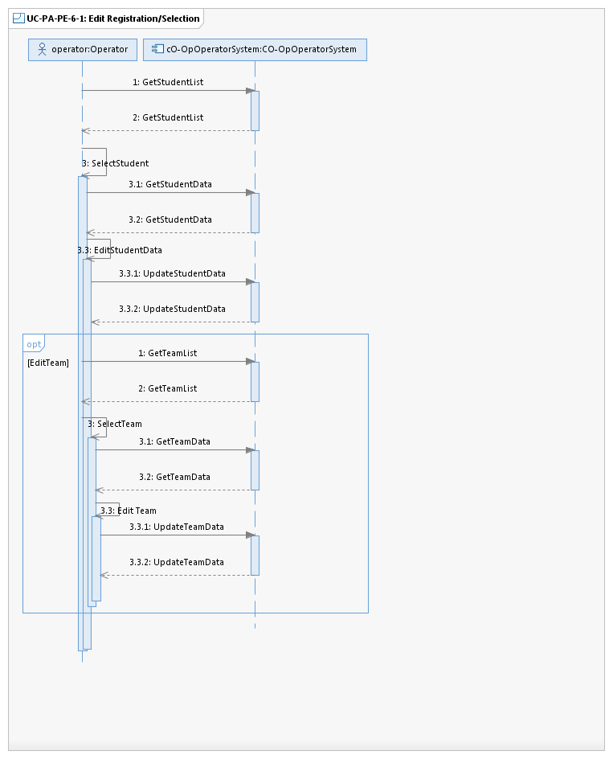

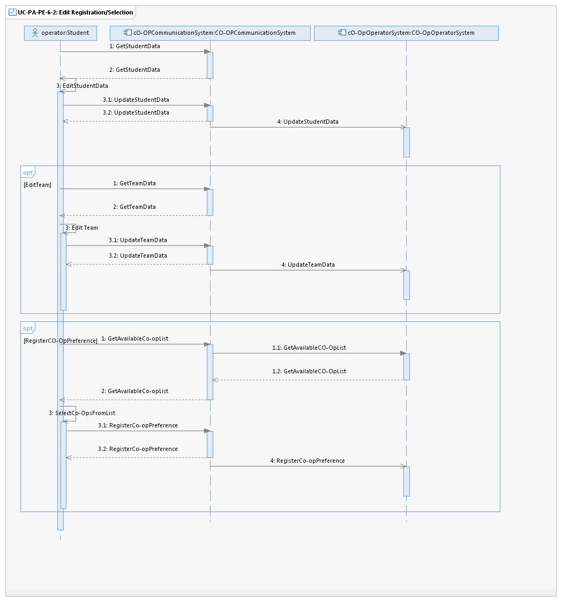

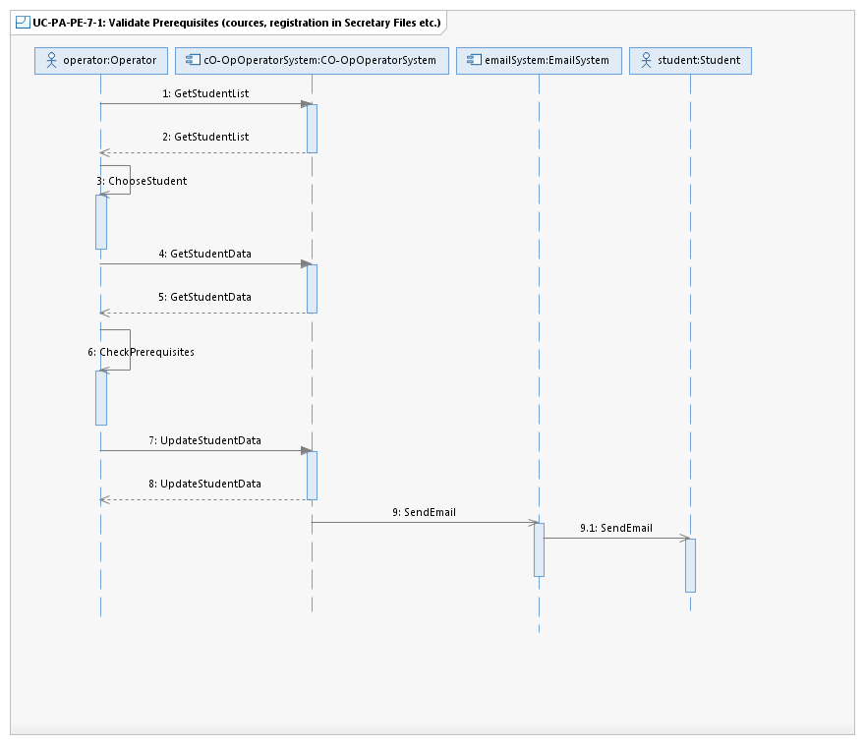

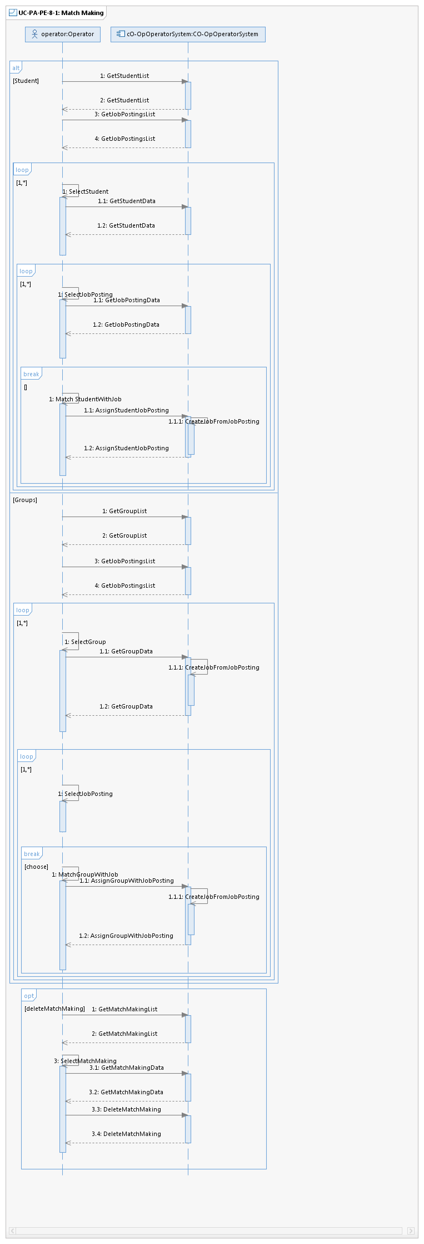

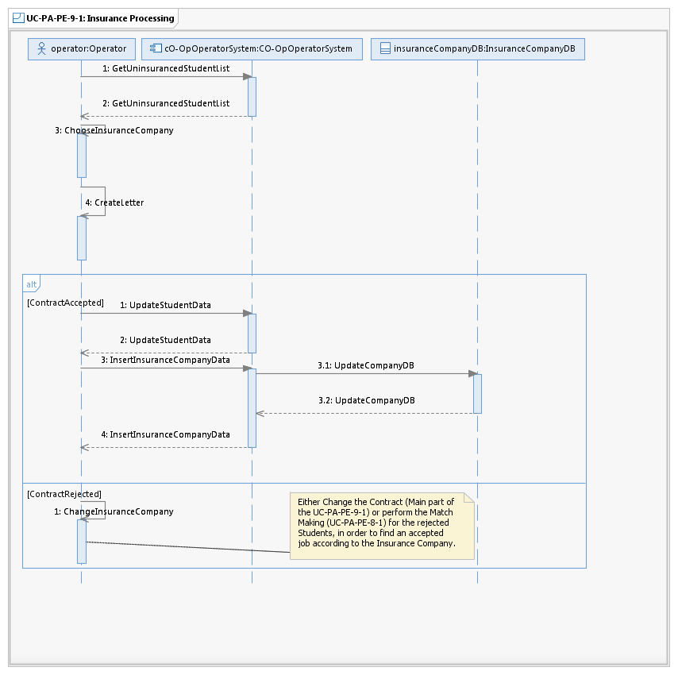

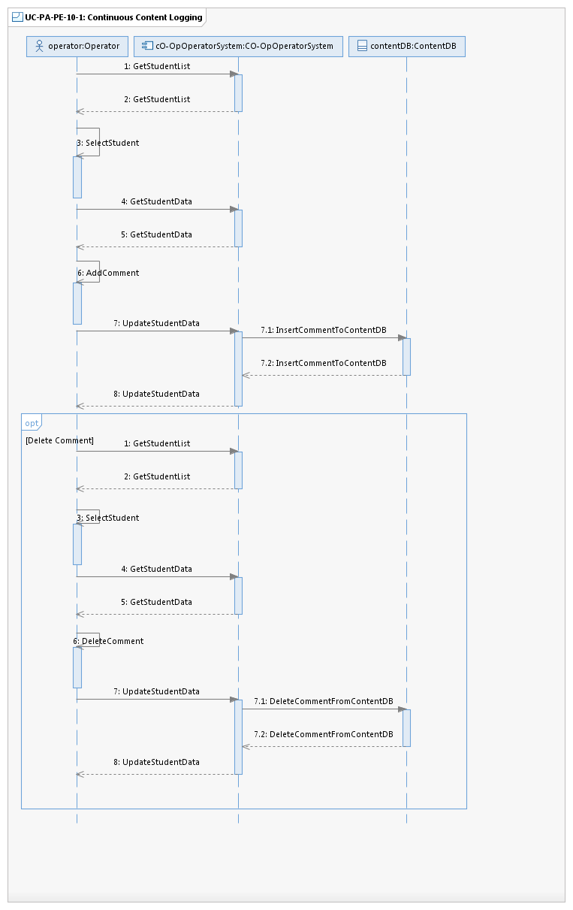

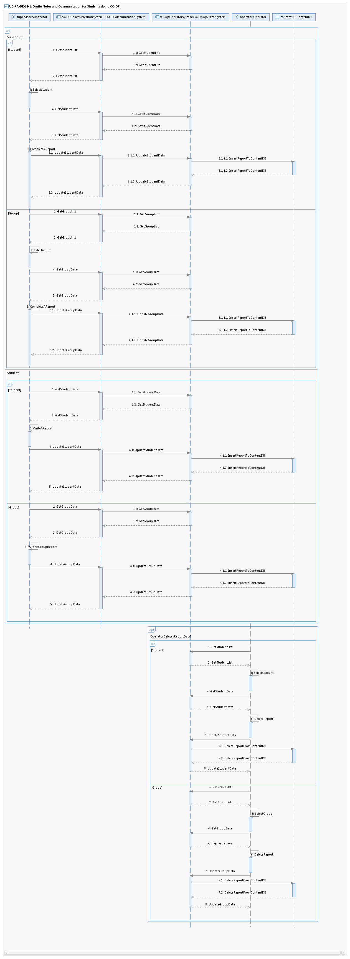

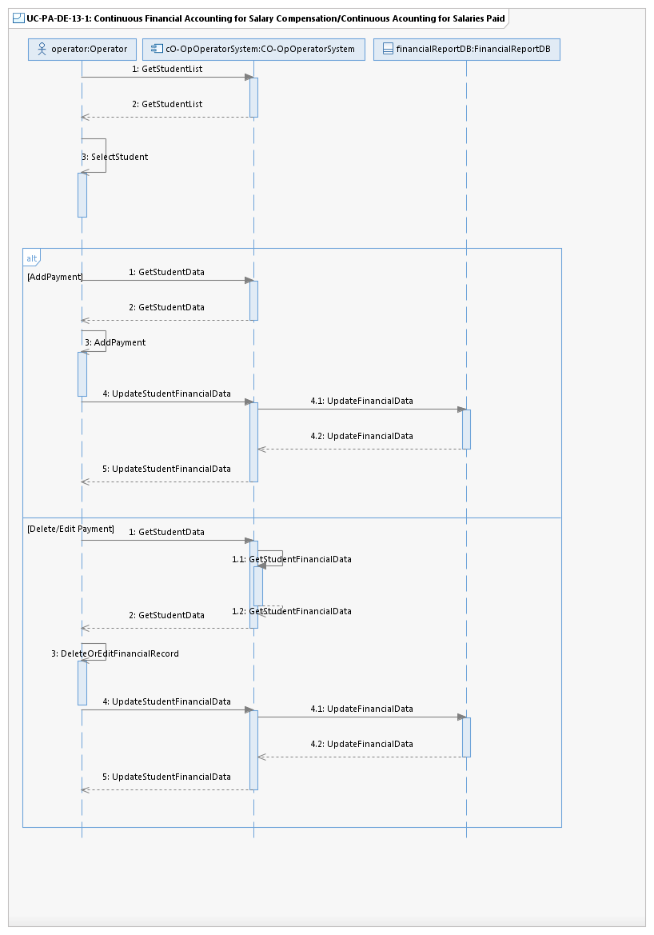

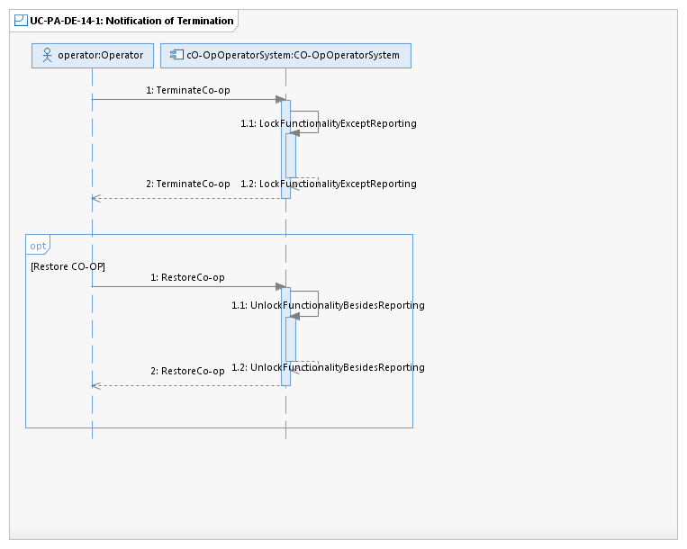

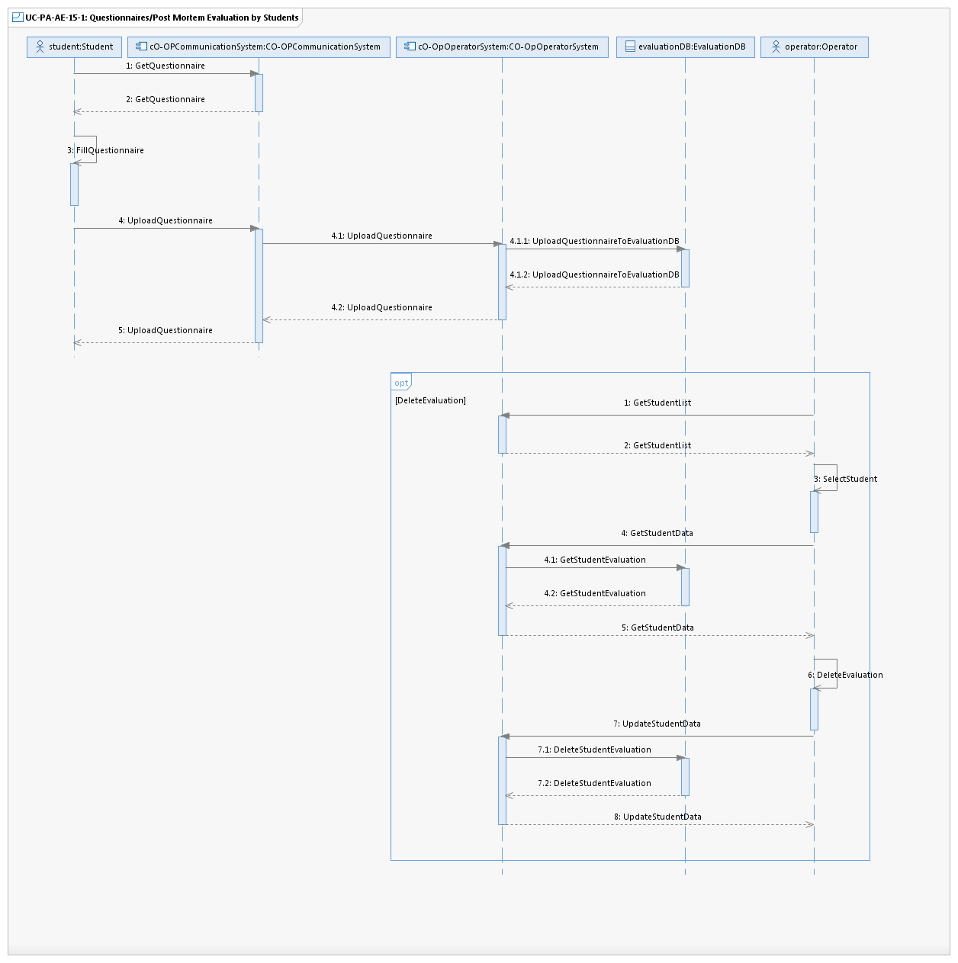

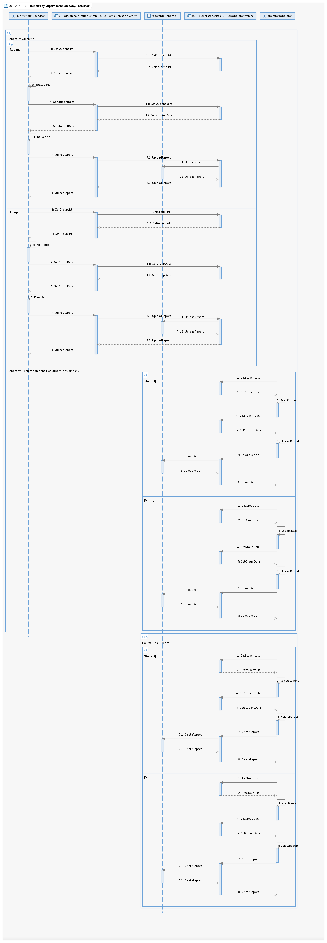

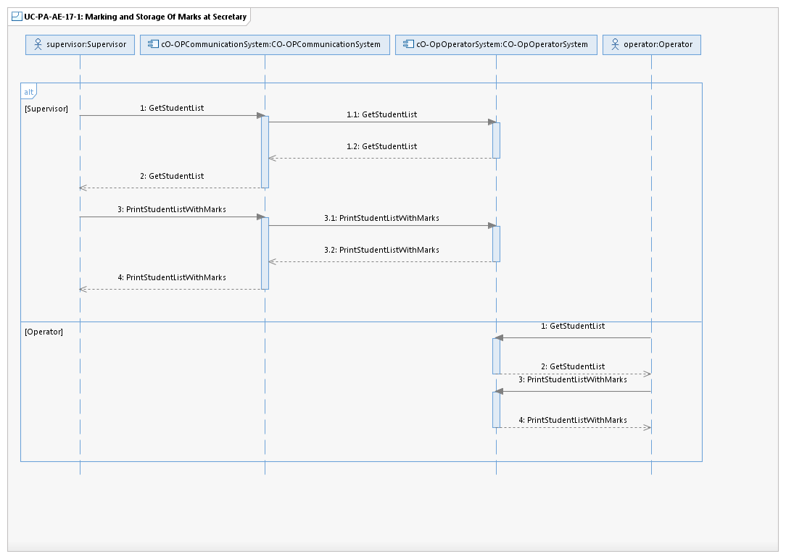

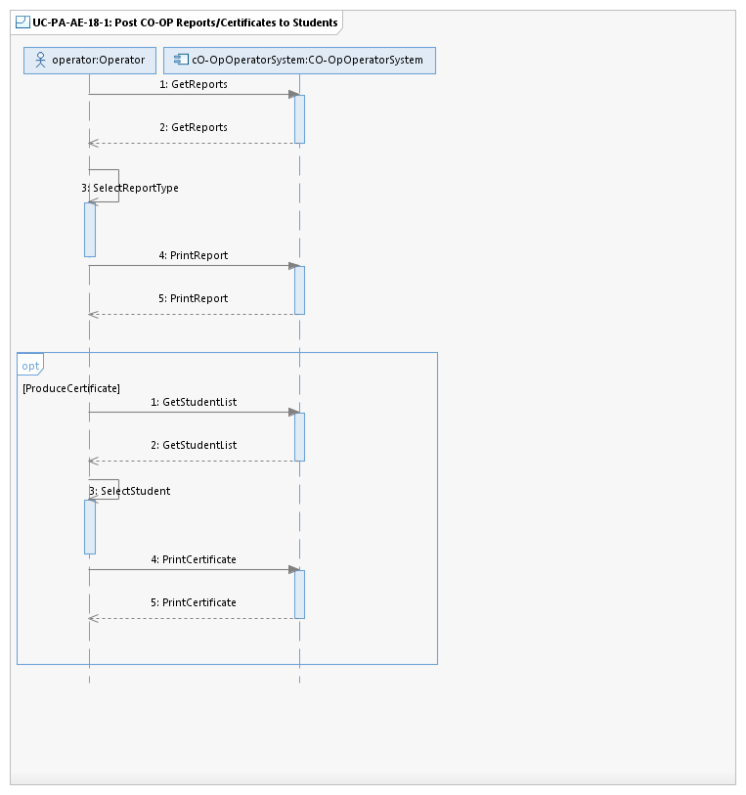

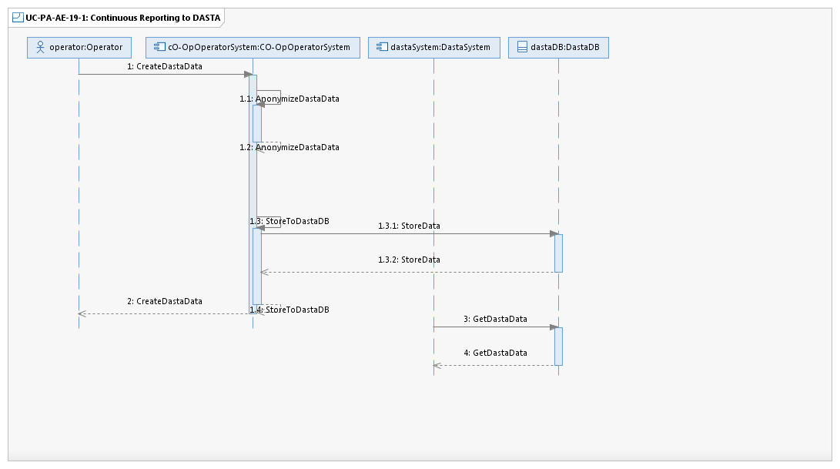

## Διαγράμματα Δραστηριοτήτων (Activity Diagrams)

*Στην παρούσα ενότητα παρουσιάζουμε τα Διαγράμματα Δραστηριοτήτων (Activity Diagrams) που αντιστοιχούν στα Σενάρια Χρήσης που παρουσιάσαμε.*

*Το συνολικό Διάγραμμα απεικονίζεται στο* Σχήμα 29*. Απεικονίζει την συνολική ροή Δραστηριοτήτων. Κάθε Δραστηριότητα του διαγράμματος είναι και ένα από τα Σενάρια Χρήσης που παρουσιάσαμε.*

*Στην συνέχεια για κάθε Σενάριο Χρήσης παρουσιάζουμε το αντίστοιχο διάγραμμα δραστηριοτήτων.*

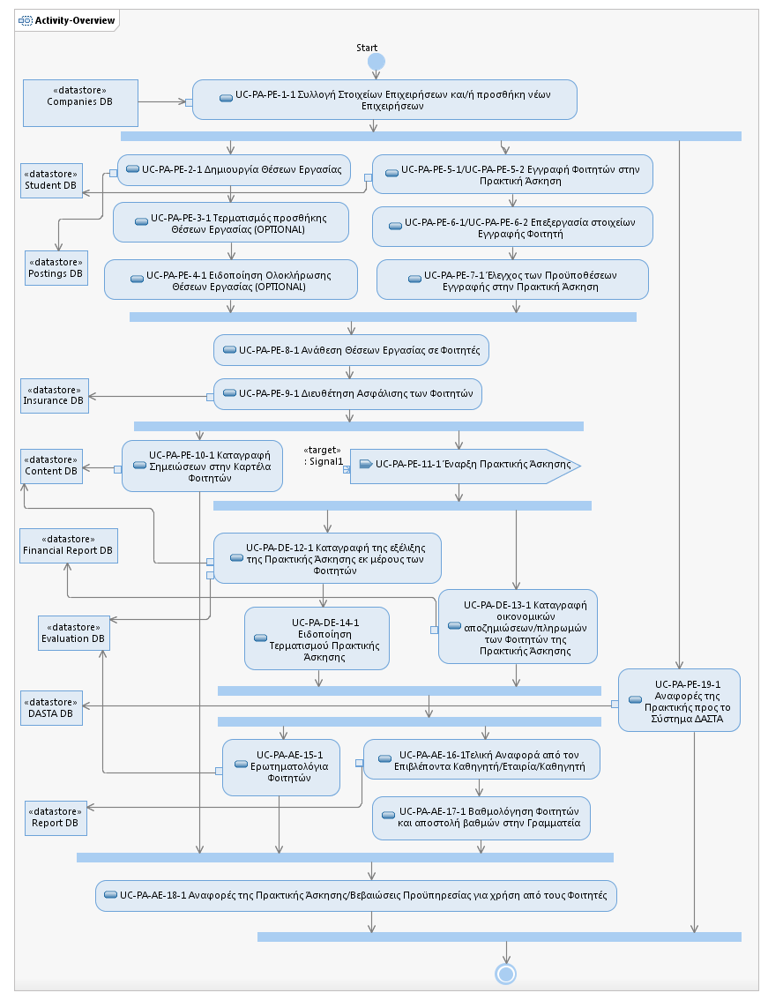

Σχήμα : Activity Diagram Overview

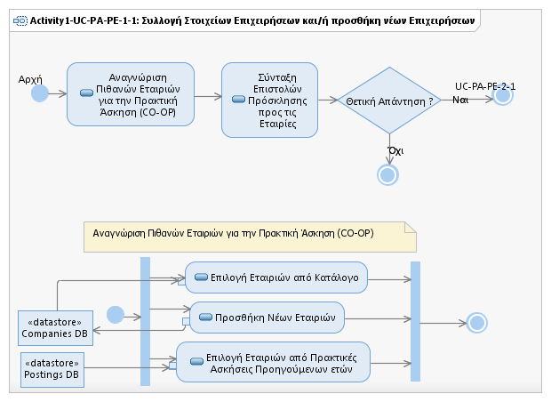

Σχήμα : UC-PA-PE-1-1

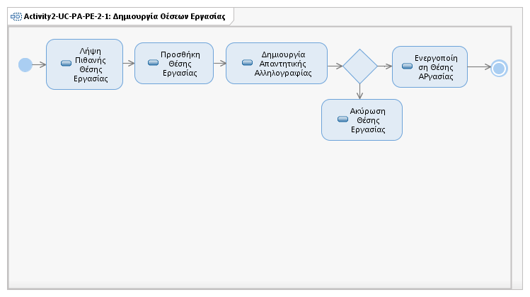

Σχήμα : UC-PA-PE-2-1

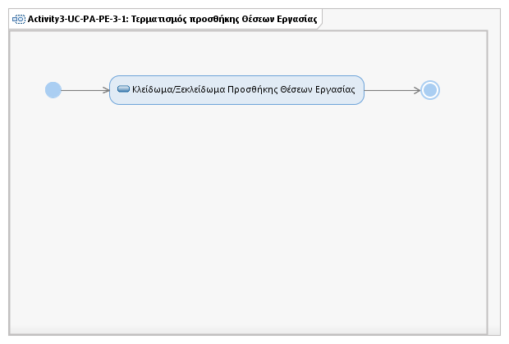

Σχήμα : UC-PA-PE-3-1

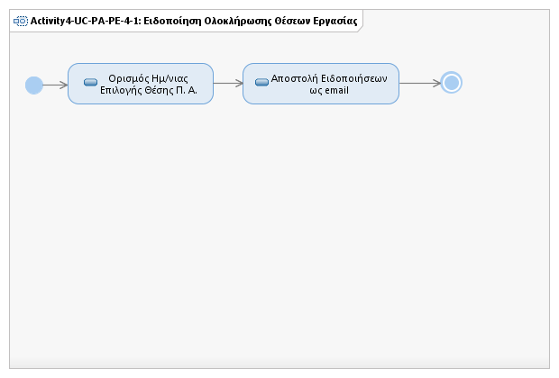

Σχήμα : UC-PA-PE-4-1

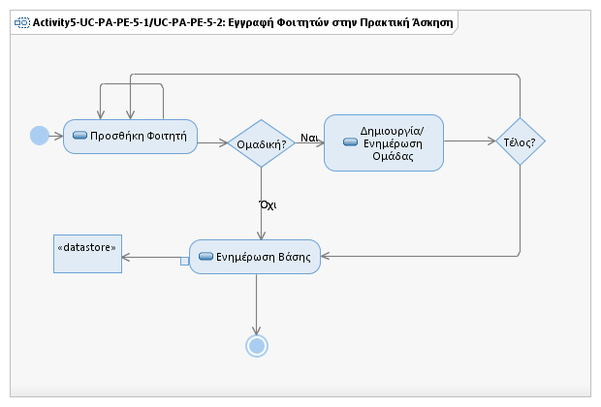

Σχήμα : UC-PA-PE-5-1

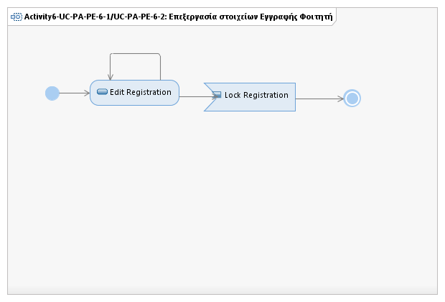

Σχήμα : UC-PA-PE-6-1/UC-PA-PE-6-2

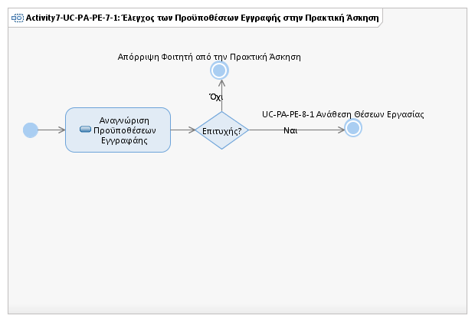

Σχήμα : UC-PA-PE-7-1

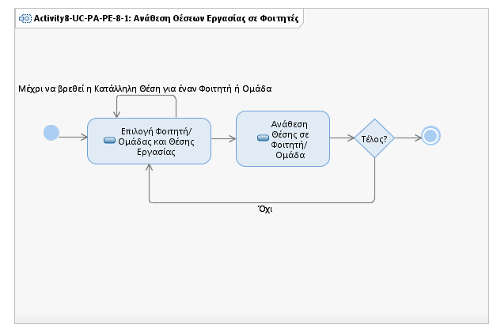

Σχήμα : UC-PA-PE-8-1

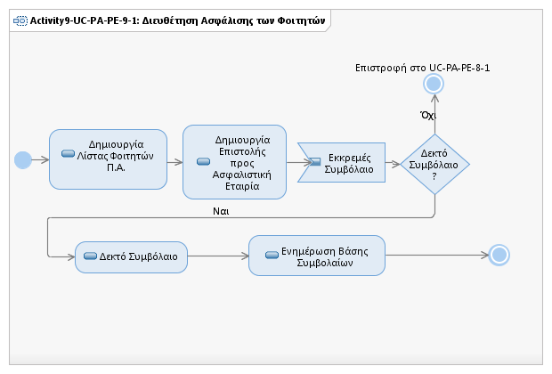

Σχήμα : UC-PA-PE-9-1

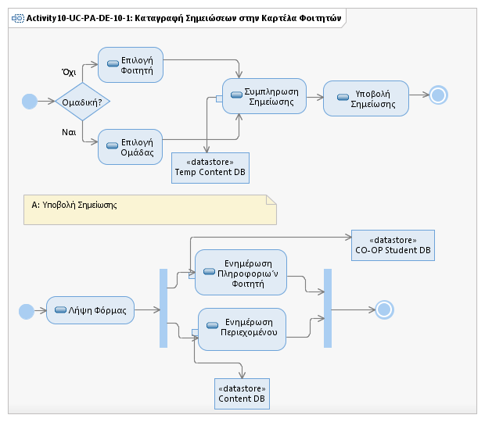

Σχήμα : UC-PA-PE-10-1

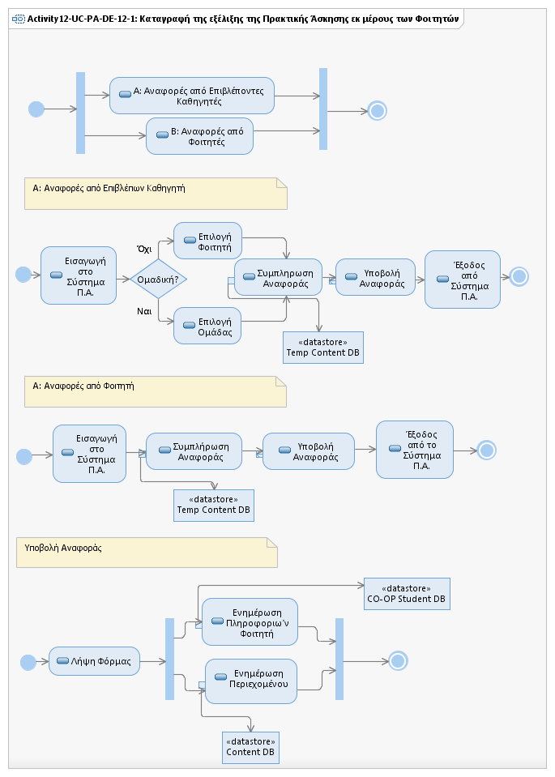

Σχήμα : UC-PA-DE-12-1

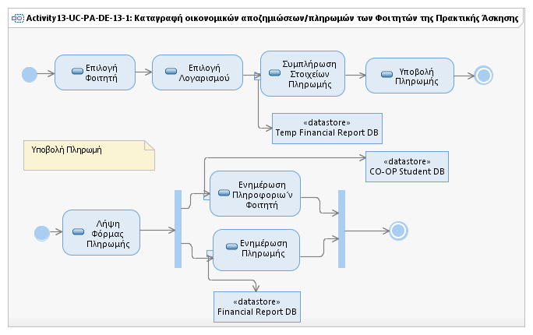

Σχήμα : UC-PA-DE-13-1

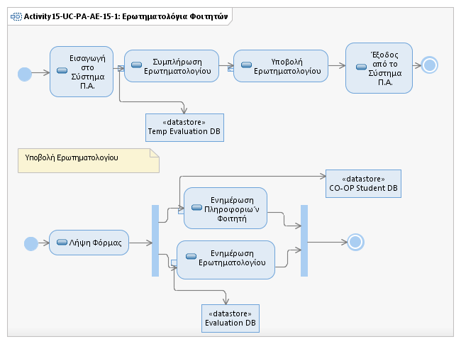

Σχήμα : UC-PA-AE-15-1

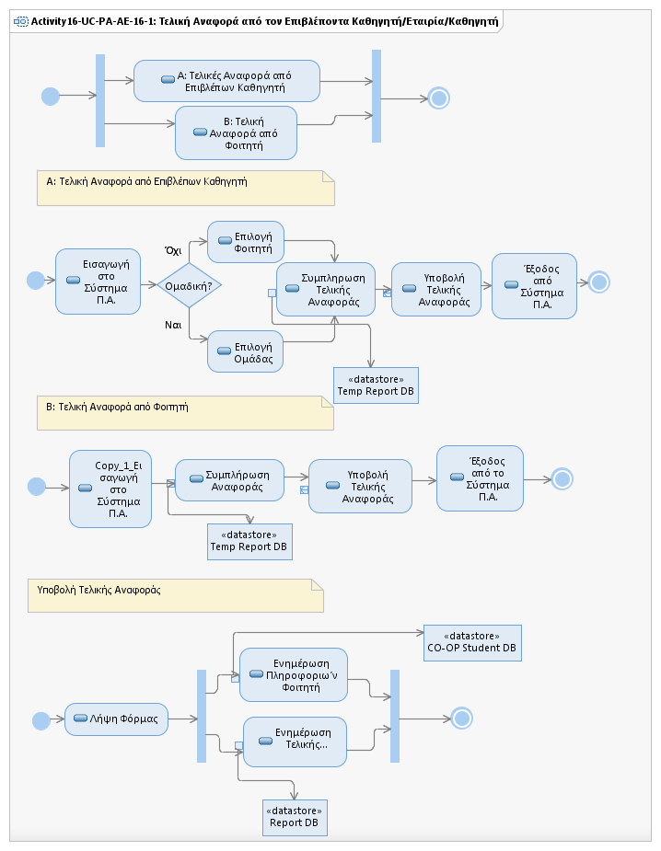

Σχήμα : UC-PA-AE016-1

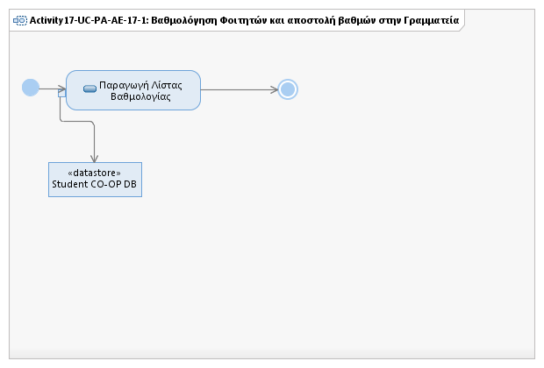

Σχήμα : UC-PA-AE-17-1

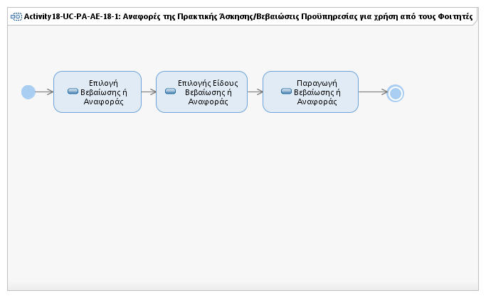

Σχήμα : UC-PA-PE-18-1

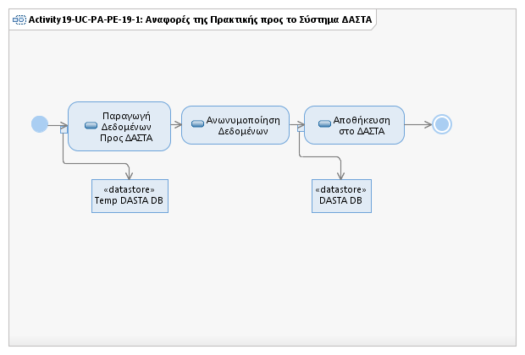

Σχήμα : UC-PA-PE-19-1

# Ορισμός Μη-Λειτουργικών Απαιτήσεων (Non-Functional Requirements Specification)

*Σε αυτό το σημείο θα παραθέσουμε τις Μη Λειτουργικές Απαιτήσεις. Από το επιχειρησιακό μοντέλο που έχουμε παραθέσει με τα Σενάρια Χρήσης έχουμε καταγράψει τις λειτουργικές απαιτήσεις του ΠΣΥ-ΠΑ. Ωστόσο υπάρχουν και οι Μη Λειτουργικές Απαιτήσεις που σχετίζονται με το λειτουργικό περιβάλλον και προσδίδουν χαρακτηριστικά Ποιότητας Υπηρεσίας και Ασφάλειας στο υπό κατασκευή Πληροφοριακό Σύστημα. Στην συνέχεια θα παρουσιάσουμε αυτές τις απαιτήσεις.*

## Περίληψη

*Παραθέτουμε περιληπτικά τις Μη Λειτουργικές Απαιτήσεις:*

1. *Χρηστικές Τεχνολογίες (Enabling Technologies)*
2. *Σχεδιασμός Χωρητικότητας του προδιαγεγραμμένου Συστήματος (Capacity Planning)*
3. *Αξιόπιστη Λειτουργία Αντιγράφων Ασφαλείας (Reliable Backup)*
4. *Ασφαλής και Ταυτοποιημένη Πρόσβαση στο Σύστημα της Πρακτικής Άσκησης (Secure Authentication)*
5. *Ελάχιστος Αριθμός Χρηστών (Minimum Users)*
6. *Χρήση Εργαλείων Ανοιχτού Λογισμικού (Open Source Software)*
7. *Αξιοπιστία του Συστήματος Πρακτικής Άσκησης (Reliability)*

## Χρηστικές Τεχνολογίες (Enabling Technologies)

### Προοριζόμενα Υλικό (Target Hardware & Hardware Interfaces)

*Να συμπληρωθεί*

### Περιβάλλον Ανάπτυξης (Target Development Environment)

*Προτείνεται η χρήση Γλώσσας Java EE για την δημιουργία των αναγκαίων συστημάτων της ΠΣΥ-ΠΑ. Θα χρειαστεί να ορισθεί μια μέθοδος ανάπτυξης του Συστήματος. Προτείνεται η χρήση μια μεθόδου Ευέλικτου Σχεδιασμού (Agile Software Development[2]) όπως η SCRUM[3].*

*Περιβάλλον ανάπτυξης περιλαμβάνει:*

1. *Integrated Development Environment (IDE): προτείνεται η χρήση κάποιου περιβάλλοντος βασισμένου στο Eclipse, όπως το IBM Rational Software Architect (RSA). To RSA συνδυάζει την μοντελοποίηση του Συστήματος με την χρήση UML και την ανάπτυξη του με την χρήση τεχνολογιών Java.*
2. *Issue, Project Tracking and Source Control Management: είναι το σύστημα που επιτρέπει την παρακολούθηση της πορείας υλοποίησης του έργου με τον ορισμό στόχων, προθεσμιών και διαχείριση του πηγαίου κώδικα που γράφεται στα πλαίσια του έργου. Προτείνεται η χρήση του Rational Team Concert[4].*

### Διαπροσωπίες Συστημάτων (System Interfaces)

*Το ΠΣΥ-ΠΑ πρέπει να έχει την δυνατότητα να επικοινωνεί με το ΔΑΣΤΑ, το οποίο παρέχει τις επιτελικές αναφορές. Η επικοινωνία γίνεται μέσω καλά ορισμένων διαπροσωπιών (Interface). Αυτά θα ορισθούν σε επόμενη φάση του έργου.*

## Σχεδιασμός Χωρητικότητας Σχεδιαζόμενου Συστήματος (Capacity Planning)

### Χώρος Μόνιμης Αποθήκευσης (Permanent Storage)

*Θα διατηρούνται όλα τα στοιχεία της πρακτικής άσκησης των προηγούμενων ετών, συμπεριλαμβανομένων των Αναφορών των Χρηστών. Υπολογίζεται ότι μια μέση αναφορά είναι της τάξης των 100MB. Θα αποθηκεύονται σε δίσκο ξεχωριστό από αυτόν που θα βρίσκεται το λογισμικό της πρακτικής άσκησης, θα είναι με την μορφή αρχείων, επομένως αυξάνοντας τη χωρητικότητα θα μπορούν να υποστηριχθούν επιπλέον φοιτητές και να διατηρηθεί η πληροφορία τους σχετικά με την Πρακτική Άσκηση.*

## Δίκτυο (Network)

*Δεν υπάρχουν αυξημένες απαιτήσεις από το δικτυακό εξοπλισμό.*

## Σταθμοί Εργασίας (Workstations)

*Η επικοινωνία των χρηστών με το ΔΑΣΤΑ γίνεται μέσω του φυλομετρητή τους (Web Browser). Θα υποστηρίζονται όλοι οι σύγχρονοι φυλομετρητές.*

## Λειτουργικές Παράμετροι (Operational Parameters)

### Χρηστικότητα (Useability)

Το Πληροφοριακό Σύστημα που θα αναπτυχθεί θα πρέπει να είναι απλό στην χρήση. Μέσω μιας εύκολης κατανοητής Web Εφαρμογής θα επιτρέπεται η αλληλεπίδραση του χρήστη με το σύστημα, όπως ορίζουν τα Σενάρια Χρήσης που περιγράψαμε. Για τον σκοπό αυτό θα δοθούν σχεδιαγράμματα της εφαρμογής (mockups) για να προδιαγραφεί σε human interfaces ποια θα είναι η λειτουργικότητα.

### Αξιοπιστία (Reliability)

To Σύστημα ΠΣΥ-ΠΑ δεν επιτελεί κρίσιμη λειτουργία, ωστόσο απαιτείται να οπωσδήποτε:

1. Διατήρηση της Πληροφορίας: πληροφορία που έχει εισαχθεί στο σύστημα πρέπει να διατηρείται και να προστατεύεται από μη εξουσιοδοτημένες αλλαγές.
2. Πρέπει να ορίζεται διαδικασία ανάκτησης του Συστήματος σε λειτουργική Κατάσταση σε περίπτωση καταστροφής.

***Ανάκτηση Λειτουργίας και Αντίγραφα Ασφαλείας (Recoverability &*** ***Backup)***

*Η ανάκτηση του συστήματος γίνεται με την χρήση Αντιγράφων Ασφαλείας του Συστήματος που έχουν παρθεί σε γνωστή σταθερή λειτουργική κατάστασή του. Τα δεδομένα του συστήματος, διατηρούνται και αυτά σε αντίγραφα ασφαλείας, τα οποία είναι ανεξάρτητα του αντιγράφου ασφαλείας του συστήματος. Τα αντίγραφα ασφαλείας πρέπει ανακτώνται σύμφωνα με σχέδιο δημιουργίας αντιγράφων ασφαλείας, το οποίο πρέπει να εκπονηθεί.*

***Επανεκκίνηση (Restart)***

*Το σύστημα πρέπει να έχει την δυνατότητα να επανεκκινείται άμεσα, χωρίς να απαιτείται επιπλέον ενέργειες ή ρυθμίσεις από τον διαχειριστή. Κατά την επανεκκίνηση δεν διατηρούνται υπάρχουσες συνδέσεις με το σύστημα. Αυτές πρέπει να ξαναδημιουργηθούν.*

### Διατηρησιμότητα (Maintainability)

*Ο σχεδιασμός του συστήματος θα πρέπει να είναι τέτοιος ώστε να είναι εύκολα διατηρήσιμο, δηλαδή να μπορεί εύκολα να επεκταθεί με νέες δυνατότητες. Για αυτό το λόγο οι τεχνολογίες ανάπτυξής πρέπει να είναι ανοιχτού κώδικα, να ακολουθούν τις τελευταίες τεχνολογικές εξελίξεις και να βασίζονται σε ανοιχτά πρότυπα.*

### Μεταφερσιμότητα (Portability)

Το σύστημα ΠΣΥ-ΠΑ θα πρέπει να είναι εύκολα μεταφέρσιμο σε διαφορετικές λειτουργικά συστήματα και application servers.

Η μεταφερσιμότητα πραγματοποιείται με την χρήση Java που εκτελείται σε όλα τα γνωστά λειτουργικά συστήματα. Επίσης η χρήση τεχνολογιών ιστού για την γραφική διαπροσωπία των χρηστών επιτρέπει την χρήση του συστήματος από οποιονδήποτε browser και λειτουργικό σύστημα.

# 

1. Υπηρεσία Ταυτοποίησης ΚΕΔ: <https://login.ntua.gr/pubcookie/>
2. http://en.wikipedia.org/wiki/Agile_software_development
3. http://en.wikipedia.org/wiki/Scrum_(development)
4. http://en.wikipedia.org/wiki/Agile_software_development